
Мұғалжар ауданының Талдысай, Жұрын, Егіндібұлақ, Қайыңды, Құмжарған ауылдық округтері, Мұғалжар ауылы және Ембі, Жем қалалары бойынша 2025-2029 жылдарға жайылымдарды басқару және оларды пайдалану жөніндегі жоспарын бекіту туралы
Ақтөбе облысы Мұғалжар аудандық мәслихатының 2025 жылғы 11 қыркүйектегі № 430 шешімі
Қазақстан Республикасының "Қазақстан Республикасының Жер кодексінің" 15 бабының 1 тармағының 2-1) тармақшасына және Қазақстан Республикасының "Қазақстан Республикасындағы жергілікті мемлекеттік басқару және өзін-өзі басқару" Заңының 6 бабына сәйкес, Мұғалжар аудандық мәслихаты ШЕШІМ ҚАБЫЛДАДЫ:

1. Мұғалжар ауданының Талдысай, Жұрын, Егіндібұлақ, Қайыңды, Құмжарған ауылдық округтері, Мұғалжар ауылы және Ембі, Жем қалалары бойынша 2025-2029 жылдарға жайылымдарды басқару және оларды пайдалану жөніндегі жоспары, осы шешімнің 1, 2, 3, 4, 5, 6, 7, 8 қосымшаларына сәйкес бекітілсін.
2. Осы шешім оның алғашқы ресми жарияланған күнінен кейін күнтізбелік он күн өткен соң қолданысқа енгізіледі.
Мұғалжар аудандық  мәслихат төрағасы | К. Ермағамбетов
Мұғалжар аудандық
мәслихатының 2025 жылғы
11 қыркүйектегі № 430
шешіміне 1 қосымша
Талдысай ауылдық округінде жайылымдарды басқару және оларды пайдалану жөніндегі 2025-2029 жылдарға арналған жоспар
Осы жайылымдарды басқару және оларды пайдалану жөніндегі жоспар (бұдан әрі-жоспар) "Жайылымдар туралы" Қазақстан Республикасы Заңының 6 – бабының 4-1) тармақшасына (бұдан әрі-Заң), "мемлекеттік статистика туралы" Қазақстан Республикасы Заңының 16-бабы 3-тармағының 2) тармақшасына, Қазақстан Республикасы Ауыл шаруашылығы министрінің 29 шілдедегі бұйрығына сәйкес әзірленді 2024 жылғы № 263 "жайылымдарды басқару және оларды пайдалану жөніндегі үлгілік жоспарды бекіту туралы" (Нормативтік құқықтық актілерді мемлекеттік тіркеу тізілімінде № 34831 болып тіркелген).
Жоспар жайылымдарды ұтымды пайдалану, жемшөпке қажеттілікті тұрақты қамтамасыз ету және жайылымдардың тозуы процестерін болғызбау мақсатында қабылданады.
Жоспарды әзірлеген кезде мыналар ескеріледі:
1) осы Жоспарға 1-қосымшаға сәйкес нысан бойынша өңірдің жер балансының және мемлекеттік жер кадастрының ақпараттық жүйесінің деректері.
2) осы Жоспарға 2-қосымшаға сәйкес нысан бойынша жайылымдарды геоботаникалық зерттеп-қарау мәліметтері.
3) Қазақстан Республикасы Ауыл шаруашылығы министрінің 2020 жылғы 3 ақпандағы № 35 бұйрығымен (Нормативтік құқықтық актілерді мемлекеттік тіркеу тізілімінде № 19987 болып тіркелген) бекітілген Мал қорымдарының (биотермиялық шұңқырлардың) тізілімін жүргізу қағидаларына сәйкес қалыптастырылған мал қорымдары (биометриялық шұңқырлар) туралы мәліметтер;
4) осы Жоспарға 3-қосымшаға сәйкес нысан бойынша жайылымдық инфрақұрылым объектілері туралы және ауыл шаруашылығы жануарларын айдап өтуге арналған сервитуттар туралы мәліметтер.
5) осы Жоспарға 4-қосымшаның 1-кестесіне сәйкес нысан бойынша ауыл шаруашылығы жануарларының иелерін көрсете отырып, оларды сәйкестендіру дерекқорынан алынған ауыл шаруашылығы жануарлары басының саны туралы деректер;
6) осы Жоспарға 4-қосымшаның 2-кестесіне сәйкес нысан бойынша ауыл шаруашылығы жануарларының түрлері мен жыныстық жас топтары бойынша қалыптастырылған үйірлердің, отарлардың, табындардың саны туралы деректер.
7) осы Жоспарға 4-қосымшаның 3-кестесіне сәйкес нысан бойынша шалғайдағы жайылымдарда жаю үшін ауыл шаруашылығы жануарлары басының саны туралы мәліметтер.
8) екпе және аридтік жайылымдарда, орман, су қорлары мен ерекше қорғалатын табиғи аумақтар жерлерінде ауыл шаруашылығы жануарларын жаю ерекшеліктері туралы деректер.
9) осы Жоспарға 5-қосымшаға сәйкес нысан бойынша ұсынылатын жайылым айналымдарының схемалары;
10) мал шаруашылығы және өсімдік шаруашылығы статистикасы бойынша ресми статистикалық ақпарат.
Жоспарда мынадай қосымшалар қамтылған:
1) әкімшілік-аумақтық бірлік аумағында жайылымдардың жер санаттары бөлінісінде орналасу схемасы (картасы), онда жайылымдардың шекаралары, алаңдары мен түрлері, оның ішінде шалғайдағы, маусымдық, құрғақ және екпе жайылымдар, жер учаскесіне құқық белгілейтін және сәйкестендіру құжаттарының негізінде олардың меншік иелері немесе жер пайдаланушылар туралы мәліметтер көрсетіледі;
2) жеке ауладағы ауыл шаруашылығы жануарларын жаю бойынша халықтың мұқтаждығына арналған жайылымдар, оның ішінде қоғамдық жайылымдар белгіленген схема (карта), онда жеке ауладағы ауыл шаруашылығы жануарларын жаю бойынша халықтың мұқтаждығына арналған жайылымдардың, оның ішінде қоғамдық жайылымдардың шекаралары мен алаңдары көрсетіледі;
3) ұсынылатын жайылым айналымдарының схемалары көрсетілген схема (карта), онда жайылымдарды геоботаникалық зерттеп-қарау негізінде ұсынылатын жайылым айналымдарының схемалары көрсетіледі;
4) ауыл шаруашылығы жануарларын айдауға арналған сервитуттар, мал айдайтын трассалар және жайылымдық инфрақұрылымның өзге де объектілері, сондай-ақ мал қорымдары (биометриялық шұңқырлар) белгіленетін схема (карта), онда ауыл шаруашылығы жануарларын айдауға арналған сервитуттар, мал айдайтын трассалар, жайылымдық инфрақұрылым объектілері, мал қорымдарының (биометриялық шұңқырлардың) орналасқан жері көрсетіледі;
5) жайылымды пайдаланушыларға жер пайдалануға берілуі мүмкін жайылымдар белгіленген схема (карта).
6) халықтың жеке ауласындағы ауыл шаруашылығы жануарларын жаю жөніндегі мұқтаждықтарын қанағаттандыру мақсатында резервке алынуға жататын жайылымдарды белгілейтін схема (карта), онда жеке ауланың ауыл шаруашылығы жануарларын жаю жөніндегі халықтың мұқтаждықтарын қанағаттандыру мақсатында резервке алынуға жататын жайылымдардың шекаралары мен алаңдары көрсетіледі.
7) суды тұтыну нормасына сәйкес жасалған су көздеріне (көлдерге, өзендерге, тоғандарға, қазандарға, суару немесе суландыру каналдарына, құбырлы немесе шахта құдықтарына) қол жеткізу схемасы, онда жануарлардың су көздеріне қарай жүріп-тұру маршруттары көрсетіледі.
8) ауыл шаруашылығы жануарларының басын шалғайдағы жайылымдарға орналастыру схемасы, онда ауыл шаруашылығы жануарларының басын орналастыруға арналған шалғайдағы жайылымдардың шекаралары мен алаңдары көрсетіледі;
9) ауылдық округке кіретін ауылдық елді мекендер арасында жайылымдарды жобалық бөлу (қайта бөлу), онда жайылымдармен қамтамасыз етілмеген жеке және заңды тұлғалардың ауыл шаруашылығы жануарларының басы үшін ауылдық округтің ауылдық елді мекендері арасында жайылымдарды бөлу (қайта бөлу) схемасы көрсетіледі;
10) тиісті әкімшілік-аумақтық бірлікте жайылымдарды ұтымды пайдалану үшін қажетті талаптар:
"Жайылымдардың жалпы алаңына түсетін жүктеменің шекті рұқсат етілетін нормасын бекіту туралы" Қазақстан Республикасы Ауыл шаруашылығы министрінің 2015 жылғы 14 сәуірдегі № 3-3/332 бұйрығына (Нормативтік құқықтық актілерді мемлекеттік тіркеу тізілімінде № 11064 болып тіркелген) сәйкес жайылымдардың жалпы алаңына түсетін жүктеменің шекті рұқсат етілетін нормасын сақтау;
жайылым айналымын және суды пайдалану көздерін ескере отырып жайылымдарды пайдалану;
жайылым алаңдарын жекеленген өріс учаскелеріне бөлу;
жайылым учаскелерін жыл маусымдары бойынша кеңістікте және уақытпен (маусым, жыл ішінде) кезектестіру;
жайылым айналымы учаскелерінің бірін жайылымсыз және ауыл шаруашылығы жануарларынсыз жыл сайын қалдыру.
Талдысай ауылдық округінде
жайылымдарды басқару және
оларды пайдалану жөніндегі
2025-2029 жылдарға арналған
жоспарға 1 қосымша
Өңірдің жер балансының және мемлекеттік жер кадастрының ақпараттық жүйесінің деректері
1-кесте. Талдысай ауылдық округінің жер санаттары бойынша жайылымдарды бөлу, гектар
Ауылдық округ атауы | Әкімшілік-аумақтық объектілер жіктеуішінің коды | Жерлің санаттары |  |  |  |  |  |  | жерлер жиыны
Ауылдық округ атауы | Әкімшілік-аумақтық объектілер жіктеуішінің коды | ауыл шаруашылығы мақсатындағы | елді мекендердің | өнеркәсіп, көлік және өзге де ауыл шаруашылығы мақсатындағы емес | ерекше қорғала-тын табиғи аумақтар-дың | орман қоры-ның | су қоры-ның | босал-қы жер | жерлер жиыны
1 | 2 | 3 | 4 | 5 | 6 | 7 | 8 | 9 | 10
Талдысай ауылдық округі | 154865000 | 76633 | 21314 | 0 | 0 | 0 | 0 | 6163 | 104110
Әкімшілік-аумақтық бөлініс бойынша Талдысай ауылдық округінде 2 ауылдық елді мекен бар. Талдысай ауылдық округі аумағының жалпы ауданы 104110 гектар. Санаттар бойынша жерлер: ауыл шаруашылығы мақсатындағы жерлер - 76633 гектар; елді мекендердің жерлері – 21314 гектар, босалқы жерлер 6163 гектар болып бөлінеді. Ерекше қорғалатын табиғи аумақтардың, орман қорының, су қорының жерлері жоқ.
2-кесте. Елді мекеннің жайылымдарын бөлу, гектар
№ р/с | Ауылдық округ атауы | Әкімшілік-аумақтық объектілер жіктеуішінің коды | елді мекеннің атауы | жайы-лымдар-дың жалпы алаңы, гектар | Жайылым алаңы мен түрлері
 |  |  |  |  | жеке ауладағы ауыл шаруашылығы жануарларын жаю бойынша халық мұқтажын қанағаттандыруға арналған, гектар | көпшілік пайдаланатын, гектар | шалғайдағы, гектар | маусымдық, гектар | аридтік, гектар | екпе жайылымдар, гектар
1 | 2 | 3 | 4 | 5 | 6 | 7 | 8 | 9 | 10 | 11
 | Талдысай ауылдық округ | 154865000 | Талдысай  Еңбек | 8947  8647 | 8947  8647 | 8947  8647 | 0 | 0 | 0 | 0
Талдысай ауылдық округінің аумағында шалғайдағы, маусымдық, аридтік және екпе жайылымдар жоқ. Округте 35 агороқұрылым жұмыс істейді, оларға 74554 гектар жайылым бекітілген.
3-кесте. Жер учаскесіне құқық белгілейтін және сәйкестендіру құжаттары негізінде меншік иелері мен жер пайдаланушылар туралы мәліметтер
р/с № | Меншік иелерінің, жер пайдаланушылардың атауы | Бизнес сәйкестендіру нөмірі/жеке сәйкестендіру нөмірі | Жер учаскесінің кадастрлық нөмірі | Жайылымдар алаңы, мың гектар
1 | 2 | 3 | 4 | 5
1 | "Даурен" ш/қ | 000264018189 | 02-027-002-143 | 1,448
 | "Даурен" ш/қ | 000264018189 | 02-027-002-161 | 0,750
 | "Даурен" ш/қ | 000264018189 | 02-027-002-162 | 0,320
 | "Даурен" ш/қ | 000264018189 | 02-027-002-070 | 0,270
 | "Даурен" ш/қ | 000264018189 | 02-027-002-071 | 0,360
 | "Даурен" ш/қ | 000264018189 | 02-027-002-069 | 0,749
 | "Даурен" ш/қ | 000264018189 | 02-027-002-192 | 1,170
 | "Даурен" ш/қ | 000264018189 | 02-027-002-009 | 1,550
 | "Даурен" ш/қ | 000264018189 | 02-027-002-336 | 0,727
 | "Даурен" ш/қ | 000264018189 | 02-027-002-337 | 0,237
 | "Даурен" ш/қ | 000264018189 | 02-027-002-216 | 0,423
 | "Даурен" ш/қ | 000264018189 | 02-027-002-217 | 0,453
2 | "Ойыл" ш/қ | 61164025924 | 02-027-002-024 | 1
3 | "Игилик" ш/қ | 180664006204 | 02-027-002-100 | 1,560
4 | "Талап-К" ш/қ | 030764019636 | 02-027-002-005 | 1,095
5 | "Конжар" ш/қ | 610110301320 | 02-027-002-117 | 2,800
 | "Конжар" ш/қ | 610110301320 | 02-027-002-014 | 1,017
 | "Конжар" ш/қ | 610110301320 | 02-027-002-079 | 0,155
 | "Конжар" ш/қ | 610110301320 | 02-027-002-081 | 0,206
6 | "Айбат" ш/қ | 611025300274 | 02-027-002-183 | 2,162
 | "Айбат" ш/қ | 611025300274 | 02-027-002-184 | 0,333
 | "Айбат" ш/қ | 611025300274 | 02-027-002-017 | 1,501
 | "Айбат" ш/қ | 611025300274 | 02-027-002-018 | 0,817
7 | "Нұрқасым" ш/қ | 050264033627 | 02-027-002-040 | 0,552
 | "Нұрқасым" ш/қ | 050264033627 | 02-027-002-154 | 1,132
 | "Нұрқасым" ш/қ | 050264033627 | 02-027-002-219 | 0,553
 | "Нұрқасым" ш/қ | 050264033627 | 02-027- | 0,120
8 | "Кайыржан" ш/қ | 070664027869 | 02-027-002-197 | 0,770
 | "Кайыржан" ш/қ | 070664027869 | 02-027-002-221 | 0,574
9 | "Арман-М" ш/қ | 101164002935 | 02-027-002-201 | 0,700
 | "Арман-М" ш/қ | 101164002935 | 02-027-002-012 | 0,858
 | "Арман-М" ш/қ | 101164002935 | 02-027-002-013 | 0,308
 | "Арман-М" ш/қ | 101164002935 | 02-027-002-144 | 0,997
10 | "Елнүр-Е" ш/қ | 610823300120 | 02-027-002-098 | 0,300
11 | "Бакканат" ш/қ | 080664002250 | 02-027-002-121 | 0,228
 | "Бакканат" ш/қ | 080664002250 | 02-027-002-031 | 0,537
 | "Бакканат" ш/қ | 080664002250 | 02-027-002-095 | 0,200
12 | "Болашак-К" ш/қ | 720421301186 | 02-027-002-035 | 0,125
 | "Болашак-К" ш/қ | 720421301186 | 02-027-002-036 | 0,436
 | "Болашак-К" ш/қ | 720421301186 | 02-027-002-208 | 1,970
13 | "Аққанат" ш/қ | 030764023426 | 02-027-002-155 | 1,524
 | "Аққанат" ш/қ | 030764023426 | 02-027-002-156 | 2,479
 | "Аққанат" ш/қ | 030764023426 | 02-027-002-112 | 0,989
 | "Аққанат" ш/қ | 030764023426 | 02-027-002-187 | 0,510
 | "Аққанат" ш/қ | 030764023426 | 02-027-002-054 | 1,449
 | "Аққанат" ш/қ | 030764023426 | 02-027-002-232 | 0,497
14 | "Құлагер" ш/қ | 080664006015 | 02-027-002-142 | 0,996
 | "Құлагер" ш/қ | 080664006015 | 02-027-002-060 | 0,741
 | "Құлагер" ш/қ | 080664006015 | 02-027-002-207 | 0,775
15 | "Райымбек" ш/қ | 040764025692 | 02-027-002-068 | 0,140
 | "Райымбек" ш/қ | 040764025692 | 02-027-002-122 | 0,300
16 | "Наурызбек" ш/қ | 041164029527 | 02-027-002-083 | 0,425
17 | "Артура" ш/қ | 711017301418 | 02-027-002-037 | 0,227
 | "Артура" ш/қ | 711017301418 | 02-027-002-159 | 2,179
18 | "Дәурен-А" ш/қ | 120564002782 | 02-027-002-045 | 0,180
 | "Дәурен-А" ш/қ | 120564002782 | 02-027-002-200 | 0,458
 | "Дәурен-А" ш/қ | 120564002782 | 02-027-002-199 | 0,424
 | "Дәурен-А" ш/қ | 120564002782 | 02-027-002-218 | 0,783
19 | "Біржан-К" ш/қ | 050864021675 | 02-027-002-113 | 0,196
20 | "Кенбай" ш/қ | 050964023269 | 02-027-002-118 | 0,336
 | "Кенбай" ш/қ | 050964023269 | 02-027-002-219 | 0,086
21 | "Аман-Сапар" ш/қ | 070464001471 | 02-027-002-130 | 0,868
 | "Аман-Сапар" ш/қ | 070464001471 | 02-027-002-062 | 0,300
22 | "Дастан-Қ" ш/қ | 081064009080 | 02-027-002-160 | 2,503
 | "Дастан-Қ" ш/қ | 081064009080 | 02-027-002-196 | 1,447
 | "Дастан-Қ" ш/қ | 081064009080 | 02-027-002-133 | 0,130
23 | "Саин" ш/қ | 080664006005 | 02-027-002-136 | 0,093
 | "Саин" ш/қ | 080664006005 | 02-027-002-191 | 0,995
24 | "Тәй-Тәй" ш/қ | 100764010886 | 02-027-002-168 | 0,095
 | "Тәй-Тәй" ш/қ | 100764010886 | 02-027-002-169 | 0,135
 | "Тәй-Тәй" ш/қ | 100764010886 | 02-027-002-164 | 0,700
 | "Тәй-Тәй" ш/қ | 100764010886 | 02-027-002-165 | 0,340
 | "Тәй-Тәй" ш/қ | 100764010886 | 02-027-002-150 | 1,993
25 | "Муғадес" ш/қ | 150664027679 | 02-027-002-153 | 0,989
26 | "Айтуған" ш/қ | 101164019840 | 02-027-002-152 | 2,987
27 | "Жас-Қанат" ш/қ | 040660010480 | 02-027-002-158 | 1,995
28 | "Нұрхан" ш/қ | 110664016823 | 02-027-002-157 | 2,010
29 | "Аққұдық" ш/қ | 141164006707 | 02-027-002-188 | 1,029
30 | "Каусар" ш/қ | 150764006183 | 02-027-002-193 | 0,485
 | "Каусар" ш/қ | 150764006183 | 02-027-002-194 | 1,225
 | "Каусар" ш/қ | 150764006183 | 02-027-002-195 | 0,370
 | "Каусар" ш/қ | 150764006183 | 02-027-002-205 | 0,993
31 | "Жолан-КА" ш/қ | 150964007199 | 02-027-002-198 | 2,911
 | "Жолан-КА" ш/қ | 150964007199 | 02-027-002-209 | 0,256
32 | "Бақторы-Султан" ш/қ | 820223301824 | 02-027-002-202 | 0,398
 | "Бақторы-Султан" ш/қ | 820223301824 | 02-027-002-203 | 0,324
33 | "Ересен" ш/қ | 770428301669 | 02-027-002-206 | 1,073
34 | "Орынбек" ш/қ | 741208303011 | 02-027-002-215 | 0,654
35 | "Еңбек-2017" АШӨК | 160540018011 | 02-027-002 | 0,099
 | жиыны |  |  | 74,554
Ескерту: аббревиатуралардың транскрипциясы: ш / қ – шаруа қожалығы, АШӨК – ауыл шаруашылығы өндірістік кооперативі;
Ауылдық округ аумағындағы ауыл шаруашылығы жануарларының саны: ірі қара мал-1785; қой мен ешкі – 4016 және жылқы-323 бас.
Талдысай ауылында: ірі қара мал – 1074; қой мен ешкі – 2649, жылқы-240 бас.
Еңбек ауылында: ірі қара мал – 711; қой мен ешкі – 1367, жылқы-83 бас.
Ауылдық округтің жайылымдық жемшөптерінің қоректік коэффициенті 0,28 жем шөп бірлігіне дейін болады. Бұл 100 кг жайылымдық жемде табиғи ылғалдылықта 28-ге дейін жем бірлігі бар дегенді білдіреді. Жайылымдық жемшөптің осындай қоректік коэффициентімен тәулігіне: ірі қара мал -32 кг; ұсақ мал -6,4 кг; жылқы – 35,7 кг; жайылым кезеңінде 240 күн: ірі қара мал -7680 кг; ұсақ мал -1536 кг; жылқы-8568 кг мал азығы қажет. Өнімділігі 1020 кг/га және жайылымдық жемнің коректік коэффициенті 0,28 жем. Мал жаю жүктемесі: ІҚМ-7,7; ұсақ мал-1,5 және жылқы-бір басына 8,4 гектар.
4-кесте. Жайылымдарды бөлу
№ п/п | Ауылдық округ атауы | Әкімшілік-аумақтық объектілер жіктеуішінің коды | Елді мекен атауы | Ауыл шаруашылығы жануарлары үшін қажетті жайылым алаңы, гектар |  |  |  | Көпшілік пайдаланатын жайылымдардың алаңы, гектар | Шалғайдағы жайылымдар алаңы, гектар
 |  |  |  | Ірі қара мал | Ұсақ мал | жылқылар | түйелер | Көпшілік пайдаланатын жайылымдардың алаңы, гектар | Шалғайдағы жайылымдар алаңы, гектар
1 | 2 | 3 | 4 | 5 | 6 | 7 | 8 | 9 | 10
 | Талдысай ауылдық округі | 154865000 | Талдысай | 8269 | 3973 | 2016 | 0 | 8947 | 0
 | Талдысай ауылдық округі | 154865000 | Еңбек | 5474 | 2050 | 697 |  | 8647 | 0
Ауыл шаруашылығы жануарларын жаю үшін 22 479 га қажет.
Ірі қара мал – 1785; қой мен ешкі - 4016 және жылқы – 323 бас Қоғамдық жайылымдарда жайылады, ауданы 17594 гектар, алыстағы жайылымдарда 0 Бас жайылады, ауданы 0 мың гектар.
Талдысай ауылдық округінің қоғамдық жайылым алаңы жайылатын малға жайылымдық жемге деген қажеттілікті қамтамасыз етпейді. Талдысай елді мекенінде жайылымдардың тапшылығы 5311 га құрады, осыған байланысты жайылымдық аумақтарды көрші елді мекендер арасында қайта бөлуді қарастыру қажет.
5-кесте. Қажетті қосымша жайылымдар
р/с № | Босалқы жерлерден қажет етілетін қосымша жайылымдар, мың гектар | Қосымша берілетін жайылымдар
р/с № |  | жайылым пайдаланушыларға жер пайдалануға берілуі мүмкін жайылымдар, мың гектар | жеке ауладағы ауыл шаруашылығы жануарларын жаю бойынша халық мұқтажын қанағаттандыру мақсатында резервке қойылуға тиіс жайылымдар, мың гектар
1 | 2 | 3 | 4
Талдысай ауылдық округінде
жайылымдарды басқару және
оларды пайдалану жөніндегі
2025-2029 жылдарға арналған
жоспарға 2 қосымша
Жайылымдарды геоботаникалық зерттеп-қарау мәліметтері
Табиғи азықтық алқаптардың жіктемесі бойынша және түсініксөз бойынша шифрлар, күні | Контурлар мен сипаттамалар нөмірі (жақша ішінде) | Табиғи азықтық алқаптар типтерінің (айырмала-рының, түрлендірулерінің) жер бедеріне топыраққа байланыстырылған атауы. Басқа жерлер мен алқаптардың атауы | Алқап түрі | Контурдағы пайыздық қатынас | Алаңы, мың гектар | Заманауи пайдаланылуы
1 | 2 | 3 | 4 | 5 | 6 | 7
Талдысай ауылдық округі | 8, 10, 12, 13 | Селеулібетегелі әртүрлі шөптер және жусанды, бұталы өсімдіктері бар дала жайылымдары | Жазық жайылым-дар мен ша-бындықтар | Селеулі бете-гелі – 60%  Әртүрлі шөптер –40% | 17,6 | Жыл бойы
кестенің жалғасы
Жалпы түсімділік, гектарына центнерден (зерттепқарау жылы) | Орташа жыл ішінде желінетін өсімдіктердің түсімділігі: құрғақ массаның гектарына центнерден, азық бірлігінің гектарына центнерден, қорытылатын протеиннің гектарына килограмм
Жалпы түсімділік, гектарына центнерден (зерттепқарау жылы) | маусымдар бойынша жайылымдық азық
Жалпы түсімділік, гектарына центнерден (зерттепқарау жылы) | шабындық | шабылатын жайылым | көктем | жаз | күз | қыс
8 | 9 | 10 | 11 | 12 | 13 | 14
10,5 | - | - | 8,8 | 9,3 | 10,1 | 5,1
Кестенің жалғасы
Контур бойынша есептелген түсімділік: құрғақ массаның гектарына центнерден (алымы), азық бірлігінің гектарына центнерден (бөлгіш) | Контур бойынша азық қоры құрғақ массаның гектарына центнерден (алымы), азық бірлігінің гектарына центнерден (бөлгіш) | Дақылдық-техникалық жай-күй, дәрілік өсімдіктердің бар-жоғы | Пайдалану бойынша ұсыныстар, малдың түрі. Жақсарту жөнінде ұсынылған шаралар
15 | 16 | 17 | 18
8,3  2324 | 145947  40865 | қанағаттанарлық | Ұсақ және ірі қара мал және жылқы үшін учаскелерді ауыстырып қолдау
Жайылымдарды геоботаникалық зерттеу мәліметтері
Географиялық орналасуы
Талдысай - Қазақстанның Ақтөбе облысы Мұғалжар ауданындағы ауыл. Талдысай ауылдық округінің әкімшілік орталығы. Қандыағаш қаласының орталығынан батысқа қарай 40 шақырым жерде орналасқан.
Климаты
Ауылдық округтің климаты құрғақ дала аймағына жатады, қысы ұзақ қатал, қысқа ыстық жазда, қыс пен жаздың температурасының күрт қарама-қайшылықтарымен, жылдық жауын-шашынның аздығымен, құрғақшылықпен сипатталады.
Топырақ
Топырақ негізінен қоңыр және қызыл қоңыр, гумусы аз. Геоботаникалық зерттеу нәтижесінде жайылымдардың мынадай түрлері анықталды: әртүрлі, селеулі-бетегелі жусанды және бетегелі-жусанды, тобылғы-қараған бұталы өсімдіктер. Шөптерде: жусан, бұйырғын, тасбұйырғын, күйреуік, изен, шөгінді, блюграсс, бетеге, камфоросма, қауырсынды шөп, екпе шөп, ши, тамарикс, шабындық, көкпек, бидай шөптері, вострец, астрагал, тобылғы, қараған, шабындық кездеседі. Ауылдық округ жайылымдарының жалпы проективті жабыны жалпы алаңның 60% құрайды. Қыша, квиноа, адыраспан, ошаған, сафора сияқты шөптердің 3% - от улы және зиянды өсімдіктердің болуы. Бұл жайылымдардың потенциалды өнімділігі табиғи ылғалдылықта 10,5 ц/га дейін болды.
Мал қорымдары (биометриялық шұңқырлар) туралы мәліметтер
Ауылдық округте бір мал қорымы бар.
Талдысай ауылдық округінде
жайылымдарды басқару және
оларды пайдалану жөніндегі
2025-2029 жылдарға арналған
жоспарға 3 қосымша
Жайылымдық инфрақұрылым объектілері туралы және ауыл шаруашылығы жануарларын айдап өтуге арналған сервитуттар туралы мәліметтер
р/с № | Жайылымдық инфрақұрылым объектілері | Жұмыс істеп тұрған жайылымдық инфрақұрылым объектілерінің саны, бірлік | Құрылысты (реконструкцияны) талап ететін, бірліктер | Ұзындығы, километр | Алаңы, мың шаршы метр
1 | 2 | 3 | 4 | 5 | 6
1. | Суландыру құрылысжайлары (ұңғымалар, құбырлы және шахталы құдықтар, апандар)
2. | Құрылысжайлар, көпірлер, жолдар | 1 |  | 0,1 | 0,1
3. | Мал айдайтын жолдар, малды аялдатуға арналған алаңдар мен суат алаңдары
4. | Қойларды тоғытуға арналған ыдыстар, қоралар және қоршалған жерлер, жайылымдардың қоршаулары, шарбақтар (оның ішінде электрлі шарбақтар), ауыл шаруашылығы жануарларын қоршап-бөлшектеп жаюға арналған қашалар
5. | Ауыл шаруашылығы жануарларын ветеринариялық емдеуге арналған өткелектер | 1 |  |  | 0,025
6. | Электр және жылу энергиясымен қамтамасыз етуге арналған құрылысжайлар мен объектілер, жаңартылатын және баламалы энергия көздері пайдаланылатын объектілер
7. | Сумен жабдықтау объектілері және тіршілікті қамтамасыз етудің басқа да түрлері, персоналдың маусымдық тұруына арналған құрылысжайлар және жайылымдарды күтіп-ұстау мен пайдалану үшін қажетті өзге де мүлік
Талдысай ауылдық округінде
жайылымдарды басқару және
оларды пайдалану жөніндегі
2025-2029 жылдарға арналған
жоспарға 4 қосымша
1 –кесте. Ауыл шаруашылығы жануарларының иелерін көрсете отырып, олардың саны туралы деректер
р/с № | Әкімшілік-аумақтық объектілердің жіктеуіші бойынша кенттің, ауылдың, ауылдық округтің коды | Кенттің, ауылдың, ауылдық округтің атауы | Иесінің типі | Иесінің бизнес сәйкестендіру нөмірі/ жеке сәйкестендіру нөмірі
1 | 2 | 3 | 4 | 5
1 | 154865000 | Талдысай ауылдық округі | "Даурен" ш/қ | 000264018189
2 | 154865000 | Талдысай ауылдық округі | "Ойыл" ш/қ | 61164025924
3 | 154865000 | Талдысай ауылдық округі | "Игілік" ш/қ | 180664006204
4 | 154865000 | Талдысай ауылдық округі | "Талап-К" ш/қ | 030764019636
5 | 154865000 | Талдысай ауылдық округі | "Қонжар" ш/қ | 610110301320
6 | 154865000 | Талдысай ауылдық округі | "Айбат" ш/қ | 611025300274
7 | 154865000 | Талдысай ауылдық округі | "Нұрқасым" ш/қ | 050264033627
8 | 154865000 | Талдысай ауылдық округі | "Қайыржан" ш/қ | 070664027869
9 | 154865000 | Талдысай ауылдық округі | "Арман-М" ш/қ | 101164002935
10 | 154865000 | Талдысай ауылдық округі | "Елнұр-Е" ш/қ | 610823300120
11 | 154865000 | Талдысай ауылдық округі | "Баққанат" ш/қ | 080664002250
12 | 154865000 | Талдысай ауылдық округі | "Болашақ-К" ш/қ | 720421301186
13 | 154865000 | Талдысай ауылдық округі | "Аққанат" ш/қ | 030764023426
14 | 154865000 | Талдысай ауылдық округі | "Құлагер" ш/қ | 080664006015
15 | 154865000 | Талдысай ауылдық округі | "Райымбек" ш/қ | 040764025692
16 | 154865000 | Талдысай ауылдық округі | "Наурызбек" ш/қ | 041164029527
17 | 154865000 | Талдысай ауылдық округі | "Артура" ш/қ | 711017301418
18 | 154865000 | Талдысай ауылдық округі | "Дәурен-А" ш/қ | 120564002782
19 | 154865000 | Талдысай ауылдық округі | "Біржан-К" ш/қ | 050864021675
20 | 154865000 | Талдысай ауылдық округі | "Кенбай" ш/қ | 050964023269
21 | 154865000 | Талдысай ауылдық округі | "Аман-Сапар" ш/қ | 070464001471
22 | 154865000 | Талдысай ауылдық округі | "Дастан-Қ" ш/қ | 081064009080
23 | 154865000 | Талдысай ауылдық округі | "Саин" ш/қ | 080664006005
24 | 154865000 | Талдысай ауылдық округі | "Тәй-Тәй" ш/қ | 100764010886
25 | 154865000 | Талдысай ауылдық округі | "Мұғадес" ш/қ | 150664027679
26 | 154865000 | Талдысай ауылдық округі | "Айтуған" ш/қ | 101164019840
27 | 154865000 | Талдысай ауылдық округі | "Жан-Қанат-С" ш/қ | 040660010480
28 | 154865000 | Талдысай ауылдық округі | "Нұрхан" ш/қ | 110664016823
29 | 154865000 | Талдысай ауылдық округі | "Аққұдық" ш/қ | 141164006707
30 | 154865000 | Талдысай ауылдық округі | "Каусар" ш/қ | 150764006183
31 | 154865000 | Талдысай ауылдық округі | "Жолан-КА" ш/қ | 150964007199
32 | 154865000 | Талдысай ауылдық округі | "Бақторы Сұлтан" ш/қ | 820223301824
33 | 154865000 | Талдысай ауылдық округі | "Ересен" ш/қ | 770428301669
34 | 154865000 | Талдысай ауылдық округі | "Орынбек" ш/қ | 741208303011
35 | 154865000 | Талдысай ауылдық округі | "Еңбек-2017" АШК | 160540018011
кестенің жалғасы
Жеке тұлғалардың аты, әкесінің аты (бар болса), тегі немесе заңды тұлғалардың атауы | Мал басының саны, бас
 | Ірі қара мал | Ұсақ мал | жылқылар | түйелер
6 | 7 | 8 | 9 | 10
Калдина Гулзат | 421 | 360 | 259 | 0
Кулов Акзат | 48 | 68 | 74 | 0
Ганибаева Г | 0 | 6 | 35 | 0
Сарин Беркин | 16 | 436 | 3 | 0
Мукатов Руслан | 0 | 0 | 209 | 0
Шарбосин Нурлан | 330 | 75 | 436 | 0
Тауманов Батихан | 215 | 0 | 303 | 0
Насыров Сейткул | 94 | 106 | 2 | 0
Алишев Казыбек | 195 | 0 | 240 | 0
Ермуханов Е | 56 | 36 | 1 | 0
Сатканова Айдана | 38 | 0 | 4 | 0
Ибрагимов К | 0 | 0 | 184 | 0
Суюнбаев Берди | 341 | 1296 | 60 | 0
Султанов Руслан | 40 | 160 | 63 | 0
Тарыбаев Н | 122 | 0 | 14 | 0
Алдабергенов Е | 39 | 175 | 23 | 0
Сандыбаев Жасулан | 36 | 0 | 148 | 0
Ганибаев М | 306 | 57 | 59 | 0
Терекбаев А | 10 | 196 | 0 | 0
Тулеумухамбетов К | 28 | 89 | 0 | 0
Базылов Т | 229 | 36 | 26 | 0
Қазбеков Бекзат | 412 | 51 | 185 | 0
Тегисов Саин | 67 | 108 | 28 | 0
Балгазин Есенжол | 419 | 0 | 284 | 0
Тырнақов Қайрат | 0 | 349 | 0 | 0
Каниев Жумабек | 108 | 0 | 199 | 0
Анешева Сакип | 0 | 0 | 13 | 0
Карамурзин Марат | 33 | 1198 | 100 | 0
Насыров Сейтжан | 102 | 113 | 23 | 0
Тажигарин Асет | 0 | 1096 | 0 | 0
Келешов Алтынбек | 0 | 0 | 57 | 0
Аққайыр Мейрамбек | 20 | 24 | 10 | 0
Кабиев Нуртас | 10 | 296 | 127 | 0
Муханбетов Т | 45 | 6 | 14 | 0
Балғазин Мақсат | 0 | 0 | 43 | 0
2-кесте. Ауыл шаруашылығы жануарларының түрлері мен жыныстық жас топтары бойынша қалыптастырылған үйірлердің, отарлардың, табындардың саны туралы деректер
№ п/п | Әкімшілік-аумақтық объектілердің жіктеуіші бойынша кенттің, ауылдың, ауылдық округтің коды | Кенттің, ауылдың, ауылдық округтің атауы | Үйірлердің, отарлардың, табындардың саны
№ п/п |  | Кенттің, ауылдың, ауылдық округтің атауы | Ірі қара мал |  |  |  | Ұсақ мал |  |  | Жылқылар |  | Түйелер
№ п/п |  | Кенттің, ауылдың, ауылдық округтің атауы | бұқалар | сиырлар | қашарлар | бұқашықтар | қойлар және ешкілер | төл (тоқтылар, шыбыштар) | төл (еркек тоқтылар , текешіктер) | айғырлар, биелер | төл | түйелер | төл
1 | 2 | 3 | 4 | 5 | 6 | 7 | 8 | 9 | 10 | 11 | 12 | 13 | 14
 | Итого: | Талдысай | 0 | 11 | 0 | 0 | 7 | 0 | 0 | 2 | 0 | 0 | 0
3- кесте. Шалғайдағы жайылымдарда жаю үшін ауыл шаруашылығы жануарлары басының саны туралы мәліметтер
р/с № | Әкімшілік-аумақтық объектілердің жіктеуіші бойынша кенттің, ауылдың, ауылдық округтің коды | Кенттің, ауылдың, ауылдық округтің атауы | Численность поголовья, голов
р/с № |  | Кенттің, ауылдың, ауылдық округтің атауы | Ірі қара мал |  | Ұсақ мал |  | Жылқылар |  | Түйелер
р/с № |  | Кенттің, ауылдың, ауылдық округтің атауы | жеке ауладағы | ауыл шаруашылығы тауарын өндірушілер | жеке ауладағы | ауыл шаруашылығы тауарын өндірушілер | жеке ауладағы | ауыл шаруашылығы тауарын өндірушілер | жеке ауладағы | ауыл шаруашылығы тауарын өндірушілер
1 | 2 | 3 | 4 | 5 | 6 | 7 | 8 | 9 | 10 | 11
 | Итого:
Екпе және құрғақ жайылымдарда, орман, су қорлары жерлерінде және ерекше қорғалатын табиғи аумақтарда ауыл шаруашылығы жануарларын жаюдың ерекшеліктері туралы деректер
Екпе жайылымдар мен аридтік жайылымдарда ауылшаруашылық жануарларын жаю әртүрлі факторлармен, соның ішінде өсімдік жамылғысының түрімен, қоршаған орта жағдайларымен және басқару әдістерімен ерекшеленеді. Өсімдік жамылғысы адам қалыптастыратын екпе жайылымдарда жайылым көбінесе бақыланатын және қарқынды басқарылатын болады, бұл жемшөптің өнімділігі мен сапасын оңтайландыруға мүмкіндік береді. Аридтік жайылымдар, керісінше, аз өсімдіктермен және қатал жағдайлармен сипатталады, бұл тұрақтылықты қамтамасыз ету үшін бейімделгіш жайылым стратегияларын қажет етеді.
Талдысай ауылдық округінде
жайылымдарды басқару және
оларды пайдалану жөніндегі
2025-2029 жылдарға арналған
жоспарға 5 қосымша
Ұсынылатын жайылым айналымдарының схемалары
жылдар | Учаскелердің нөмірлері
жылдар | I | II | III | IV
бірінші жыл | көктемгі маусым | жазғы маусым | күзгі маусым | демалатын учаске
екінші жыл | демалатын учаске | көктемгі маусым | жазғы маусым | күзгі маусым
үшінші жыл | күзгі маусым | демалатын учаске | көктемгі маусым | жазғы маусым
төртінші жыл | жазғы маусым | күзгі маусым | демалатын учаске | көктемгі маусым
Ауылдық округтің жайылымдары маусымдық болып табылады. Түрлік құрамына байланысты маусымдық жайылымдарда мал жаю жемшөптің қоректенуге жарамдылығымен және оның өнімділігін сақтау ұзақтығымен анықталады. Көктемгі жайылымдар эфемерлердің қайта өсуімен қолданылады. Жазда (бидай шөптері, дәнді-шөптер); көктемде (қауырсын шөптері басым шымтезек-жусан, қауырсынды-типті-тар жусан), күзде (жусан-дәнді дақылдар) және қыста (жартылай бұта - солянка). Жайылымдарды оларды қорғау шараларын сақтамай пайдалану көбінесе жайылымдардың тозып кетуіне, әртүрлі дәрежедегі деградацияға әкеледі. Сондай-ақ, қажетті (оңтайлы) маусымда шөпті пайдаланбау 40-70% жем бірлігін және 60-80% ақуызды жоғалтуға әкеледі. Осыған байланысты жыл сайын жаңартылатын ресурстың жоғалуын болдырмау үшін әрбір учаске өз мерзімінде пайдаланылуы тиіс.
Жайылым алаңдарын жекелеген жайылымдық учаскелерге бөлу;
Әр маусымның (күндердің) жайылым ұзақтығы белгілі бір жылдың шарттарымен анықталады. Жануарларды жаю ауа температурасының +10оС тұрақты көрсеткішіне жеткенде басталуы керек. Жайылым биіктігі 15-20 см қар жамылғысымен аяқталады.
Ауылдық округтің көктемгі жайылымдары селеулі-жусан, қауырсын-бетегелі жусан типтері басым. Жайылымның ұзақтығы көктемгі жайылымдарда (сәуір-маусым) – 70 күнді құрайды.
Жазғы жайылымдар бидай шөптері, дәнді дақылдар мен шөптердің түрлерімен ұсынылған. Жайылымның ұзақтығы (маусым-қыркүйек) 70 күн.
Күзгі жайылымдар жусан-жарма түрімен ұсынылған. Жайылымның ұзақтығы (қыркүйек-қараша) 70 күн.
Қысқы жайылымдар бұта-солянка түрімен ұсынылған. Жайылымның ұзақтығы (қараша-желтоқсан) 30 күн.
Ауыл шаруашылығы жануарларының орташа тәуліктік су тұтынуы:
Жазғы уақытта (1 бас малға тәулігіне литр):
сүтті сиырлар-55;
қысыр сиырлар-50;
2 жасқа дейінгі нетели-30;
6 айға дейінгі бұзаулар-20;
жатырды емізбейтін жұмысшы жылқылар-50;
асыл тұқымды жылқылар, емізетін жатырлар-50;
1,5 жасқа дейінгі құлындар-40;
7 айға дейінгі құлындар – 10;
ересек қой-8;
1 жасқа дейінгі жас қой-3.
Көктем және күз мезгілінде (1 бас малға тәулігіне литр):
сүтті сиырлар-45;
қысыр сиырлар-40;
2 жасқа дейінгі баспақтар-30;
6 айға дейінгі бұзаулар-15;
емізбейтін жұмысшы жылқылар-40;
асыл тұқымды жылқылар,
емізетін жатырлар-40;
1,5 жасқа дейінгі құлындар-30;
7 айға дейінгі құлындар-6;
ересек қойлар-5.
Қыс мезгілінде (1 бас малға тәулігіне литр):
сүтті сиырлар-35;
қысыр сиырлар-30;
2 жасқа дейінгі баспақтар-25;
6 айға дейінгі бұзаулар-15;
емізбейтін жұмысшы жылқылар-30;
асыл тұқымды жылқылар, емізетін жатырлар-30;
1,5 жасқа дейінгі құлындар – 20;
ересек қойлар-3.
Ауылдық округке кіретін ауылдық елді мекендер арасында жайылымдарды жобалық бөлу (қайта бөлу), онда жайылымдармен қамтамасыз етілмеген жеке және заңды тұлғалардың ауыл шаруашылығы жануарларының басы үшін ауылдық округтің ауылдық елді мекендері арасында жайылымдарды бөлу (қайта бөлу) схемасы көрсетіледі. Талдысай ауылдық округінің қоғамдық жайылым алаңы жайылымдық жемге деген қажеттілікті қамтамасыз етпейді жайылатын мал. Талдысай елді мекенінде жайылымдардың тапшылығы 5311 га құрады, осыған байланысты жайылымдық аумақтарды көрші елді мекендер арасында қайта бөлуді қарастыру қажет.
1. Құқық белгілейтін құжаттар негізінде жер санаттары, жер учаскелерінің меншік иелері және жер пайдаланушылар бөлінісінде Талдысай ауылдық округі аумағында жайылымдардың орналасу схемасы (картасы)

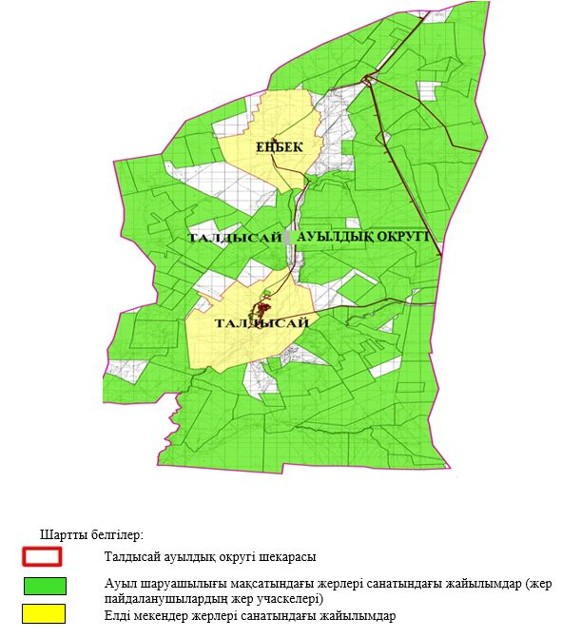

2. Жеке ауланың ауыл шаруашылығы жануарларын жаю жөніндегі халықтың мұқтажына арналған жайылымдарды, оның ішінде жайылымдардың, оның ішінде жеке ауланың ауыл шаруашылығы жануарларын жаю жөніндегі халықтың мұқтажына арналған қоғамдық жайылымдардың шекаралары мен алаңдары көрсетілетін қоғамдық жайылымдарды белгілейтін Схема (карта)

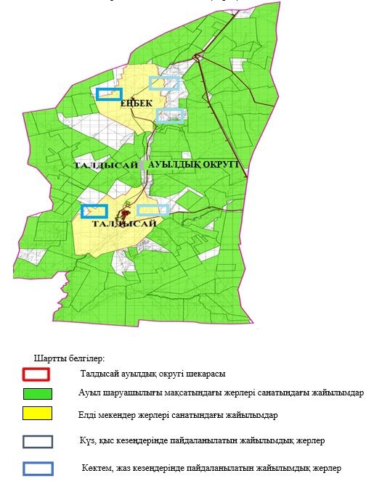

3. Жайылымдарды геоботаникалық зерттеу негізінде ұсынылатын жайылым айналымдарының схемалары көрсетілетін жайылым айналымдарының ұсынылатын схемалары көрсетілген Схема (карта)
жылдар | 1 қамау көктем | 2 қамау көктем-жаз | 3 қамау көктем-жаз-күз | 4 қамау күз
2025 | көктемгі-жазғы маусым 1 | Жазғы маусым 2 | Күзгі маусым 3 | демалу
2026 | демалу | көктемгі-жазғы маусым 1 | Жазғы маусым 2 | Күзгі маусым 3
2027 | көктемгі-жазғы маусым 1 | Летний период 2 | Күзгі маусым 3 | демалу
2028 | демалу | көктемгі-жазғы маусым 1 | Жазғы маусым 2 | Күзгі маусым 3
2029 | көктемгі-жазғы маусым 1 | Жазғы маусым 2 | Күзгі маусым 3 | демалу
ескерту: 1, 2, 3, 4 жылына қолданылатын қамаудың реті

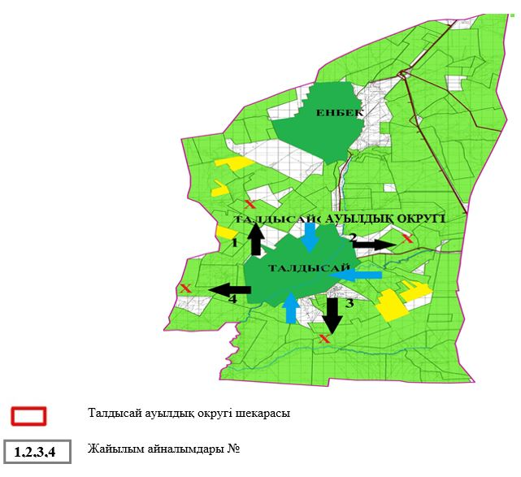

4. Ауыл шаруашылығы жануарларын айдауға арналған сервитуттарды, мал айдау трассаларын және жайылымдық инфрақұрылымның өзге де объектілерін, сондай-ақ ауыл шаруашылығы жануарларын айдауға арналған сервитуттар, мал айдау трассалары, жайылымдық инфрақұрылым объектілері, мал қорымдарының (биометриялық шұңқырлардың) орналасқан жері көрсетілетін мал қорымдарын (биометриялық шұңқырларды) белгілейтін Схема (карта)

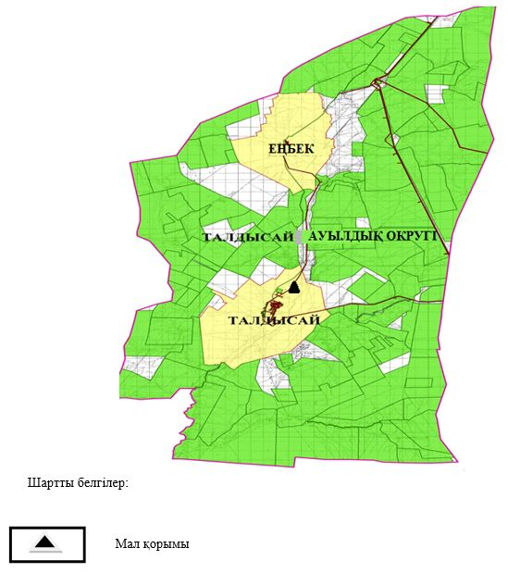

5. Жайылым пайдаланушыларға жер пайдалануға берілуі мүмкін жайылымдарды белгілейтін Схема (карта)

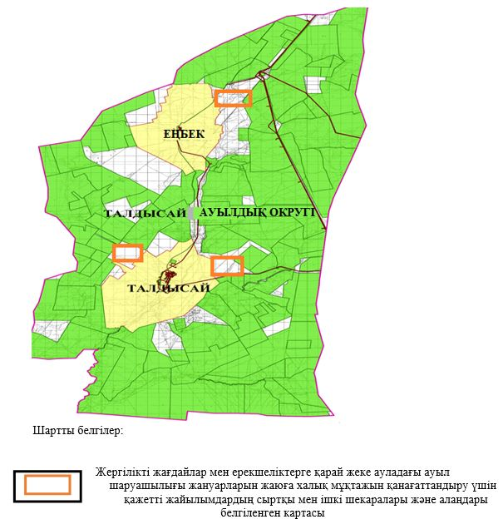

7. Жайылым пайдаланушылардың су тұтыну нормасына сәйкес жасалған су көздеріне (көлдерге, өзендерге, тоғандарға, апандарға, суару немесе суландыру арналарына, құбырлы немесе шахта құдықтарына) қол жеткізу схемасы

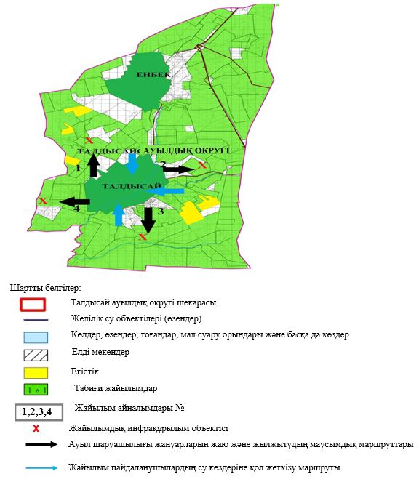

8. Ауыл, ауылдық округ жанында орналасқан жайылымдармен қамтамасыз етілмеген жеке және (немесе) заңды тұлғалардың шалғайдағы жайылымдарында ауыл шаруашылығы жануарларының мал басын орналастыру схемасы

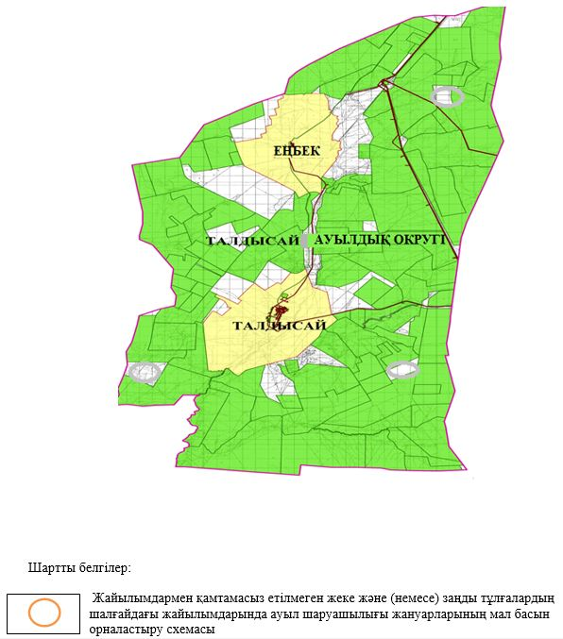

9. Ауылда, ауылдық округ маңында орналасқан жайылымдармен қамтамасыз етілмеген жеке және (немесе) заңды тұлғалардың ауыл шаруашылығы жануарларының мал басын шалғайдағы жайылымдарға орналастыру схемасы

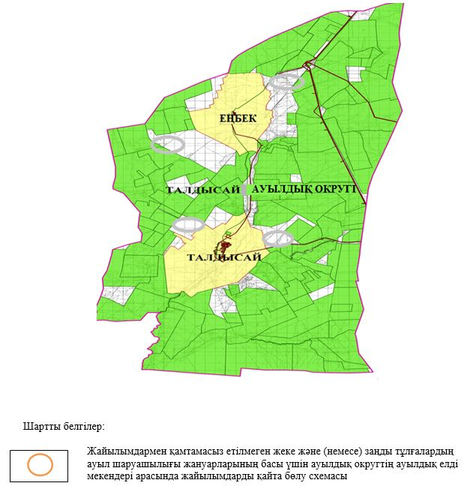

Мұғалжар аудандық
мәслихатының 2025 жылғы
11 қыркүектегі № 430 шешіміне
1 қосымша
Ембі қаласында жайылымдарды басқару және оларды пайдалану жөніндегі 2025-2029 жылдарға арналған жоспар
Осы жайылымдарды басқару және оларды пайдалану жөніндегі жоспар (бұдан әрі-жоспар) "Жайылымдар туралы" Қазақстан Республикасы Заңының 6 – бабының 4-1) тармақшасына (бұдан әрі-Заң), "мемлекеттік статистика туралы" Қазақстан Республикасы Заңының 16-бабы 3-тармағының 2) тармақшасына, Қазақстан Республикасы Ауыл шаруашылығы министрінің 29 шілдедегі бұйрығына сәйкес әзірленді 2024 жылғы № 263 "жайылымдарды басқару және оларды пайдалану жөніндегі үлгілік жоспарды бекіту туралы" (Нормативтік құқықтық актілерді мемлекеттік тіркеу тізілімінде № 34831 болып тіркелген).
Жоспар жайылымдарды ұтымды пайдалану, жемшөпке қажеттілікті тұрақты қамтамасыз ету және жайылымдардың тозуы процестерін болғызбау мақсатында қабылданады.
Жоспарды әзірлеген кезде мыналар ескеріледі:
1) осы Жоспарға 1-қосымшаға сәйкес нысан бойынша өңірдің жер балансының және мемлекеттік жер кадастрының ақпараттық жүйесінің деректері.
2) осы Жоспарға 2-қосымшаға сәйкес нысан бойынша жайылымдарды геоботаникалық зерттеп-қарау мәліметтері.
3) Қазақстан Республикасы Ауыл шаруашылығы министрінің 2020 жылғы 3 ақпандағы № 35 бұйрығымен (Нормативтік құқықтық актілерді мемлекеттік тіркеу тізілімінде № 19987 болып тіркелген) бекітілген Мал қорымдарының (биотермиялық шұңқырлардың) тізілімін жүргізу қағидаларына сәйкес қалыптастырылған мал қорымдары (биометриялық шұңқырлар) туралы мәліметтер;
4) осы Жоспарға 3-қосымшаға сәйкес нысан бойынша жайылымдық инфрақұрылым объектілері туралы және ауыл шаруашылығы жануарларын айдап өтуге арналған сервитуттар туралы мәліметтер.
5) осы Жоспарға 4-қосымшаның 1-кестесіне сәйкес нысан бойынша ауыл шаруашылығы жануарларының иелерін көрсете отырып, оларды сәйкестендіру дерекқорынан алынған ауыл шаруашылығы жануарлары басының саны туралы деректер;
6) осы Жоспарға 4-қосымшаның 2-кестесіне сәйкес нысан бойынша ауыл шаруашылығы жануарларының түрлері мен жыныстық жас топтары бойынша қалыптастырылған үйірлердің, отарлардың, табындардың саны туралы деректер.
7) осы Жоспарға 4-қосымшаның 3-кестесіне сәйкес нысан бойынша шалғайдағы жайылымдарда жаю үшін ауыл шаруашылығы жануарлары басының саны туралы мәліметтер.
8) екпе және аридтік жайылымдарда, орман, су қорлары мен ерекше қорғалатын табиғи аумақтар жерлерінде ауыл шаруашылығы жануарларын жаю ерекшеліктері туралы деректер.
9) осы Жоспарға 5-қосымшаға сәйкес нысан бойынша ұсынылатын жайылым айналымдарының схемалары;
10) мал шаруашылығы және өсімдік шаруашылығы статистикасы бойынша ресми статистикалық ақпарат.
Жоспарда мынадай қосымшалар қамтылған:
1) әкімшілік-аумақтық бірлік аумағында жайылымдардың жер санаттары бөлінісінде орналасу схемасы (картасы), онда жайылымдардың шекаралары, алаңдары мен түрлері, оның ішінде шалғайдағы, маусымдық, құрғақ және екпе жайылымдар, жер учаскесіне құқық белгілейтін және сәйкестендіру құжаттарының негізінде олардың меншік иелері немесе жер пайдаланушылар туралы мәліметтер көрсетіледі;
2) жеке ауладағы ауыл шаруашылығы жануарларын жаю бойынша халықтың мұқтаждығына арналған жайылымдар, оның ішінде қоғамдық жайылымдар белгіленген схема (карта), онда жеке ауладағы ауыл шаруашылығы жануарларын жаю бойынша халықтың мұқтаждығына арналған жайылымдардың, оның ішінде қоғамдық жайылымдардың шекаралары мен алаңдары көрсетіледі;
3) ұсынылатын жайылым айналымдарының схемалары көрсетілген схема (карта), онда жайылымдарды геоботаникалық зерттеп-қарау негізінде ұсынылатын жайылым айналымдарының схемалары көрсетіледі;
4) ауыл шаруашылығы жануарларын айдауға арналған сервитуттар, мал айдайтын трассалар және жайылымдық инфрақұрылымның өзге де объектілері, сондай-ақ мал қорымдары (биометриялық шұңқырлар) белгіленетін схема (карта), онда ауыл шаруашылығы жануарларын айдауға арналған сервитуттар, мал айдайтын трассалар, жайылымдық инфрақұрылым объектілері, мал қорымдарының (биометриялық шұңқырлардың) орналасқан жері көрсетіледі;
5) жайылымды пайдаланушыларға жер пайдалануға берілуі мүмкін жайылымдар белгіленген схема (карта).
6) халықтың жеке ауласындағы ауыл шаруашылығы жануарларын жаю жөніндегі мұқтаждықтарын қанағаттандыру мақсатында резервке алынуға жататын жайылымдарды белгілейтін схема (карта), онда жеке ауланың ауыл шаруашылығы жануарларын жаю жөніндегі халықтың мұқтаждықтарын қанағаттандыру мақсатында резервке алынуға жататын жайылымдардың шекаралары мен алаңдары көрсетіледі.
7) суды тұтыну нормасына сәйкес жасалған су көздеріне (көлдерге, өзендерге, тоғандарға, қазандарға, суару немесе суландыру каналдарына, құбырлы немесе шахта құдықтарына) қол жеткізу схемасы, онда жануарлардың су көздеріне қарай жүріп-тұру маршруттары көрсетіледі.
8) ауыл шаруашылығы жануарларының басын шалғайдағы жайылымдарға орналастыру схемасы, онда ауыл шаруашылығы жануарларының басын орналастыруға арналған шалғайдағы жайылымдардың шекаралары мен алаңдары көрсетіледі;
9) ауылдық округке кіретін ауылдық елді мекендер арасында жайылымдарды жобалық бөлу (қайта бөлу), онда жайылымдармен қамтамасыз етілмеген жеке және заңды тұлғалардың ауыл шаруашылығы жануарларының басы үшін ауылдық округтің ауылдық елді мекендері арасында жайылымдарды бөлу (қайта бөлу) схемасы көрсетіледі;
10) тиісті әкімшілік-аумақтық бірлікте жайылымдарды ұтымды пайдалану үшін қажетті талаптар:
"Жайылымдардың жалпы алаңына түсетін жүктеменің шекті рұқсат етілетін нормасын бекіту туралы" Қазақстан Республикасы Ауыл шаруашылығы министрінің 2015 жылғы 14 сәуірдегі № 3-3/332 бұйрығына (Нормативтік құқықтық актілерді мемлекеттік тіркеу тізілімінде № 11064 болып тіркелген) сәйкес жайылымдардың жалпы алаңына түсетін жүктеменің шекті рұқсат етілетін нормасын сақтау;
жайылым айналымын және суды пайдалану көздерін ескере отырып жайылымдарды пайдалану;
жайылым алаңдарын жекеленген өріс учаскелеріне бөлу;
жайылым учаскелерін жыл маусымдары бойынша кеңістікте және уақытпен (маусым, жыл ішінде) кезектестіру;
жайылым айналымы учаскелерінің бірін жайылымсыз және ауыл шаруашылығы жануарларынсыз жыл сайын қалдыру.
Ембі қаласында жайылымдарды
басқару және оларды пайдалану
жөніндегі 2025-2029 жылдарға
арналған жоспарға 1 қосымша
Өңірдің жер балансының және мемлекеттік жер кадастрының ақпараттық жүйесінің деректері
1-кесте. Ембі қаласының жер санаттары бойынша жайылымдарды бөлу, гектар
Қала атауы | Әкімшілік-аумақтық объектілер жіктеуішінің коды | Жерлің санаттары |  |  |  |  |  |  | жерлер жиыны
Қала атауы | Әкімшілік-аумақтық объектілер жіктеуішінің коды | ауыл шаруашылығы мақсатындағы | елді мекендердің | өнеркәсіп, көлік және өзге де ауыл шаруашылығы мақсатындағы емес | ерекше қорғала-тын табиғи аумақтар-дың | орман қоры-ның | су қоры-ның | босал-қы жер | жерлер жиыны
1 | 2 | 3 | 4 | 5 | 6 | 7 | 8 | 9 | 10
Ембі | 154823000 | 54669 | 50247 | 0 | 0 | 0 | 0 | 0 | 104916
Әкімшілік-аумақтық бөлініс бойынша Ембі қаласында 1 қалалық елді мекен бар бар. Ембі қаласы аумағының жалпы ауданы 104916 гектар. Санаттар бойынша жерлер: ауыл шаруашылығы мақсатындағы жерлер - 54669 гектар; елді мекендердің жерлері – 50247 гектар болып бөлінеді. Ерекше қорғалатын табиғи аумақтардың, өнеркәсіп жерлерінің, орман қорының, су қорының, босалқы жер қоры жерлері жоқ.
2-кесте. Елді мекеннің жайылымдарын бөлу, гектар
№  р/с | Қала атауы | Әкімшілік-аумақтық объектілер жіктеуішінің коды | елді мекеннің атауы | Жайылымдардың жалпы алаңы, гектар | Жайылым алаңы мен түрлері
 |  |  |  |  | жеке ауладағы ауыл шаруашылығы жануарларын жаю бойынша халық мұқтажын қанағаттандыруға арналған, гектар | көпшілік пайдаланатын, мың гектар | шалғайдағы, гектар | маусымдық, гектар | аридтік, гектар | екпе жайылымдар, гектар
1 | 2 | 3 | 4 | 5 | 6 | 7 | 8 | 9 | 10 | 11
 | Ембі | 115823000 | Ембі | 49127 | 49127 | 49127 | 0 | 0 | 0 | 0
Ембі қаласының аумағында шалғайдағы, маусымдық, аридтік және екпе жайылымдар жоқ. Округте 27 агроқұрылым жұмыс істейді, оларға 54258 гектар жайылым бекітілген.
3-кесте. Жер учаскесіне құқық белгілейтін және сәйкестендіру құжаттары негізінде меншік иелері мен жер пайдаланушылар туралы мәліметтер
р/с № | Меншік иелерінің, жер пайдаланушылардың атауы | Бизнес сәйкестендіру нөмірі/жеке сәйкестендіру нөмірі | Жер учаскесінің кадастрлық нөмірі | Жайылымдар алаңы, мың гектар
1 | 2 | 3 | 4 | 5
1 | "Балауса" ш/қ | 361222300122 | 02-027-029-004 | 0,780
2 | "Бейбіт" ш/қ | 110464006234 | 02-027-038-007 | 0,639
 | "Бейбіт" ш/қ | 110464006234 | 02-027-025-045 | 0,249
3 | "Мешит" ш/қ | 700201301611 | 02-027-038-009 | 1,103
4 | "Арыстан" ш/қ | 100964006647 | 02-027-029-003 | 0,750
 | "Арыстан" ш/қ | 100964006647 | 02-027-029-059 | 0,463
 | "Арыстан" ш/қ | 100964006647 | 02-027-038-036 | 0,035
 | "Арыстан" ш/қ | 100964006647 | 02-027-038-047 | 0,200
5 | "Динара" ш/қ | 110964020159 | 02-027-038-041 | 0,121
 | "Динара" ш/қ | 110964020159 | 02-042-002-248 | 0,432
 | "Динара" ш/қ | 110964020159 | 02-027-038-017 | 0,198
 | "Динара" ш/қ | 110964020159 | 02-027-035-043 | 0,593
 | "Динара" ш/қ | 110964020159 | 02-027-035-094 | 5,231
6 | "Еркебұлан" ш/қ | 390502400936 | 02-027-038-021 | 0,550
 | "Еркебұлан" ш/қ | 390502400936 | 02-027-025-085 | 0,550
7 | "Бірлес" ш/қ | 651222300728 | 02-027-037-168 | 1,423
8 | "Үміт" ш/қ | 040564035991 | 02-027-038-022 | 0,967
 | "Үміт" ш/қ | 040564035991 | 02-027-029-204 | 1,496
9 | "Азамат-М" ш/қ | 050464026790 | 02-027-004-123 | 1,350
 | "Азамат-М" ш/қ | 050464026790 | 02-027-029-164 | 0,939
 | "Азамат-М" ш/қ | 050464026790 | 02-027-029-172 | 0,508
 | "Азамат-М" ш/қ | 050464026790 | 02-027-029-173 | 0,289
 | "Азамат-М" ш/қ | 050464026790 | 02-027- | 3,212
10 | "Азамат-Т" ш/қ | 050864021714 | 02-027-038-024 | 0,497
 | "Азамат-Т" ш/қ | 050864021714 | 02-027-038-052 | 0,707
 | "Азамат-Т" ш/қ | 050864021714 | 02-027-029-139 | 0,287
 | "Азамат-Т" ш/қ | 050864021714 | 02-027-038-078 | 1,319
11 | "Бақай" ш/қ | 060464029975 | 02-027-029-039 | 0,800
 | "Бақай" ш/қ | 060464029975 |  | 0,078
 | "Бақай" ш/қ | 060464029975 | 02-027-029-202 | 1,598
12 | "Ақниет" ш/қ | 051164023024 | 02-027-038-026 | 0,596
13 | "Мақсат-Б" ш/қ | 060564028722 | 02-027-038-044 | 1,997
 | "Мақсат-Б" ш/қ | 060564028722 | 02-027-038-027 | 0,497
14 | "Нұр-Өс" ш/қ | 061164014057 | 02-027-037-154 | 0,997
 | "Нұр-Өс" ш/қ | 061164014057 | 02-042-001-282 | 0,300
 | "Нұр-Өс" ш/қ | 061164014057 | 02-042-001 | 1,100
 | "Нұр-Өс" ш/қ | 061164014057 | 02-042-001 | 1,444
 | "Нұр-Өс" ш/қ | 061164014057 | 02-042-001 | 0,449
15 | "Қара Қыпшақ" ш/қ | 080364022274 | 02-027-038-002 | 0,895
16 | "Ырза" ш/қ | 090764008136 | 02-027-038-037 | 0,499
17 | "Еңбек-1" ш/қ | 091264015897 | 02-027-029-073 | 0,490
 | "Еңбек-1" ш/қ | 091264015897 | 02-042-002-732 | 0,450
 | "Еңбек-1" ш/қ | 091264015897 | 02-027-025-075 | 1,686
 | "Еңбек-1" ш/қ | 091264015897 | 02-042-002-732 | 3,156
18 | "Ақнұр-У" ш/қ | 110264011273 | 02-027-038-038 | 0,598
19 | "Бекназар" ш/қ | 100964016083 | 02-027-038-039 | 0,998
 | "Бекназар" ш/қ | 100964016083 | 02-027-038-046 | 0,040
 | "Бекназар" ш/қ | 100964016083 | 02-027-038-068 | 1,875
20 | "Кең дала" ш/қ | 140564013078 | 02-027-038-042 | 0,299
 | "Кең дала" ш/қ | 140564013078 | 02-027-038-045 | 0,620
21 | "Көк-су" ш/қ | 890311351138 | 02-027-038-050 | 0,997
22 | "Бекұлан" ш/қ | 810707301229 | 02-027-038-049 | 1,303
 | "Бекұлан" ш/қ | 810707301229 | 02-027-025-084 | 0,601
23 | "Табыс" ш/қ | 540201302645 | 02-027-038-067 | 1,497
24 | "Жем самалы" ш/қ | 550620402176 | 02-027-038-074 | 1,729
25 | "Жайлау" щ/қ | 800225300675 | 02-027-038-077 | 0,384
26 | "Тау-Кен" ЖШС | 000640001445 | 02-042-001-354 | 0,399
27 | "Реал Ракурс" ЖШС | 041140002356 | 02-027-038-035 | 0,998
 | жиыны |  |  | 54,258
Ескерту: аббревиатуралардың транскрипциясы: ш / қ – шаруа қожалығы; ЖШС – жауапкершілігі шектеулі серіктестігі.
Қала аумағындағы ауыл шаруашылығы жануарларының саны: ірі қара мал- 2591; қой мен ешкі – 3083, жылқы- 961 бас, түйе – 13 бас.
Қала жайылымдық жемшөптерінің қоректік коэффициенті 0,26 жем шөп бірлігіне дейін болады. Бұл 100 кг жайылымдық жемде табиғи ылғалдылықта 26-ға дейін жем бірлігі бар дегенді білдіреді. Жайылымдық жемшөптің осындай қоректік коэффициентімен тәулігіне: ірі қара мал -34 кг; ұсақ мал -6,4 кг; жылқы – 38,4 кг; жайылым кезеңінде 240 күн: ірі қара мал -8160 кг; ұсақ мал -1368 кг; жылқы-9216 кг, түйе 10152 кг мал азығы қажет. Өнімділігі 850 кг/га және жайылымдық жемнің коректік коэффициенті 0,26 жем. Мал жаю жүктемесі: ІҚМ-9,6; ұсақ мал-1,6, жылқы - бір басына 10,8 гектар, түйе – бір басына 11,9 гектар.
4-кесте. Жайылымдарды бөлу
№  п/п | Қала атауы | Әкімшілік-аумақтық объектілер жіктеуішінің коды | Елді мекен атауы | Ауыл шаруашылығы жануарлары үшін қажетті жайылым алаңы, гектар |  |  |  | Көпшілік пайдаланатын жайылымдардың алаңы, гектар | Шалғайдағы жайылымдар алаңы, гектар
 |  |  |  | Ірі қара мал | Ұсақ мал | жылқылар | түйелер | Көпшілік пайдаланатын жайылымдардың алаңы, гектар | Шалғайдағы жайылымдар алаңы, гектар
1 | 2 | 3 | 4 | 5 | 6 | 7 | 8 | 9 | 10
1 | Ембі | 154823000 | Ембі | 24873 | 4933 | 10379 | 154 | 49127 | 0
Ауыл шаруашылығы жануарларын жаю үшін 40339 га қажет.
Ірі қара мал – 2591; қой мен ешкі – 3083 және жылқы – 961 бас, түйе 13 бас. Қоғамдық жайылымдарда жайылады, ауданы 49127 гектар, алыстағы жайылымдарда 0 Бас жайылады, ауданы 0 мың гектар.
Ембі қаласының қоғамдық жайылым алаңы жайылатын малға жайылымдық жемге деген қажеттілікті қамтамасыз етеді.
5-кесте. Қажетті қосымша жайылымдар
р/с № | Босалқы жерлерден қажет етілетін қосымша жайылымдар, мың гектар | Қосымша берілетін жайылымдар
р/с № |  | жайылым пайдаланушыларға жер пайдалануға берілуі мүмкін жайылымдар, мың гектар | жеке ауладағы ауыл шаруашылығы жануарларын жаю бойынша халық мұқтажын қанағаттандыру мақсатында резервке қойылуға тиіс жайылымдар, мың гектар
1 | 2 | 3 | 4
Ембі қаласында жайылымдарды
басқару және оларды пайдалану
жөніндегі 2025-2029 жылдарға
арналған жоспарға 2 қосымша
Жайылымдарды геоботаникалық зерттеп-қарау мәліметтері
Табиғи азықтық алқаптардың жіктемесі бойынша және түсініксөз бойынша шифрлар, күні | Контурлар мен сипаттамалар нөмірі (жақша ішінде) | Табиғи азықтық алқаптар типтерінің (айырмаларының, түрлендірулерінің) жер бедеріне топыраққа байланыстырылған атауы. Басқа жерлер мен алқаптардың атауы | Алқап түрі | Контур-дағы пайыз-дық қаты-нас | Алаңы, мың гектар | Заманауи пайдала-нылуы
1 | 2 | 3 | 4 | 5 | 6 | 7
Ембі қаласы | 32, 134, 144, 154 | Қара жусанды және жусанды, бұталы өсімдіктері бар шөл дала жайылым-дары | Шөлді жайылымдар, сортаң топырақтар, жазық жайылымдар | Қара жусан – 60%  Тас бұйыр-ғын –40% | 49,1 | Жыл бойы
кестенің жалғасы
Жалпы түсімділік, гектарына центнерден (зерттеп қарау жылы) | Орташа жыл ішінде желінетін өсімдіктердің түсімділігі: құрғақ массаның гектарына центнерден, азық бірлігінің гектарына центнерден, қорытылатын протеиннің гектарына килограмм
Жалпы түсімділік, гектарына центнерден (зерттеп қарау жылы) | маусымдар бойынша жайылымдық азық
Жалпы түсімділік, гектарына центнерден (зерттеп қарау жылы) | шабындық | шабылатын жайылым | көктем | жаз | күз | қыс
8 | 9 | 10 | 11 | 12 | 13 | 14
10,5 | - | - | 8,8 | 9,3 | 10,1 | 5,1
Кестенің жалғасы
Контур бойынша есептелген түсімділік: құрғақ массаның гектарына центнерден (алымы), азық бірлігінің гектарына центнерден (бөлгіш) | Контур бойынша азық қоры құрғақ массаның гектарына центнерден (алымы), азық бірлігінің гектарына центнерден (бөлгіш) | Дақылдық-техникалық жай-күй, дәрілік өсімдіктердің бар-жоғы | Пайдалану бойынша ұсыныстар, малдың түрі. Жақсарту жөнінде ұсынылған шаралар
15 | 16 | 17 | 18
8,3  2158 | 407754  106016 | қанағаттанарлық | Ұсақ және ірі қара мал және жылқы үшін  учаскелерді ауыстырып қолдау
Жайылымдарды геоботаникалық зерттеу мәліметтері
Географиялық орналасуы
Ембі - Қазақстанның Ақтөбе облысы Мұғалжар ауданындағы қала. Қандыағаш қаласының орталығынан оңтүстікке қарай 100 шақырым жерде орналасқан.
Климаты
Ауылдын климаты құрғақ далалық, жартылай шөлейттік, шөлді аймағына жатады, қысы ұзақ қатал, қысқа ыстық жазда, қыс пен жаздың температурасының күрт қарама-қайшылықтарымен, жылдық жауын-шашынның аздығымен, құрғақшылықпен сипатталады.
Топырақ
Топырақ негізінен ашық қоңыр, гумусы аз. Геоботаникалық зерттеу нәтижесінде жайылымдардың мынадай түрлері анықталды: жартылай бұталы, сортаң, шөл жайылымдары, сортаңды топырақтар. Шөптерде: қара-жусан, көкпек-жусан, бұйырғын, тасбұйырғын, дәнді жусанды шөптер кездеседі. Ауылдын жайылымдарының жалпы проективті жабыны жалпы алаңның 50% құрайды. Қыша, квиноа, адыраспан, ошаған, сафора сияқты шөптердің 3% - от улы және зиянды өсімдіктердің болуы. Бұл жайылымдардың потенциалды өнімділігі табиғи ылғалдылықта 9,5 ц/га дейін болды.
Мал қорымдары (биометриялық шұңқырлар) туралы мәліметтер
Ауылда бір мал қорымы бар.
Ембі қаласында жайылымдарды
басқару және оларды пайдалану
жөніндегі 2025-2029 жылдарға
арналған жоспарға 3 қосымша
Жайылымдық инфрақұрылым объектілері туралы және ауыл шаруашылығы жануарларын айдап өтуге арналған сервитуттар туралы мәліметтер
р/с № | Жайылымдық инфрақұрылым объектілері | Жұмыс істеп тұрған жайылымдық инфрақұрылым объектілерінің саны, бірлік | Құрылысты (реконструкцияны) талап ететін, бірліктер | Ұзындығы, километр | Алаңы, мың шаршы метр
1 | 2 | 3 | 4 | 5 | 6
1. | Суландыру құрылысжайлары (ұңғымалар, құбырлы және шахталы құдықтар, апандар)
2. | Құрылысжайлар, көпірлер, жолдар
3. | Мал айдайтын жолдар, малды аялдатуға арналған алаңдар мен суат алаңдары
4. | Қойларды тоғытуға арналған ыдыстар, қоралар және қоршалған жерлер, жайылымдардың қоршаулары, шарбақтар (оның ішінде электрлі шарбақтар), ауыл шаруашылығы жануарларын қоршап-бөлшектеп жаюға арналған қашалар
5. | Ауыл шаруашылығы жануарларын ветеринариялық емдеуге арналған өткелектер
6. | Электр және жылу энергиясымен қамтамасыз етуге арналған құрылысжайлар мен объектілер, жаңартылатын және баламалы энергия көздері пайдаланылатын объектілер
7. | Сумен жабдықтау объектілері және тіршілікті қамтамасыз етудің басқа да түрлері, персоналдың маусымдық тұруына арналған құрылысжайлар және жайылымдарды күтіп-ұстау мен пайдалану үшін қажетті өзге де мүлік
Ембі қаласында жайылымдарды
басқару және оларды пайдалану
жөніндегі 2025-2029 жылдарға
арналған жоспарға 4 қосымша
1 –кесте. Ауыл шаруашылығы жануарларының иелерін көрсете отырып, олардың саны туралы деректер
р/с № | Әкімшілік-аумақтық объектілердің жіктеуіші бойынша кенттің, ауылдың, ауылдық округтің коды | Кенттің, ауылдың, ауылдық округтің атауы | Иесінің типі | Иесінің бизнес сәйкестендіру нөмірі/ жеке сәйкестендіру нөмірі
1 | 2 | 3 | 4 | 5
1 | 154823000 | Ембі қаласы | "Балауса" ш/қ | 361222300122
2 | 154823000 | Ембі қаласы | "Бейбіт" ш/қ | 110464006234
3 | 154823000 | Ембі қаласы | "Мешит" ш/қ | 700201301611
4 | 154823000 | Ембі қаласы | "Арыстан" ш/қ | 100964006647
5 | 154823000 | Ембі қаласы | "Динара" ш/қ | 110964020159
6 | 154823000 | Ембі қаласы | "Еркебұлан" ш/қ | 390502400936
7 | 154823000 | Ембі қаласы | "Бірлес" ш/қ | 651222300728
8 | 154823000 | Ембі қаласы | "Үміт" ш/қ | 040564035991
9 | 154823000 | Ембі қаласы | "Азамат-М" ш/қ | 050464026790
10 | 154823000 | Ембі қаласы | "Азамат-Т" ш/қ | 050864021714
11 | 154823000 | Ембі қаласы | "Бақай" ш/қ | 060464029975
12 | 154823000 | Ембі қаласы | "Ақниет" ш/қ | 051164023024
13 | 154823000 | Ембі қаласы | "Мақсат-Б" ш/қ | 060564028722
14 | 154823000 | Ембі қаласы | "Нұр-Өс" ш/қ | 061164014057
15 | 154823000 | Ембі қаласы | "Қара Қыпшақ" ш/қ | 080364022274
16 | 154823000 | Ембі қаласы | "Ырза" ш/қ | 090764008136
17 | 154823000 | Ембі қаласы | "Еңбек-1" ш/қ | 091264015897
18 | 154823000 | Ембі қаласы | "Ақнұр-У" ш/қ | 110264011273
19 | 154823000 | Ембі қаласы | "Бекназар" ш/қ | 100964016083
20 | 154823000 | Ембі қаласы | "Кең дала" ш/қ | 140564013078
21 | 154823000 | Ембі қаласы | "Көк-су" ш/қ | 890311351138
22 | 154823000 | Ембі қаласы | "Бекұлан" ш/қ | 810707301229
23 | 154823000 | Ембі қаласы | "Табыс" ш/қ | 540201302645
24 | 154823000 | Ембі қаласы | "Жем самалы" ш/қ | 550620402176
25 | 154823000 | Ембі қаласы | "Жайлау" ш/қ | 800225300675
26 | 154823000 | Ембі қаласы | "Тау-Кен" ЖШС | 000640001445
27 | 154823000 | Ембі қаласы | "Реал Ракурс" ЖШС | 041140002356
кестенің жалғасы
Жеке тұлғалардың аты, әкесінің аты (бар болса), тегі немесе заңды тұлғалардың атауы | Мал басының саны, бас
 | Ірі қара мал | Ұсақ мал | жылқылар | түйелер
6 | 7 | 8 | 9 | 10
Бисенбина Гульжахан | 25 | 0 | 0 | 0
Курантаев Сабыржан | 99 | 574 | 182 | 0
Аймагамбетов Болат | 15 | 109 | 9 | 0
Алманиязов Аманжол | 33 | 26 | 7 | 0
Иманбаев Жұмабай | 400 | 1205 | 128 | 0
Балмажанова Рысты | 27 | 0 | 11 | 0
Саринов Мұхтар | 0 | 0 | 0 | 0
Жакупов Ерхан | 121 | 650 | 36 | 0
Кенешов Галымжан
Елубаев Марат | 59 | 584 | 104 | 0
Утемисова Төребеке | 13 | 122 | 42 | 0
Бирманов Серғазы | 6 |  | 15 | 0
Иманалин Булат | 149 | 658 | 78 | 0
Черниязова Рита
Кенжебаев Азамат | 50 | 58 | 9 | 0
Бирманов Жарас | 31 | 39 | 1 | 0
Амангарин Серик
Уразалин Азамат | 32 | 528 | 48 | 0
Баешов Ербол | 7 | 0 | 50 | 0
Аккуланов Азамат | 18 | 0 | 0 | 0
Ибраев Марат | 163 | 200 | 0 | 0
Жақсыбаев Бауырбек | 210 | 425 | 99 | 0
Ешбаев Қонысбай | 51 | 289 | 20 | 0
Дауренбекова К
Есенбеков Асет
2-кесте. Ауыл шаруашылығы жануарларының түрлері мен жыныстық жас топтары бойынша қалыптастырылған үйірлердің, отарлардың, табындардың саны туралы деректер
№ п/п | Әкімшілік-аумақтық объектілердің жіктеуіші бойынша кенттің, ауылдың, ауылдық округтің коды | Кенттің, ауылдың, ауылдық округтің атауы | Үйірлердің, отарлардың, табындардың саны
№ п/п |  | Кенттің, ауылдың, ауылдық округтің атауы | Ірі қара мал |  |  |  | Ұсақ мал |  |  | Жылқылар |  | Түйелер
№ п/п |  | Кенттің, ауылдың, ауылдық округтің атауы | бұқалар | сиырлар | қашарлар | бұқашықтар | қойлар және ешкілер | төл (тоқтылар, шыбыштар) | төл (еркек тоқтылар , текешіктер) | айғырлар, биелер | төл | түйелер | төл
1 | 2 | 3 | 4 | 5 | 6 | 7 | 8 | 9 | 10 | 11 | 12 | 13 | 14
 | Итого: | Ембі | 0 | 17 | 0 | 0 | 6 | 0 | 0 | 5 | 0 | 0 | 0
3- кесте. Шалғайдағы жайылымдарда жаю үшін ауыл шаруашылығы жануарлары басының саны туралы мәліметтер
р/с № | Әкімшілік-аумақтық объектілердің жіктеуіші бойынша кенттің, ауылдың, ауылдық округтің коды | Кенттің, ауылдың, ауылдық округтің атауы | Численность поголовья, голов
р/с № |  | Кенттің, ауылдың, ауылдық округтің атауы | Ірі қара мал |  | Ұсақ мал |  | Жылқылар |  | Түйелер
р/с № |  | Кенттің, ауылдың, ауылдық округтің атауы | жеке ауладағы | ауыл шаруашылығы тауарын өндірушілер | жеке ауладағы | ауыл шаруашылығы тауарын өндірушілер | жеке ауладағы | ауыл шаруашылығы тауарын өндірушілер | жеке ауладағы | ауыл шаруашылығы тауарын өндірушілер
1 | 2 | 3 | 4 | 5 | 6 | 7 | 8 | 9 | 10 | 11
 | Итого:
Екпе және құрғақ жайылымдарда, орман, су қорлары жерлерінде және ерекше қорғалатын табиғи аумақтарда ауыл шаруашылығы жануарларын жаюдың ерекшеліктері туралы деректер
Екпе жайылымдар мен аридтік жайылымдарда ауылшаруашылық жануарларын жаю әртүрлі факторлармен, соның ішінде өсімдік жамылғысының түрімен, қоршаған орта жағдайларымен және басқару әдістерімен ерекшеленеді. Өсімдік жамылғысы адам қалыптастыратын екпе жайылымдарда жайылым көбінесе бақыланатын және қарқынды басқарылатын болады, бұл жемшөптің өнімділігі мен сапасын оңтайландыруға мүмкіндік береді. Аридтік жайылымдар, керісінше, аз өсімдіктермен және қатал жағдайлармен сипатталады, бұл тұрақтылықты қамтамасыз ету үшін бейімделгіш жайылым стратегияларын қажет етеді.
Ембі қаласында жайылымдарды
басқару және оларды пайдалану
жөніндегі 2025-2029 жылдарға
арналған жоспарға 5 қосымша
Ұсынылатын жайылым айналымдарының схемалары
жылдар | Учаскелердің нөмірлері
жылдар | I | II | III | IV
бірінші жыл | көктемгі маусым | жазғы маусым | күзгі маусым | демалатын учаске
екінші жыл | демалатын учаске | көктемгі маусым | жазғы маусым | күзгі маусым
үшінші жыл | күзгі маусым | демалатын учаске | көктемгі маусым | жазғы маусым
төртінші жыл | жазғы маусым | күзгі маусым | демалатын учаске | көктемгі маусым
Ауылда жайылымдары маусымдық болып табылады. Түрлік құрамына байланысты маусымдық жайылымдарда мал жаю жемшөптің қоректенуге жарамдылығымен және оның өнімділігін сақтау ұзақтығымен анықталады. Көктемгі жайылымдар эфемерлердің қайта өсуімен қолданылады. Жазда (бидай шөптері, дәнді-шөптер); көктемде (қауырсын шөптері басым шымтезек-жусан, қауырсынды-типті-тар жусан), күзде (жусан-дәнді дақылдар) және қыста (жартылай бұта - солянка). Жайылымдарды оларды қорғау шараларын сақтамай пайдалану көбінесе жайылымдардың тозып кетуіне, әртүрлі дәрежедегі деградацияға әкеледі. Сондай-ақ, қажетті (оңтайлы) маусымда шөпті пайдаланбау 40-70% жем бірлігін және 60-80% ақуызды жоғалтуға әкеледі. Осыған байланысты жыл сайын жаңартылатын ресурстың жоғалуын болдырмау үшін әрбір учаске өз мерзімінде пайдаланылуы тиіс.
Жайылым алаңдарын жекелеген жайылымдық учаскелерге бөлу;
Әр маусымның (күндердің) жайылым ұзақтығы белгілі бір жылдың шарттарымен анықталады. Жануарларды жаю ауа температурасының +10оС тұрақты көрсеткішіне жеткенде басталуы керек. Жайылым биіктігі 15-20 см қар жамылғысымен аяқталады.
Ауылдын көктемгі жайылымдары селеулі-жусан, қауырсын-бетегелі жусан типтері басым. Жайылымның ұзақтығы көктемгі жайылымдарда (сәуір-маусым) – 70 күнді құрайды.
Жазғы жайылымдар бидай шөптері, дәнді дақылдар мен шөптердің түрлерімен ұсынылған. Жайылымның ұзақтығы (маусым-қыркүйек) 70 күн.
Күзгі жайылымдар жусан-жарма түрімен ұсынылған. Жайылымның ұзақтығы (қыркүйек-қараша) 70 күн.
Қысқы жайылымдар бұта-солянка түрімен ұсынылған. Жайылымның ұзақтығы (қараша-желтоқсан) 30 күн.
Ауыл шаруашылығы жануарларының орташа тәуліктік су тұтынуы:
Жазғы уақытта (1 бас малға тәулігіне литр):
сүтті сиырлар-55;
қысыр сиырлар-50;
2 жасқа дейінгі нетели-30;
6 айға дейінгі бұзаулар-20;
жатырды емізбейтін жұмысшы жылқылар-50;
асыл тұқымды жылқылар, емізетін жатырлар-50;
1,5 жасқа дейінгі құлындар-40;
7 айға дейінгі құлындар – 10;
ересек қой-8;
1 жасқа дейінгі жас қой-3.
Көктем және күз мезгілінде (1 бас малға тәулігіне литр):
сүтті сиырлар-45;
қысыр сиырлар-40;
2 жасқа дейінгі баспақтар-30;
6 айға дейінгі бұзаулар-15;
емізбейтін жұмысшы жылқылар-40;
асыл тұқымды жылқылар,
емізетін жатырлар-40;
1,5 жасқа дейінгі құлындар-30;
7 айға дейінгі құлындар-6;
ересек қойлар-5.
Қыс мезгілінде (1 бас малға тәулігіне литр):
сүтті сиырлар-35;
қысыр сиырлар-30;
2 жасқа дейінгі баспақтар-25;
6 айға дейінгі бұзаулар-15;
емізбейтін жұмысшы жылқылар-30;
асыл тұқымды жылқылар, емізетін жатырлар-30;
1,5 жасқа дейінгі құлындар – 20;
ересек қойлар-3.
Ауылдық округке кіретін ауылдық елді мекендер арасында жайылымдарды жобалық бөлу (қайта бөлу), онда жайылымдармен қамтамасыз етілмеген жеке және заңды тұлғалардың ауыл шаруашылығы жануарларының басы үшін ауылдық округтің ауылдық елді мекендері арасында жайылымдарды бөлу (қайта бөлу) схемасы көрсетіледі. Ембі қаласында қоғамдық жайылым алаңы жайылымдық жемге деген қажеттілікті жайылатын мал қамтамасыз етеді.
1. Құқық белгілейтін құжаттар негізінде жер санаттары, жер учаскелерінің меншік иелері және жер пайдаланушылар бөлінісінде Ембі қаласы аумағында жайылымдардың орналасу схемасы (картасы)

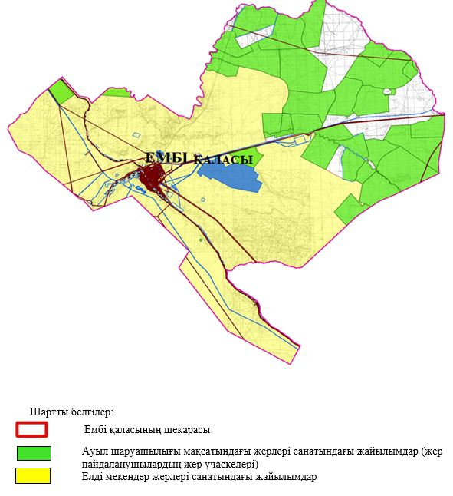

2. Жеке ауланың ауыл шаруашылығы жануарларын жаю жөніндегі халықтың мұқтажына арналған жайылымдарды, оның ішінде жайылымдардың, оның ішінде жеке ауланың ауыл шаруашылығы жануарларын жаю жөніндегі халықтың мұқтажына арналған қоғамдық жайылымдардың шекаралары мен алаңдары көрсетілетін қоғамдық жайылымдарды белгілейтін Схема (карта)

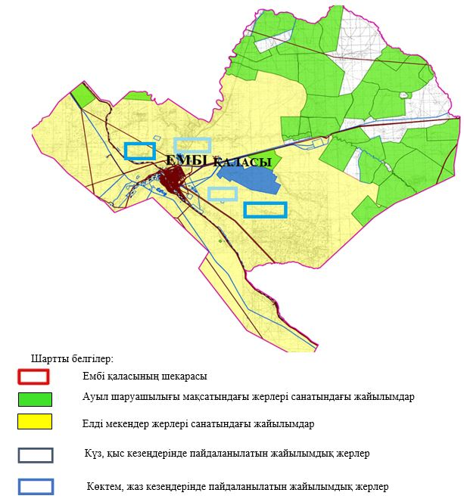

3. Жайылымдарды геоботаникалық зерттеу негізінде ұсынылатын жайылым айналымдарының схемалары көрсетілетін жайылым айналымдарының ұсынылатын схемалары көрсетілген Схема (карта)
жылдар | 1 қамау көктем | 2 қамау көктем-жаз | 3 қамау көктем-жаз-күз | 4 қамау күз
2025 | көктемгі-жазғы маусым 1 | Жазғы маусым 2 | Күзгі маусым 3 | демалу
2026 | демалу | көктемгі-жазғы маусым 1 | Жазғы маусым 2 | Күзгі маусым 3
2027 | көктемгі-жазғы маусым 1 | Летний период 2 | Күзгі маусым 3 | демалу
2028 | демалу | көктемгі-жазғы маусым 1 | Жазғы маусым 2 | Күзгі маусым 3
2029 | көктемгі-жазғы маусым 1 | Жазғы маусым 2 | Күзгі маусым 3 | демалу
ескерту: 1, 2, 3, 4 жылына қолданылатын қамаудың реті

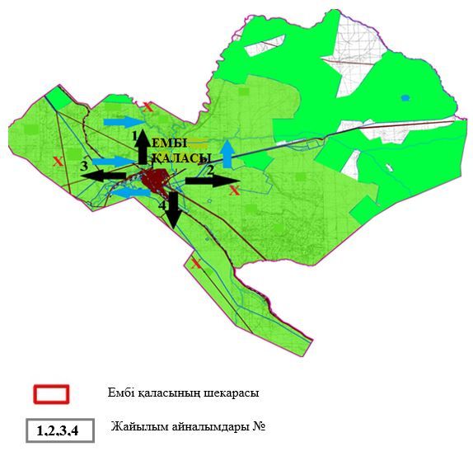

4. Ауыл шаруашылығы жануарларын айдауға арналған сервитуттарды, мал айдау трассаларын және жайылымдық инфрақұрылымның өзге де объектілерін, сондай-ақ ауыл шаруашылығы жануарларын айдауға арналған сервитуттар, мал айдау трассалары, жайылымдық инфрақұрылым объектілері, мал қорымдарының (биометриялық шұңқырлардың) орналасқан жері көрсетілетін мал қорымдарын (биометриялық шұңқырларды) белгілейтін Схема (карта)

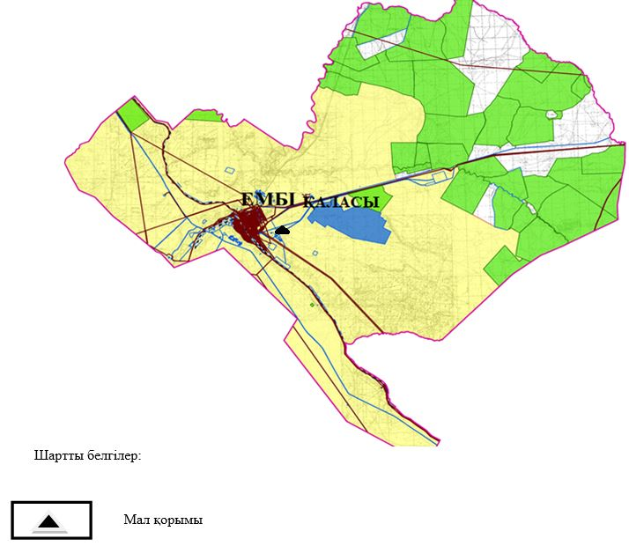

5. Жайылым пайдаланушыларға жер пайдалануға берілуі мүмкін жайылымдарды белгілейтін Схема (карта)

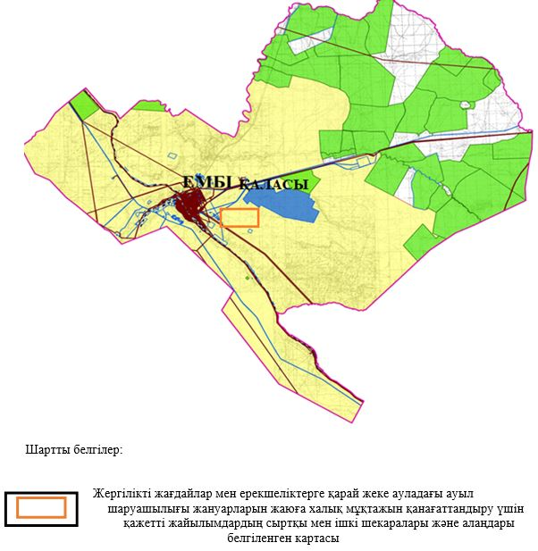

7. Жайылым пайдаланушылардың су тұтыну нормасына сәйкес жасалған су көздеріне (көлдерге, өзендерге, тоғандарға, апандарға, суару немесе суландыру арналарына, құбырлы немесе шахта құдықтарына) қол жеткізу схемасы

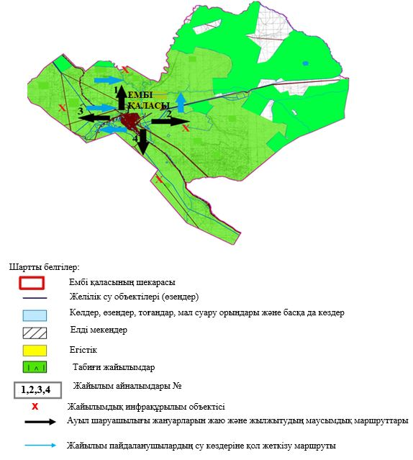

8. Ауыл, ауылдық округ жанында орналасқан жайылымдармен қамтамасыз етілмеген жеке және (немесе) заңды тұлғалардың шалғайдағы жайылымдарында ауыл шаруашылығы жануарларының мал басын орналастыру схемасы

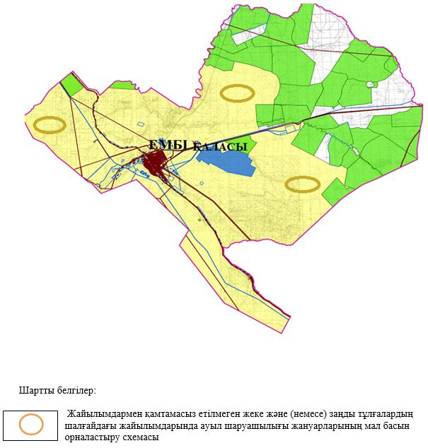

9. Ауылда, ауылдық округ маңында орналасқан жайылымдармен қамтамасыз етілмеген жеке және (немесе) заңды тұлғалардың ауыл шаруашылығы жануарларының басы үшін ауылдық округтің ауылдық елді мекендері арасында жайылымдарды қайта бөлу схемасы

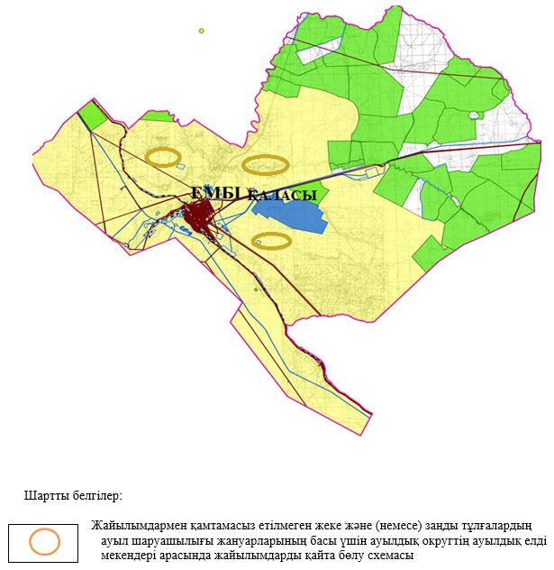

Мұғалжар аудандық
мәслихатының 2025 жылғы
11 қыркүйектегі № 430
шешіміне 1 қосымша
Мұғалжар ауылында жайылымдарды басқару және оларды пайдалану жөніндегі 2025-2029 жылдарға арналған жоспар
Осы жайылымдарды басқару және оларды пайдалану жөніндегі жоспар (бұдан әрі-жоспар) "Жайылымдар туралы" Қазақстан Республикасы Заңының 6 – бабының 4-1) тармақшасына (бұдан әрі-Заң), "мемлекеттік статистика туралы" Қазақстан Республикасы Заңының 16-бабы 3-тармағының 2) тармақшасына, Қазақстан Республикасы Ауыл шаруашылығы министрінің 29 шілдедегі бұйрығына сәйкес әзірленді 2024 жылғы № 263 "жайылымдарды басқару және оларды пайдалану жөніндегі үлгілік жоспарды бекіту туралы" (Нормативтік құқықтық актілерді мемлекеттік тіркеу тізілімінде № 34831 болып тіркелген).
Жоспар жайылымдарды ұтымды пайдалану, жемшөпке қажеттілікті тұрақты қамтамасыз ету және жайылымдардың тозуы процестерін болғызбау мақсатында қабылданады.
Жоспарды әзірлеген кезде мыналар ескеріледі:
1) осы Жоспарға 1-қосымшаға сәйкес нысан бойынша өңірдің жер балансының және мемлекеттік жер кадастрының ақпараттық жүйесінің деректері.
2) осы Жоспарға 2-қосымшаға сәйкес нысан бойынша жайылымдарды геоботаникалық зерттеп-қарау мәліметтері.
3) Қазақстан Республикасы Ауыл шаруашылығы министрінің 2020 жылғы 3 ақпандағы № 35 бұйрығымен (Нормативтік құқықтық актілерді мемлекеттік тіркеу тізілімінде № 19987 болып тіркелген) бекітілген Мал қорымдарының (биотермиялық шұңқырлардың) тізілімін жүргізу қағидаларына сәйкес қалыптастырылған мал қорымдары (биометриялық шұңқырлар) туралы мәліметтер;
4) осы Жоспарға 3-қосымшаға сәйкес нысан бойынша жайылымдық инфрақұрылым объектілері туралы және ауыл шаруашылығы жануарларын айдап өтуге арналған сервитуттар туралы мәліметтер.
5) осы Жоспарға 4-қосымшаның 1-кестесіне сәйкес нысан бойынша ауыл шаруашылығы жануарларының иелерін көрсете отырып, оларды сәйкестендіру дерекқорынан алынған ауыл шаруашылығы жануарлары басының саны туралы деректер;
6) осы Жоспарға 4-қосымшаның 2-кестесіне сәйкес нысан бойынша ауыл шаруашылығы жануарларының түрлері мен жыныстық жас топтары бойынша қалыптастырылған үйірлердің, отарлардың, табындардың саны туралы деректер.
7) осы Жоспарға 4-қосымшаның 3-кестесіне сәйкес нысан бойынша шалғайдағы жайылымдарда жаю үшін ауыл шаруашылығы жануарлары басының саны туралы мәліметтер.
8) екпе және аридтік жайылымдарда, орман, су қорлары мен ерекше қорғалатын табиғи аумақтар жерлерінде ауыл шаруашылығы жануарларын жаю ерекшеліктері туралы деректер.
9) осы Жоспарға 5-қосымшаға сәйкес нысан бойынша ұсынылатын жайылым айналымдарының схемалары;
10) мал шаруашылығы және өсімдік шаруашылығы статистикасы бойынша ресми статистикалық ақпарат.
Жоспарда мынадай қосымшалар қамтылған:
1) әкімшілік-аумақтық бірлік аумағында жайылымдардың жер санаттары бөлінісінде орналасу схемасы (картасы), онда жайылымдардың шекаралары, алаңдары мен түрлері, оның ішінде шалғайдағы, маусымдық, құрғақ және екпе жайылымдар, жер учаскесіне құқық белгілейтін және сәйкестендіру құжаттарының негізінде олардың меншік иелері немесе жер пайдаланушылар туралы мәліметтер көрсетіледі;
2) жеке ауладағы ауыл шаруашылығы жануарларын жаю бойынша халықтың мұқтаждығына арналған жайылымдар, оның ішінде қоғамдық жайылымдар белгіленген схема (карта), онда жеке ауладағы ауыл шаруашылығы жануарларын жаю бойынша халықтың мұқтаждығына арналған жайылымдардың, оның ішінде қоғамдық жайылымдардың шекаралары мен алаңдары көрсетіледі;
3) ұсынылатын жайылым айналымдарының схемалары көрсетілген схема (карта), онда жайылымдарды геоботаникалық зерттеп-қарау негізінде ұсынылатын жайылым айналымдарының схемалары көрсетіледі;
4) ауыл шаруашылығы жануарларын айдауға арналған сервитуттар, мал айдайтын трассалар және жайылымдық инфрақұрылымның өзге де объектілері, сондай-ақ мал қорымдары (биометриялық шұңқырлар) белгіленетін схема (карта), онда ауыл шаруашылығы жануарларын айдауға арналған сервитуттар, мал айдайтын трассалар, жайылымдық инфрақұрылым объектілері, мал қорымдарының (биометриялық шұңқырлардың) орналасқан жері көрсетіледі;
5) жайылымды пайдаланушыларға жер пайдалануға берілуі мүмкін жайылымдар белгіленген схема (карта).
6) халықтың жеке ауласындағы ауыл шаруашылығы жануарларын жаю жөніндегі мұқтаждықтарын қанағаттандыру мақсатында резервке алынуға жататын жайылымдарды белгілейтін схема (карта), онда жеке ауланың ауыл шаруашылығы жануарларын жаю жөніндегі халықтың мұқтаждықтарын қанағаттандыру мақсатында резервке алынуға жататын жайылымдардың шекаралары мен алаңдары көрсетіледі.
7) суды тұтыну нормасына сәйкес жасалған су көздеріне (көлдерге, өзендерге, тоғандарға, қазандарға, суару немесе суландыру каналдарына, құбырлы немесе шахта құдықтарына) қол жеткізу схемасы, онда жануарлардың су көздеріне қарай жүріп-тұру маршруттары көрсетіледі.
8) ауыл шаруашылығы жануарларының басын шалғайдағы жайылымдарға орналастыру схемасы, онда ауыл шаруашылығы жануарларының басын орналастыруға арналған шалғайдағы жайылымдардың шекаралары мен алаңдары көрсетіледі;
9) ауылдық округке кіретін ауылдық елді мекендер арасында жайылымдарды жобалық бөлу (қайта бөлу), онда жайылымдармен қамтамасыз етілмеген жеке және заңды тұлғалардың ауыл шаруашылығы жануарларының басы үшін ауылдық округтің ауылдық елді мекендері арасында жайылымдарды бөлу (қайта бөлу) схемасы көрсетіледі;
10) тиісті әкімшілік-аумақтық бірлікте жайылымдарды ұтымды пайдалану үшін қажетті талаптар:
"Жайылымдардың жалпы алаңына түсетін жүктеменің шекті рұқсат етілетін нормасын бекіту туралы" Қазақстан Республикасы Ауыл шаруашылығы министрінің 2015 жылғы 14 сәуірдегі № 3-3/332 бұйрығына (Нормативтік құқықтық актілерді мемлекеттік тіркеу тізілімінде № 11064 болып тіркелген) сәйкес жайылымдардың жалпы алаңына түсетін жүктеменің шекті рұқсат етілетін нормасын сақтау;
жайылым айналымын және суды пайдалану көздерін ескере отырып жайылымдарды пайдалану;
жайылым алаңдарын жекеленген өріс учаскелеріне бөлу;
жайылым учаскелерін жыл маусымдары бойынша кеңістікте және уақытпен (маусым, жыл ішінде) кезектестіру;
жайылым айналымы учаскелерінің бірін жайылымсыз және ауыл шаруашылығы жануарларынсыз жыл сайын қалдыру.
Мұғалжар ауылында
жайылымдарды басқару және
оларды пайдалану жөніндегі
2025-2029 жылдарға арналған
жоспарға 1 қосымша
Өңірдің жер балансының және мемлекеттік жер кадастрының ақпараттық жүйесінің деректері
1-кесте. Мұғалжар ауылының жер санаттары бойынша жайылымдарды бөлу, гектар
Ауыл атауы | Әкімшілік-аумақтық объектілер жіктеуішінің коды | Жерлің санаттары |  |  |  |  |  |  | жерлер жиыны
Ауыл атауы | Әкімшілік-аумақтық объектілер жіктеуішінің коды | ауыл шаруашылығы мақсатындағы | елді мекендердің | өнеркәсіп, көлік және өзге де ауыл шаруашылығы мақсатындағы емес | ерекше қорғала-тын табиғи аумақтар-дың | орман қоры-ның | су қоры-ның | босал-қы жер | жерлер жиыны
1 | 2 | 3 | 4 | 5 | 6 | 7 | 8 | 9 | 10
Мұғалжар | 154857000 | 3302 | 17615 | 0 | 0 | 0 | 0 | 0 | 20917
Әкімшілік-аумақтық бөлініс бойынша Мұғалжар ауылында 1 ауылдық елді мекен бар. Мұғалжар ауылының аумағының жалпы ауданы 20917 гектар. Санаттар бойынша жерлер: ауыл шаруашылығы мақсатындағы жерлер - 3302 гектар; елді мекендердің жерлері – 20917 гектар болып бөлінеді. Ерекше қорғалатын табиғи аумақтардың, өнеркәсіп жерлерінің, орман қорының, су қорының, босалқы жер қоры жерлері жоқ.
2-кесте. Елді мекеннің жайылымдарын бөлу, гектар
№ р/с | Ауыл атауы | Әкімшілік-аумақтық объектілер жіктеуішінің коды | елді мекеннің атауы | Жайылымдардың жалпы алаңы, гектар | Жайылым алаңы мен түрлері
 |  |  |  |  | жеке ауладағы ауыл шаруашылығы жануарларын жаю бойынша халық мұқтажын қанағаттандыруға арналған, гектар | көпшілік пайдаланатын, мың гектар | шалғайдағы, гектар | маусымдық, гектар | аридтік, гектар | екпе жайылымдар, гектар
1 | 2 | 3 | 4 | 5 | 6 | 7 | 8 | 9 | 10 | 11
 | Мұғалжар | 1154857000 | Мұғалжар | 17286 | 17286 | 17286 | 0 | 0 | 0 | 0
Мұғалжар ауылының аумағында шалғайдағы, маусымдық, аридтік және екпе жайылымдар жоқ. Округте 2 шаруа қожалығы жұмыс істейді, оларға 3 293 гектар жайылым бекітілген.
3-кесте. Жер учаскесіне құқық белгілейтін және сәйкестендіру құжаттары негізінде меншік иелері мен жер пайдаланушылар туралы мәліметтер
р/с № | Меншік иелерінің, жер пайдаланушылардың атауы | Бизнес сәйкестендіру нөмірі/жеке сәйкестендіру нөмірі | Жер учаскесінің кадастрлық нөмірі | Жайылымдар алаңы, мың гектар
1 | 2 | 3 | 4 | 5
1 | "Даулетжан" ш/қ | 060664028290 | 02-027-038-028 | 0,479
 | "Даулетжан" ш/қ | 060664028290 | 02-027-038-029 | 0,724
 | "Даулетжан" ш/қ | 060664028290 | 02-027-038-030 | 0,160
 | "Даулетжан" ш/қ | 060664028290 | 02-027-037-561 | 1,539
2 | "Дауренбай" ш/қ | 860628300538 | 02-027-037-506 | 0,400
 | жиыны |  |  | 3,293
Ескерту: аббревиатуралардың транскрипциясы: ш / қ – шаруа қожалығы;
Ауыл аумағындағы ауыл шаруашылығы жануарларының саны: ірі қара мал- 728; қой мен ешкі – 2000 және жылқы- 190 бас.
Ауыл жайылымдық жемшөптерінің қоректік коэффициенті 0,26 жем шөп бірлігіне дейін болады. Бұл 100 кг жайылымдық жемде табиғи ылғалдылықта 26-ға дейін жем бірлігі бар дегенді білдіреді. Жайылымдық жемшөптің осындай қоректік коэффициентімен тәулігіне: ірі қара мал -34 кг; ұсақ мал -6,4 кг; жылқы – 38,4 кг; жайылым кезеңінде 240 күн: ірі қара мал -8160 кг; ұсақ мал -1368 кг; жылқы-9216 кг, түйе 10152 кг мал азығы қажет. Өнімділігі 850 кг/га және жайылымдық жемнің коректік коэффициенті 0,26 жем. Мал жаю жүктемесі: ІҚМ-9,6; ұсақ мал-1,6, жылқы - бір басына 10,8 гектар.
4-кесте. Жайылымдарды бөлу
№  п/п | Ауыл атауы | Әкімшілік-аумақтық объектілер жіктеуішінің коды | Елді мекен атауы | Ауыл шаруашылығы жануарлары үшін қажетті жайылым алаңы, гектар |  |  |  | Көпшілік пайдаланатын жайылымдардың алаңы, гектар | Шалғайдағы жайылымдар алаңы, гектар
 |  |  |  | Ірі қара мал | Ұсақ мал | жылқылар | түйелер | Көпшілік пайдаланатын жайылымдардың алаңы, гектар | Шалғайдағы жайылымдар алаңы, гектар
1 | 2 | 3 | 4 | 5 | 6 | 7 | 8 | 9 | 10
1 | Мұғалжар | 154857000 | Мұғалжар | 6989 | 3200 | 2052 | 0 | 17286 | 0
Ауыл шаруашылығы жануарларын жаю үшін 12241 га қажет.
Ірі қара мал – 1130; қой мен ешкі – 2511 және жылқы – 421 бас. Қоғамдық жайылымдарда жайылады, ауданы 17286 гектар, алыстағы жайылымдарда 0 Бас жайылады, ауданы 0 мың гектар.
Мұғалжар ауылының қоғамдық жайылым алаңы жайылатын малға жайылымдық жемге деген қажеттілікті қамтамасыз етеді.
5-кесте. Қажетті қосымша жайылымдар
р/с № | Босалқы жерлерден қажет етілетін қосымша жайылымдар, мың гектар | Қосымша берілетін жайылымдар
р/с № |  | жайылым пайдаланушыларға жер пайдалануға берілуі мүмкін жайылымдар, мың гектар | жеке ауладағы ауыл шаруашылығы жануарларын жаю бойынша халық мұқтажын қанағаттандыру мақсатында резервке қойылуға тиіс жайылымдар, мың гектар
1 | 2 | 3 | 4
Мұғалжар ауылында
жайылымдарды басқару және
оларды пайдалану жөніндегі
2025-2029 жылдарға арналған
жоспарға 2 қосымша
Жайылымдарды геоботаникалық зерттеп-қарау мәліметтері
Табиғи азықтық алқаптардың жіктемесі бойынша және түсініксөз бойынша шифрлар, күні | Контурлар мен сипаттамалар нөмірі (жақша ішінде) | Табиғи азықтық алқаптар типтерінің (айырмала-рының, түрленді-рулерінің) жер бедеріне топыраққа байланы-стырылған атауы. Басқа жерлер мен алқаптардың атауы | Алқап түрі | Контур-дағы пайыз-дық қаты-нас | Алаңы, мың гектар | Заманауи пайдала-нылуы
1 | 2 | 3 | 4 | 5 | 6 | 7
Мұғалжар ауылы | 134, 154 | Қара жусанды және жусанды, бұталы өсімдіктері бар тау бөктерлі, шөл дала жайылым-дары | Шөлді жайы-лымдар, сортаң топы-рақтар, тау бөктерлі, жазық жайы-лымдар | Қара жусан – 60%  Тас бұйыр-ғын –40% | 17,3 | Жыл бойы
кестенің жалғасы
Жалпы түсімділік, гектарына центнерден (зерттеп қарау жылы) | Орташа жыл ішінде желінетін өсімдіктердің түсімділігі: құрғақ массаның гектарына центнерден, азық бірлігінің гектарына центнерден, қорытылатын протеиннің гектарына килограмм
Жалпы түсімділік, гектарына центнерден (зерттеп қарау жылы) | маусымдар бойынша жайылымдық азық
Жалпы түсімділік, гектарына центнерден (зерттеп қарау жылы) | шабындық | шабылатын жайылым | көктем | жаз | күз | қыс
8 | 9 | 10 | 11 | 12 | 13 | 14
10,5 | - | - | 8,8 | 9,3 | 10,1 | 5,1
Кестенің жалғасы
Контур бойынша есептелген түсімділік: құрғақ массаның гектарына центнерден (алымы), азық бірлігінің гектарына центнерден (бөлгіш) | Контур бойынша азық қоры құрғақ массаның гектарына центнерден (алымы), азық бірлігінің гектарына центнерден (бөлгіш) | Дақылдық-техникалық жай-күй, дәрілік өсімдіктердің бар-жоғы | Пайдалану бойынша ұсыныстар, малдың түрі. Жақсарту жөнінде ұсынылған шаралар
15 | 16 | 17 | 18
8,3  2158 | 143474  37303 | қанағаттанарлық | Ұсақ және ірі қара мал және жылқы үшін учаскелерді ауыстырып қолдау
Жайылымдарды геоботаникалық зерттеу мәліметтері
Географиялық орналасуы
Мұғалжар - Қазақстанның Ақтөбе облысы Мұғалжар ауданындағы ауыл. Қандыағаш қаласының орталығынан оңтүстікке қарай 120 шақырым жерде орналасқан.
Климаты
Ауылдын климаты құрғақ далалық, жартылай шөлейттік, шөлді аймағына жатады, қысы ұзақ қатал, қысқа ыстық жазда, қыс пен жаздың температурасының күрт қарама-қайшылықтарымен, жылдық жауын-шашынның аздығымен, құрғақшылықпен сипатталады.
Топырақ
Топырақ негізінен ашық қоңыр, гумусы аз. Геоботаникалық зерттеу нәтижесінде жайылымдардың мынадай түрлері анықталды: жартылай бұталы, сортаң, шөл жайылымдары, сортаңды топырақтар. Шөптерде: қара-жусан, көкпек-жусан, бұйырғын, тасбұйырғын, дәнді жусанды шөптер кездеседі. Ауылдын жайылымдарының жалпы проективті жабыны жалпы алаңның 50% құрайды. Қыша, квиноа, адыраспан, ошаған, сафора сияқты шөптердің 3% - от улы және зиянды өсімдіктердің болуы. Бұл жайылымдардың потенциалды өнімділігі табиғи ылғалдылықта 9,5 ц/га дейін болды.
Мал қорымдары (биометриялық шұңқырлар) туралы мәліметтер
Ауылда бір мал қорымы бар.
Мұғалжар ауылында
жайылымдарды басқару және
оларды пайдалану жөніндегі
2025-2029 жылдарға арналған
жоспарға 3 қосымша
Жайылымдық инфрақұрылым объектілері туралы және ауыл шаруашылығы жануарларын айдап өтуге арналған сервитуттар туралы мәліметтер
р/с № | Жайылымдық инфрақұрылым объектілері | Жұмыс істеп тұрған жайылымдық инфрақұрылым объектілерінің саны, бірлік | Құрылысты (реконструкцияны) талап ететін, бірліктер | Ұзындығы, километр | Алаңы, мың шаршы метр
1 | 2 | 3 | 4 | 5 | 6
1. | Суландыру құрылысжайлары (ұңғымалар, құбырлы және шахталы құдықтар, апандар)
2. | Құрылысжайлар, көпірлер, жолдар
3. | Мал айдайтын жолдар, малды аялдатуға арналған алаңдар мен суат алаңдары
4. | Қойларды тоғытуға арналған ыдыстар, қоралар және қоршалған жерлер, жайылымдардың қоршаулары, шарбақтар (оның ішінде электрлі шарбақтар), ауыл шаруашылығы жануарларын қоршап-бөлшектеп жаюға арналған қашалар
5. | Ауыл шаруашылығы жануарларын ветеринариялық емдеуге арналған өткелектер
6. | Электр және жылу энергиясымен қамтамасыз етуге арналған құрылысжайлар мен объектілер, жаңартылатын және баламалы энергия көздері пайдаланылатын объектілер
7. | Сумен жабдықтау объектілері және тіршілікті қамтамасыз етудің басқа да түрлері, персоналдың маусымдық тұруына арналған құрылысжайлар және жайылымдарды күтіп-ұстау мен пайдалану үшін қажетті өзге де мүлік
Мұғалжар ауылында
жайылымдарды басқару және
оларды пайдалану жөніндегі
2025-2029 жылдарға арналған
жоспарға 4 қосымша
1 –кесте. Ауыл шаруашылығы жануарларының иелерін көрсете отырып, олардың саны туралы деректер
р/с № | Әкімшілік-аумақтық объектілердің жіктеуіші бойынша кенттің, ауылдың, ауылдық округтің коды | Кенттің, ауылдың, ауылдық округтің атауы | Иесінің типі | Иесінің бизнес сәйкестендіру нөмірі/ жеке сәйкестендіру нөмірі | Жеке тұлғалардың аты, әкесінің аты (бар болса), тегі немесе заңды тұлғалардың атауы | Мал басының саны, бас
 |  |  |  |  |  | Ірі қара мал | Ұсақ мал | жылқылар | түйелер
1 | 2 | 3 | 4 | 5 | 6 | 7 | 8 | 9 | 10
1 | 154839000 | Мұғалжар ауылы | "Даулетжан" ш/қ | 060664028290 | Кузембаев Даулетжан | 20 | 78 | 115
2 | 154839000 | Мұғалжар ауылы | "Дауренбай" ш/қ | 860628300538 | Калиев Қорган |  |  | 14
2-кесте. Ауыл шаруашылығы жануарларының түрлері мен жыныстық жас топтары бойынша қалыптастырылған үйірлердің, отарлардың, табындардың саны туралы деректер
№ п/п | Әкімшілік-аумақтық объектілердің жіктеуіші бойынша кенттің, ауылдың, ауылдық округтің коды | Кенттің, ауылдың, ауылдық округтің атауы | Үйірлердің, отарлардың, табындардың саны
№ п/п |  | Кенттің, ауылдың, ауылдық округтің атауы | Ірі қара мал |  |  |  | Ұсақ мал |  |  | Жылқылар |  | Түйелер
№ п/п |  | Кенттің, ауылдың, ауылдық округтің атауы | бұқалар | сиырлар | қашарлар | бұқашықтар | қойлар және ешкілер | төл (тоқтылар, шыбыштар) | төл (еркек тоқтылар , текешіктер) | айғырлар, биелер | төл | түйелер | төл
1 | 2 | 3 | 4 | 5 | 6 | 7 | 8 | 9 | 10 | 11 | 12 | 13 | 14
 | Итого: | Мұғалжар | 0 | 7 | 0 | 0 | 5 | 0 | 0 | 2 | 0 | 0 | 0
3- кесте. Шалғайдағы жайылымдарда жаю үшін ауыл шаруашылығы жануарлары басының саны туралы мәліметтер
р/с № | Әкімшілік-аумақтық объектілердің жіктеуіші бойынша кенттің, ауылдың, ауылдық округтің коды | Кенттің, ауылдың, ауылдық округтің атауы | Численность поголовья, голов
р/с № |  | Кенттің, ауылдың, ауылдық округтің атауы | Ірі қара мал |  | Ұсақ мал |  | Жылқылар |  | Түйелер
р/с № |  | Кенттің, ауылдың, ауылдық округтің атауы | жеке ауладағы | ауыл шаруашылығы тауарын өндірушілер | жеке ауладағы | ауыл шаруашылығы тауарын өндірушілер | жеке ауладағы | ауыл шаруашылығы тауарын өндірушілер | жеке ауладағы | ауыл шаруашылығы тауарын өндірушілер
1 | 2 | 3 | 4 | 5 | 6 | 7 | 8 | 9 | 10 | 11
 | Итого:
Екпе және құрғақ жайылымдарда, орман, су қорлары жерлерінде және ерекше қорғалатын табиғи аумақтарда ауыл шаруашылығы жануарларын жаюдың ерекшеліктері туралы деректер
Екпе жайылымдар мен аридтік жайылымдарда ауылшаруашылық жануарларын жаю әртүрлі факторлармен, соның ішінде өсімдік жамылғысының түрімен, қоршаған орта жағдайларымен және басқару әдістерімен ерекшеленеді. Өсімдік жамылғысы адам қалыптастыратын екпе жайылымдарда жайылым көбінесе бақыланатын және қарқынды басқарылатын болады, бұл жемшөптің өнімділігі мен сапасын оңтайландыруға мүмкіндік береді. Аридтік жайылымдар, керісінше, аз өсімдіктермен және қатал жағдайлармен сипатталады, бұл тұрақтылықты қамтамасыз ету үшін бейімделгіш жайылым стратегияларын қажет етеді.
Мұғалжар ауылында
жайылымдарды басқару және
оларды пайдалану жөніндегі
2025-2029 жылдарға арналған
жоспарға 5 қосымша
Ұсынылатын жайылым айналымдарының схемалары
жылдар | Учаскелердің нөмірлері
жылдар | I | II | III | IV
бірінші жыл | көктемгі маусым | жазғы маусым | күзгі маусым | демалатын учаске
екінші жыл | демалатын учаске | көктемгі маусым | жазғы маусым | күзгі маусым
үшінші жыл | күзгі маусым | демалатын учаске | көктемгі маусым | жазғы маусым
төртінші жыл | жазғы маусым | күзгі маусым | демалатын учаске | көктемгі маусым
Ауылда жайылымдары маусымдық болып табылады. Түрлік құрамына байланысты маусымдық жайылымдарда мал жаю жемшөптің қоректенуге жарамдылығымен және оның өнімділігін сақтау ұзақтығымен анықталады. Көктемгі жайылымдар эфемерлердің қайта өсуімен қолданылады. Жазда (бидай шөптері, дәнді-шөптер); көктемде (қауырсын шөптері басым шымтезек-жусан, қауырсынды-типті-тар жусан), күзде (жусан-дәнді дақылдар) және қыста (жартылай бұта - солянка). Жайылымдарды оларды қорғау шараларын сақтамай пайдалану көбінесе жайылымдардың тозып кетуіне, әртүрлі дәрежедегі деградацияға әкеледі. Сондай-ақ, қажетті (оңтайлы) маусымда шөпті пайдаланбау 40-70% жем бірлігін және 60-80% ақуызды жоғалтуға әкеледі. Осыған байланысты жыл сайын жаңартылатын ресурстың жоғалуын болдырмау үшін әрбір учаске өз мерзімінде пайдаланылуы тиіс.
Жайылым алаңдарын жекелеген жайылымдық учаскелерге бөлу;
Әр маусымның (күндердің) жайылым ұзақтығы белгілі бір жылдың шарттарымен анықталады. Жануарларды жаю ауа температурасының +10оС тұрақты көрсеткішіне жеткенде басталуы керек. Жайылым биіктігі 15-20 см қар жамылғысымен аяқталады.
Ауылдын көктемгі жайылымдары селеулі-жусан, қауырсын-бетегелі жусан типтері басым. Жайылымның ұзақтығы көктемгі жайылымдарда (сәуір-маусым) – 70 күнді құрайды.
Жазғы жайылымдар бидай шөптері, дәнді дақылдар мен шөптердің түрлерімен ұсынылған. Жайылымның ұзақтығы (маусым-қыркүйек) 70 күн.
Күзгі жайылымдар жусан-жарма түрімен ұсынылған. Жайылымның ұзақтығы (қыркүйек-қараша) 70 күн.
Қысқы жайылымдар бұта-солянка түрімен ұсынылған. Жайылымның ұзақтығы (қараша-желтоқсан) 30 күн.
Ауыл шаруашылығы жануарларының орташа тәуліктік су тұтынуы:
Жазғы уақытта (1 бас малға тәулігіне литр):
сүтті сиырлар-55;
қысыр сиырлар-50;
2 жасқа дейінгі нетели-30;
6 айға дейінгі бұзаулар-20;
жатырды емізбейтін жұмысшы жылқылар-50;
асыл тұқымды жылқылар, емізетін жатырлар-50;
1,5 жасқа дейінгі құлындар-40;
7 айға дейінгі құлындар – 10;
ересек қой-8;
1 жасқа дейінгі жас қой-3.
Көктем және күз мезгілінде (1 бас малға тәулігіне литр):
сүтті сиырлар-45;
қысыр сиырлар-40;
2 жасқа дейінгі баспақтар-30;
6 айға дейінгі бұзаулар-15;
емізбейтін жұмысшы жылқылар-40;
асыл тұқымды жылқылар,
емізетін жатырлар-40;
1,5 жасқа дейінгі құлындар-30;
7 айға дейінгі құлындар-6;
ересек қойлар-5.
Қыс мезгілінде (1 бас малға тәулігіне литр):
сүтті сиырлар-35;
қысыр сиырлар-30;
2 жасқа дейінгі баспақтар-25;
6 айға дейінгі бұзаулар-15;
емізбейтін жұмысшы жылқылар-30;
асыл тұқымды жылқылар, емізетін жатырлар-30;
1,5 жасқа дейінгі құлындар – 20;
ересек қойлар-3.
Ауылдық округке кіретін ауылдық елді мекендер арасында жайылымдарды жобалық бөлу (қайта бөлу), онда жайылымдармен қамтамасыз етілмеген жеке және заңды тұлғалардың ауыл шаруашылығы жануарларының басы үшін ауылдық округтің ауылдық елді мекендері арасында жайылымдарды бөлу (қайта бөлу) схемасы көрсетіледі. Мұғалжар ауылында қоғамдық жайылым алаңы жайылымдық жемге деген қажеттілікті жайылатын мал қамтамасыз етеді.
1. Құқық белгілейтін құжаттар негізінде жер санаттары, жер учаскелерінің меншік иелері және жер пайдаланушылар бөлінісінде Мұғалжар ауылында аумағында жайылымдардың орналасу схемасы (картасы)

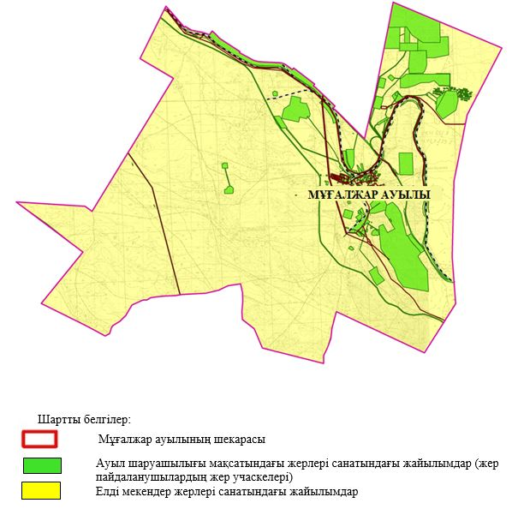

2. Жеке ауланың ауыл шаруашылығы жануарларын жаю жөніндегі халықтың мұқтажына арналған жайылымдарды, оның ішінде жайылымдардың, оның ішінде жеке ауланың ауыл шаруашылығы жануарларын жаю жөніндегі халықтың мұқтажына арналған қоғамдық жайылымдардың шекаралары мен алаңдары көрсетілетін қоғамдық жайылымдарды белгілейтін Схема (карта)

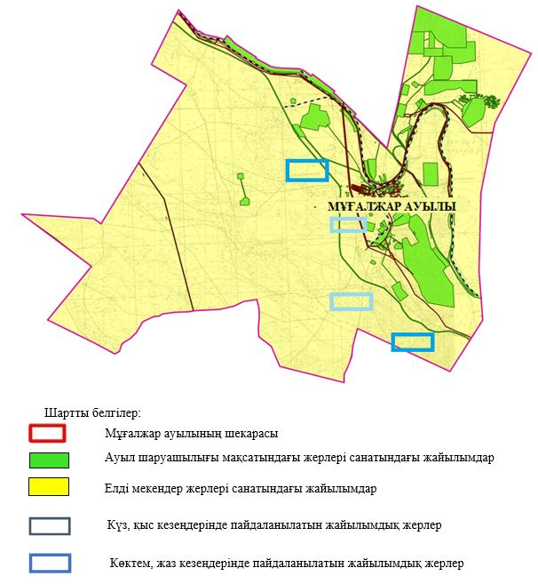

3. Жайылымдарды геоботаникалық зерттеу негізінде ұсынылатын жайылым айналымдарының схемалары көрсетілетін жайылым айналымдарының ұсынылатын схемалары көрсетілген Схема (карта)
жылдар | 1 қамау көктем | 2 қамау көктем-жаз | 3 қамау көктем-жаз-күз | 4 қамау күз
2025 | көктемгі-жазғы маусым 1 | Жазғы маусым 2 | Күзгі маусым 3 | демалу
2026 | демалу | көктемгі-жазғы маусым 1 | Жазғы маусым 2 | Күзгі маусым 3
2027 | көктемгі-жазғы маусым 1 | Летний период 2 | Күзгі маусым 3 | демалу
2028 | демалу | көктемгі-жазғы маусым 1 | Жазғы маусым 2 | Күзгі маусым 3
2029 | көктемгі-жазғы маусым 1 | Жазғы маусым 2 | Күзгі маусым 3 | демалу
ескерту: 1, 2, 3, 4 жылына қолданылатын қамаудың реті

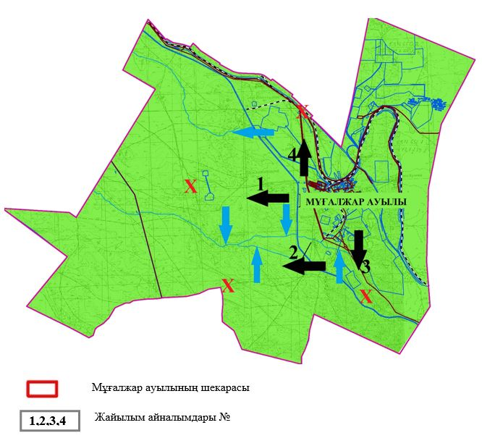

4. Ауыл шаруашылығы жануарларын айдауға арналған сервитуттарды, мал айдау трассаларын және жайылымдық инфрақұрылымның өзге де объектілерін, сондай-ақ ауыл шаруашылығы жануарларын айдауға арналған сервитуттар, мал айдау трассалары, жайылымдық инфрақұрылым объектілері, мал қорымдарының (биометриялық шұңқырлардың) орналасқан жері көрсетілетін мал қорымдарын (биометриялық шұңқырларды) белгілейтін Схема (карта)

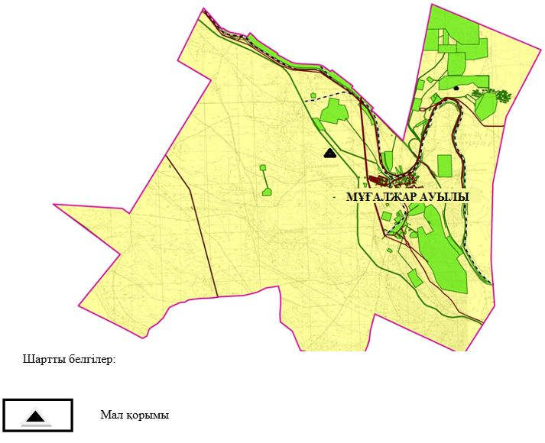

5. Жайылым пайдаланушыларға жер пайдалануға берілуі мүмкін жайылымдарды белгілейтін Схема (карта)

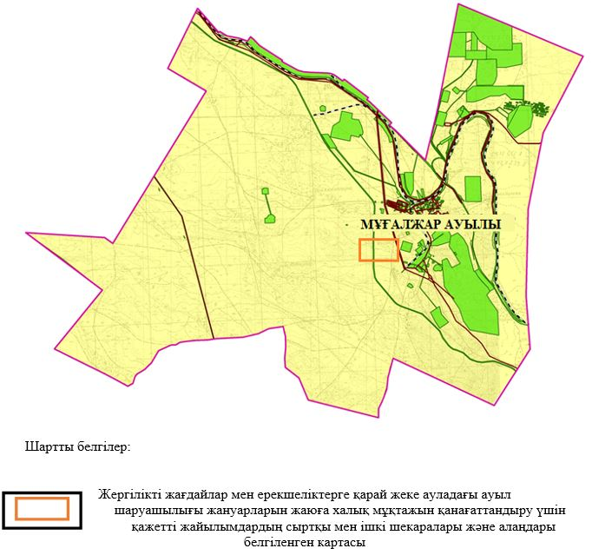

7. Жайылым пайдаланушылардың су тұтыну нормасына сәйкес жасалған су көздеріне (көлдерге, өзендерге, тоғандарға, апандарға, суару немесе суландыру арналарына, құбырлы немесе шахта құдықтарына) қол жеткізу схемасы

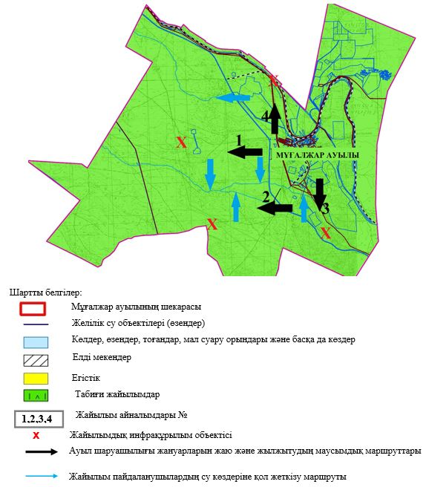

8. Ауыл, ауылдық округ жанында орналасқан жайылымдармен қамтамасыз етілмеген жеке және (немесе) заңды тұлғалардың шалғайдағы жайылымдарында ауыл шаруашылығы жануарларының мал басын орналастыру схемасы

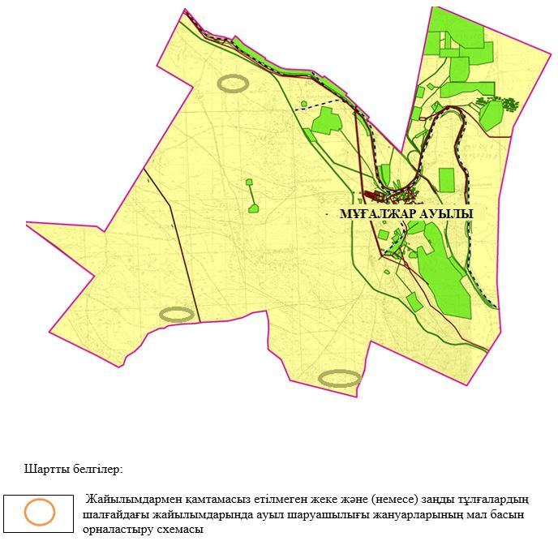

9. Ауылда, ауылдық округ маңында орналасқан жайылымдармен қамтамасыз етілмеген жеке және (немесе) заңды тұлғалардың ауыл шаруашылығы жануарларының басы үшін ауылдық округтің ауылдық елді мекендері арасында жайылымдарды қайта бөлу схемасы

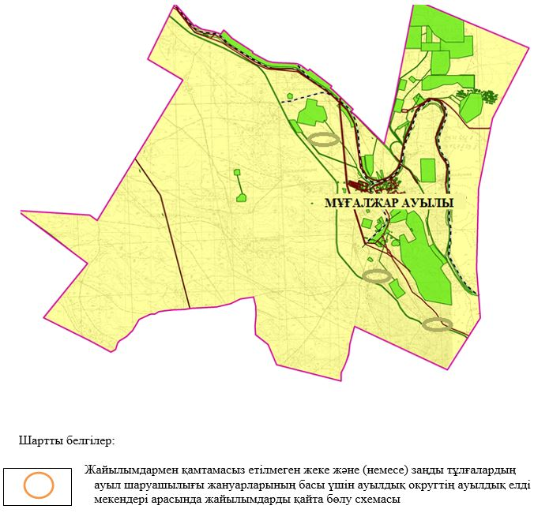

Мұғалжар аудандық
мәслихатының 2025 жылғы
11 қыркүйектегі № 430
шешіміне 1 қосымша
Құмжарған ауылдық округінде жайылымдарды басқару және оларды пайдалану жөніндегі 2025-2029 жылдарға арналған жоспар
Осы жайылымдарды басқару және оларды пайдалану жөніндегі жоспар (бұдан әрі-жоспар) "Жайылымдар туралы" Қазақстан Республикасы Заңының 6 – бабының 4-1) тармақшасына (бұдан әрі-Заң), "мемлекеттік статистика туралы" Қазақстан Республикасы Заңының 16-бабы 3-тармағының 2) тармақшасына, Қазақстан Республикасы Ауыл шаруашылығы министрінің 29 шілдедегі бұйрығына сәйкес әзірленді 2024 жылғы № 263 "жайылымдарды басқару және оларды пайдалану жөніндегі үлгілік жоспарды бекіту туралы" (Нормативтік құқықтық актілерді мемлекеттік тіркеу тізілімінде № 34831 болып тіркелген).
Жоспар жайылымдарды ұтымды пайдалану, жемшөпке қажеттілікті тұрақты қамтамасыз ету және жайылымдардың тозуы процестерін болғызбау мақсатында қабылданады.
Жоспарды әзірлеген кезде мыналар ескеріледі:
1) осы Жоспарға 1-қосымшаға сәйкес нысан бойынша өңірдің жер балансының және мемлекеттік жер кадастрының ақпараттық жүйесінің деректері.
2) осы Жоспарға 2-қосымшаға сәйкес нысан бойынша жайылымдарды геоботаникалық зерттеп-қарау мәліметтері.
3) Қазақстан Республикасы Ауыл шаруашылығы министрінің 2020 жылғы 3 ақпандағы № 35 бұйрығымен (Нормативтік құқықтық актілерді мемлекеттік тіркеу тізілімінде № 19987 болып тіркелген) бекітілген Мал қорымдарының (биотермиялық шұңқырлардың) тізілімін жүргізу қағидаларына сәйкес қалыптастырылған мал қорымдары (биометриялық шұңқырлар) туралы мәліметтер;
4) осы Жоспарға 3-қосымшаға сәйкес нысан бойынша жайылымдық инфрақұрылым объектілері туралы және ауыл шаруашылығы жануарларын айдап өтуге арналған сервитуттар туралы мәліметтер.
5) осы Жоспарға 4-қосымшаның 1-кестесіне сәйкес нысан бойынша ауыл шаруашылығы жануарларының иелерін көрсете отырып, оларды сәйкестендіру дерекқорынан алынған ауыл шаруашылығы жануарлары басының саны туралы деректер;
6) осы Жоспарға 4-қосымшаның 2-кестесіне сәйкес нысан бойынша ауыл шаруашылығы жануарларының түрлері мен жыныстық жас топтары бойынша қалыптастырылған үйірлердің, отарлардың, табындардың саны туралы деректер.
7) осы Жоспарға 4-қосымшаның 3-кестесіне сәйкес нысан бойынша шалғайдағы жайылымдарда жаю үшін ауыл шаруашылығы жануарлары басының саны туралы мәліметтер.
8) екпе және аридтік жайылымдарда, орман, су қорлары мен ерекше қорғалатын табиғи аумақтар жерлерінде ауыл шаруашылығы жануарларын жаю ерекшеліктері туралы деректер.
9) осы Жоспарға 5-қосымшаға сәйкес нысан бойынша ұсынылатын жайылым айналымдарының схемалары;
10) мал шаруашылығы және өсімдік шаруашылығы статистикасы бойынша ресми статистикалық ақпарат.
Жоспарда мынадай қосымшалар қамтылған:
1) әкімшілік-аумақтық бірлік аумағында жайылымдардың жер санаттары бөлінісінде орналасу схемасы (картасы), онда жайылымдардың шекаралары, алаңдары мен түрлері, оның ішінде шалғайдағы, маусымдық, құрғақ және екпе жайылымдар, жер учаскесіне құқық белгілейтін және сәйкестендіру құжаттарының негізінде олардың меншік иелері немесе жер пайдаланушылар туралы мәліметтер көрсетіледі;
2) жеке ауладағы ауыл шаруашылығы жануарларын жаю бойынша халықтың мұқтаждығына арналған жайылымдар, оның ішінде қоғамдық жайылымдар белгіленген схема (карта), онда жеке ауладағы ауыл шаруашылығы жануарларын жаю бойынша халықтың мұқтаждығына арналған жайылымдардың, оның ішінде қоғамдық жайылымдардың шекаралары мен алаңдары көрсетіледі;
3) ұсынылатын жайылым айналымдарының схемалары көрсетілген схема (карта), онда жайылымдарды геоботаникалық зерттеп-қарау негізінде ұсынылатын жайылым айналымдарының схемалары көрсетіледі;
4) ауыл шаруашылығы жануарларын айдауға арналған сервитуттар, мал айдайтын трассалар және жайылымдық инфрақұрылымның өзге де объектілері, сондай-ақ мал қорымдары (биометриялық шұңқырлар) белгіленетін схема (карта), онда ауыл шаруашылығы жануарларын айдауға арналған сервитуттар, мал айдайтын трассалар, жайылымдық инфрақұрылым объектілері, мал қорымдарының (биометриялық шұңқырлардың) орналасқан жері көрсетіледі;
5) жайылымды пайдаланушыларға жер пайдалануға берілуі мүмкін жайылымдар белгіленген схема (карта).
6) халықтың жеке ауласындағы ауыл шаруашылығы жануарларын жаю жөніндегі мұқтаждықтарын қанағаттандыру мақсатында резервке алынуға жататын жайылымдарды белгілейтін схема (карта), онда жеке ауланың ауыл шаруашылығы жануарларын жаю жөніндегі халықтың мұқтаждықтарын қанағаттандыру мақсатында резервке алынуға жататын жайылымдардың шекаралары мен алаңдары көрсетіледі.
7) суды тұтыну нормасына сәйкес жасалған су көздеріне (көлдерге, өзендерге, тоғандарға, қазандарға, суару немесе суландыру каналдарына, құбырлы немесе шахта құдықтарына) қол жеткізу схемасы, онда жануарлардың су көздеріне қарай жүріп-тұру маршруттары көрсетіледі.
8) ауыл шаруашылығы жануарларының басын шалғайдағы жайылымдарға орналастыру схемасы, онда ауыл шаруашылығы жануарларының басын орналастыруға арналған шалғайдағы жайылымдардың шекаралары мен алаңдары көрсетіледі;
9) ауылдық округке кіретін ауылдық елді мекендер арасында жайылымдарды жобалық бөлу (қайта бөлу), онда жайылымдармен қамтамасыз етілмеген жеке және заңды тұлғалардың ауыл шаруашылығы жануарларының басы үшін ауылдық округтің ауылдық елді мекендері арасында жайылымдарды бөлу (қайта бөлу) схемасы көрсетіледі;
10) тиісті әкімшілік-аумақтық бірлікте жайылымдарды ұтымды пайдалану үшін қажетті талаптар:
"Жайылымдардың жалпы алаңына түсетін жүктеменің шекті рұқсат етілетін нормасын бекіту туралы" Қазақстан Республикасы Ауыл шаруашылығы министрінің 2015 жылғы 14 сәуірдегі № 3-3/332 бұйрығына (Нормативтік құқықтық актілерді мемлекеттік тіркеу тізілімінде № 11064 болып тіркелген) сәйкес жайылымдардың жалпы алаңына түсетін жүктеменің шекті рұқсат етілетін нормасын сақтау;
жайылым айналымын және суды пайдалану көздерін ескере отырып жайылымдарды пайдалану;
жайылым алаңдарын жекеленген өріс учаскелеріне бөлу;
жайылым учаскелерін жыл маусымдары бойынша кеңістікте және уақытпен (маусым, жыл ішінде) кезектестіру;
жайылым айналымы учаскелерінің бірін жайылымсыз және ауыл шаруашылығы жануарларынсыз жыл сайын қалдыру.
Құмжарған ауылдық округінде
жайылымдарды басқару және
оларды пайдалану жөніндегі
2025-2029 жылдарға арналған
жоспарға 1 қосымша
Өңірдің жер балансының және мемлекеттік жер кадастрының ақпараттық жүйесінің деректері
1-кесте. Құмжарған ауылдық округінің жер санаттары бойынша жайылымдарды бөлу, гектар
Ауылдық округ атауы | Әкімшілік-аумақтық объектілер жіктеуішінің коды | Жерлің санаттары |  |  |  |  |  |  | жерлер жиыны
Ауылдық округ атауы | Әкімшілік-аумақтық объектілер жіктеуішінің коды | ауыл шаруашылығы мақсатындағы | елді мекендердің | өнеркәсіп, көлік және өзге де ауыл шаруашылығы мақсатындағы емес | ерекше қорғала-тын табиғи аумақтар-дың | орман қоры-ның | су қоры-ның | босал-қы жер | жерлер жиыны
1 | 2 | 3 | 4 | 5 | 6 | 7 | 8 | 9 | 10
Құмжарған ауылдық округі | 154851000 | 103784 | 42123 | 13041 | 0 | 0 | 0 | 3562 | 162510
Әкімшілік-аумақтық бөлініс бойынша Құмжарған ауылдық округінде 3 ауылдық елді мекен бар. Құмжарған ауылдық округі аумағының жалпы ауданы 162510 гектар. Санаттар бойынша жерлер: ауыл шаруашылығы мақсатындағы жерлер - 103784 гектар; елді мекендердің жерлері – 42123 гектар; өнеркәсіп жерлері – 13041 гектар; қордағы жерлер 3562 гектар болып бөлінеді. Ерекше қорғалатын табиғи аумақтардың, орман қорының, су қорының жерлері жоқ.
2-кесте. Елді мекеннің жайылымдарын бөлу, гектар
№ р/с | Ауылдық округ атауы | Әкімшілік-аумақтық объектілер жіктеуішінің коды | елді мекеннің атауы | Жайылымдардың жалпы алаңы, гектар | Жайылым алаңы мен түрлері
 |  |  |  |  | жеке ауладағы ауыл шаруашылығы жануарларын жаю бойынша халық мұқтажын қанағаттандыруға арналған, гектар | көпшілік пайдаланатын, мың гектар | шалғайдағы, гектар | маусымдық, гектар | аридтік, гектар | екпе жайылымдар, гектар
1 | 2 | 3 | 4 | 5 | 6 | 7 | 8 | 9 | 10 | 11
 | Құмжарған ауылдық округ | 154851000 | Бірлік  Құмсай  Құмжарған | 22051  8879  8784 | 22051  8879  8784 | 22051  8879  8784 | 0 | 0 | 0 | 0
Құмжарған ауылдық округінің аумағында шалғайдағы, маусымдық, аридтік және екпе жайылымдар жоқ. Округте 15 агроқұрылым жұмыс істейді, оларға 102 901 гектар жайылым бекітілген.
3-кесте. Жер учаскесіне құқық белгілейтін және сәйкестендіру құжаттары негізінде меншік иелері мен жер пайдаланушылар туралы мәліметтер
р/с № | Меншік иелерінің, жер пайдаланушылардың атауы | Бизнес сәйкестендіру нөмірі/жеке сәйкестендіру нөмірі | Жер учаскесінің кадастрлық нөмірі | Жайылымдар алаңы, мың гектар
1 | 2 | 3 | 4 | 5
1 | "Алтынай" ш/қ | 160264033362 | 02-027-033-029 | 0,249
2 | "Жұлдыз-Э" ш/қ | 112264019192 | 02-027-037-370 | 2,414
 | "Жұлдыз-Э" ш/қ | 112264019192 | 02-027-033-010 | 0,143
 | "Жұлдыз-Э" ш/қ | 112264019192 | 02-027-033-086 | 0,246
3 | "Қара-Көл" ш/қ | 120464005096 | 02-027-033-006 | 0,652
 | "Қара-Көл" ш/қ | 120464005096 | 02-027-033-007 | 1,200
 | "Қара-Көл" ш/қ | 120464005096 | 02-027-033-108 | 0,850
4 | "Дастан-Б" ш/қ | 051264021011 | 02-027-033-087 | 1,196
 | "Дастан-Б" ш/қ | 051264021011 | 02-027-033-011 | 0,800
 | "Дастан-Б" ш/қ | 051264021011 | 02-027-033-131 | 1,996
5 | "Қопа" ш/қ | 060860010610 | 02-027-033-021 | 0,413
 | "Қопа" ш/қ | 060860010610 | 02-027-033-110 | 0,589
 | "Қопа" ш/қ | 060860010610 | 02-027-033-135 | 0,425
6 | "Қайсар" ш/қ | 991064004595 | 02-027-033-063 | 0,699
7 | "Игилик-Р" ш/қ | 090564006717 | 02-027-033-103 | 0,447
 | "Игилик-Р" ш/қ | 090564006717 | 02-027-033-020 | 0,759
8 | "Рамазан" ш/қ | 110364005619 | 02-027-033-082 | 5,047
 | "Рамазан" ш/қ | 110364005619 | 02-027-033-083 | 1,223
 | "Рамазан" ш/қ | 110364005619 | 02-027-033-066 | 1,194
 | "Рамазан" ш/қ | 110364005619 | 02-027-033-077 | 0,995
 | "Рамазан" ш/қ | 110364005619 | 02-027-033-100 | 1,997
 | "Рамазан" ш/қ | 110364005619 | 02-027-033-113 | 4,983
 | "Рамазан" ш/қ | 110364005619 | 02-027-033-114 | 3
9 | "Нұр-Ай" ш/қ | 120164016074 | 02-027-033-071 | 1,980
 | "Нұр-Ай" ш/қ | 120164016074 | 02-027-033-112 | 3,115
10 | "Жаңа-Құмсай" ш/қ | 131164012195 | 02-027-033-080 | 7,579
11 | "Бағлан" ш/қ | 141264025152 | 02-027-033-314 | 2,024
12 | "Береке" ш/қ | 841120401699 | 02-027-033-106 | 0,420
 | "Береке" ш/қ | 841120401699 | 02-027-033-107 | 3,450
 | "Береке" ш/қ | 841120401699 | 02-027-032-471 | 0,196
13 | "Атамекен" ш/қ | 860718301149 | 02-027-033-144 | 1,028
14 | "Баракат" ш/қ | 550501302442 | 02-027-033-143 | 1,865
15 | "Құмжарған" ЖШС | 991240004918 | 02-027-033-008 | 48,730
 | жиыны |  |  | 102,901
Ескерту: аббревиатуралардың транскрипциясы: ш / қ – шаруа қожалығы, ЖШС – жауапкершілігі шектеулі серіктестігі;
Ауылдық округ аумағындағы ауыл шаруашылығы жануарларының саны: ірі қара мал-2431; қой мен ешкі – 3332 және жылқы-624 бас.
Бірлік ауылында: ірі қара мал –1478; қой мен ешкі – 1503, жылқы-318 бас, түйе-4 бас.
Құмсай ауылында: ірі қара мал – 149; қой мен ешкі – 384, жылқы-58 бас, түйе-5 бас.
Құмжарған ауылында: ірі қара мал –203; қой мен ешкі – 627, жылқы – 61 бас.
Ауылдық округтің жайылымдық жемшөптерінің қоректік коэффициенті 0,26 жем шөп бірлігіне дейін болады. Бұл 100 кг жайылымдық жемде табиғи ылғалдылықта 26-ға дейін жем бірлігі бар дегенді білдіреді. Жайылымдық жемшөптің осындай қоректік коэффициентімен тәулігіне: ірі қара мал -34 кг; ұсақ мал -6,4 кг; жылқы – 38,4 кг; жайылым кезеңінде 240 күн: ірі қара мал -8160 кг; ұсақ мал -1368 кг; жылқы-9216 кг, түйе 10152 кг мал азығы қажет. Өнімділігі 850 кг/га және жайылымдық жемнің коректік коэффициенті 0,26 жем. Мал жаю жүктемесі: ІҚМ-9,6; ұсақ мал-1,6, жылқы-бір басына 10,8 гектар және түйе 11,9 гектар.
4-кесте. Жайылымдарды бөлу
№ п/п | Ауылдық округ атауы | Әкімшілік-аумақтық объектілер жіктеуішінің коды | Елді мекен атауы | Ауыл шаруашылығы жануарлары үшін қажетті жайылым алаңы, гектар |  |  |  | Көпшілік пайдаланатын жайылымдардың алаңы, гектар | Шалғайдағы жайылымдар алаңы, гектар
 |  |  |  | Ірі қара мал | Ұсақ мал | жылқылар | түйелер | Көпшілік пайдаланатын жайылымдардың алаңы, гектар | Шалғайдағы жайылымдар алаңы, гектар
1 | 2 | 3 | 4 | 5 | 6 | 7 | 8 | 9 | 10
 | Құмжарған ауылдық округі | 154851000 | Бірлік | 14188 | 2404 | 3434 | 47 | 22051 | 0
 | Құмжарған ауылдық округі | 154851000 | Құмсай | 1430 | 614 | 626 | 59 | 8879 | 0
 | Құмжарған ауылдық округі | 154851000 | Құмжарған | 2150 | 885 | 594 | - | 8784 | 0
Ауыл шаруашылығы жануарларын жаю үшін 35 519 га қажет.
Ірі қара мал – 2431; қой мен ешкі – 3332 және жылқы – 624 бас, түйе 10 бас. Қоғамдық жайылымдарда жайылады, ауданы 39 714 гектар, алыстағы жайылымдарда 0 Бас жайылады, ауданы 0 мың гектар.
Құмжарған ауылдық округінің қоғамдық жайылым алаңы жайылатын малға жайылымдық жемге деген қажеттілікті қамтамасыз етеді. Алайда, Жағабұлақ елді мекенінде жайылымдардың тапшылығы 4617 га құрады, осыған байланысты жайылымдық аумақтарды елді мекендер арасында қайта бөлуді қарастыру қажет.
5-кесте. Қажетті қосымша жайылымдар
р/с № | Босалқы жерлерден қажет етілетін қосымша жайылымдар, мың гектар | Қосымша берілетін жайылымдар
р/с № |  | жайылым пайдаланушыларға жер пайдалануға берілуі мүмкін жайылымдар, мың гектар | жеке ауладағы ауыл шаруашылығы жануарларын жаю бойынша халық мұқтажын қанағаттандыру мақсатында резервке қойылуға тиіс жайылымдар, мың гектар
1 | 2 | 3 | 4
Құмжарған ауылдық округінде
жайылымдарды басқару және
оларды пайдалану жөніндегі
2025-2029 жылдарға арналған
жоспарға 2 қосымша
Жайылымдарды геоботаникалық зерттеп-қарау мәліметтері
Табиғи азықтық алқаптардың жіктемесі бойынша және түсініксөз бойынша шифрлар, күні | Контурлар мен сипаттамалар нөмірі (жақша ішінде) | Табиғи азықтық алқаптар типтерінің (айырмала-рының, түрленді-рулерінің) жер бедеріне топыраққа байланы-стырылған атауы. Басқа жерлер мен алқаптардың атауы | Алқап түрі | Контур-дағы пайыз-дық қаты-нас | Алаңы, мың гектар | Заманауи пайдала-нылуы
1 | 2 | 3 | 4 | 5 | 6 | 7
Құмжарған ауылдық округі | 24, 32, 74, 145 | Қара жусанды және жусанды, бұталы өсімдіктері бар шөл дала жайылым-дары | Шөлді жайы-лымдар, сортаң топы-рақтар, жазық жайы-лымдар | Қара жусан – 60%  Тас бұйыр-ғын –40% | 39,7 | Жыл бойы
кестенің жалғасы
Жалпы түсімділік, гектарына центнерден (зерттеп қарау жылы) | Орташа жыл ішінде желінетін өсімдіктердің түсімділігі: құрғақ массаның гектарына центнерден, азық бірлігінің гектарына центнерден, қорытылатын протеиннің гектарына килограмм
Жалпы түсімділік, гектарына центнерден (зерттеп қарау жылы) | маусымдар бойынша жайылымдық азық
Жалпы түсімділік, гектарына центнерден (зерттеп қарау жылы) | шабындық | шабылатын жайылым | көктем | жаз | күз | қыс
8 | 9 | 10 | 11 | 12 | 13 | 14
10,5 | - | - | 8,8 | 9,3 | 10,1 | 5,1
Кестенің жалғасы
Контур бойынша есептелген түсімділік: құрғақ массаның гектарына центнерден (алымы), азық бірлігінің гектарына центнерден (бөлгіш) | Контур бойынша азық қоры құрғақ массаның гектарына центнерден (алымы), азық бірлігінің гектарына центнерден (бөлгіш) | Дақылдық-техникалық жай-күй, дәрілік өсімдіктердің бар-жоғы | Пайдалану бойынша ұсыныстар, малдың түрі. Жақсарту жөнінде ұсынылған шаралар
15 | 16 | 17 | 18
8,3  2158 | 329626  85703 | қанағаттанарлық | Ұсақ және ірі қара мал және жылқы үшін учаскелерді ауыстырып қолдау
Жайылымдарды геоботаникалық зерттеу мәліметтері
Географиялық орналасуы
Бірлік - Қазақстанның Ақтөбе облысы Мұғалжар ауданындағы ауыл. Құмжарған ауылдық округінің әкімшілік орталығы. Қандыағаш қаласының орталығынан оңтүстікке қарай 85 шақырым жерде орналасқан.
Климаты
Ауылдық округтің климаты құрғақ далалық, жартылай шөлейттік, шөлді аймағына жатады, қысы ұзақ қатал, қысқа ыстық жазда, қыс пен жаздың температурасының күрт қарама-қайшылықтарымен, жылдық жауын-шашынның аздығымен, құрғақшылықпен сипатталады.
Топырақ
Топырақ негізінен ашық қоңыр, гумусы аз. Геоботаникалық зерттеу нәтижесінде жайылымдардың мынадай түрлері анықталды: жартылай бұталы, сортаң, шөл жайылымдары, сортаңды топырақтар. Шөптерде: қара-жусан, көкпек-жусан, бұйырғын, тасбұйырғын, дәнді жусанды шөптер кездеседі. Ауылдық округ жайылымдарының жалпы проективті жабыны жалпы алаңның 50% құрайды. Қыша, квиноа, адыраспан, ошаған, сафора сияқты шөптердің 3% - от улы және зиянды өсімдіктердің болуы. Бұл жайылымдардың потенциалды өнімділігі табиғи ылғалдылықта 9,5 ц/га дейін болды.
Мал қорымдары (биометриялық шұңқырлар) туралы мәліметтер
Ауылдық округте бір мал қорымы бар.
Құмжарған ауылдық округінде
жайылымдарды басқару және
оларды пайдалану жөніндегі
2025-2029 жылдарға арналған
жоспарға 3 қосымша
Жайылымдық инфрақұрылым объектілері туралы және ауыл шаруашылығы жануарларын айдап өтуге арналған сервитуттар туралы мәліметтер
р/с № | Жайылымдық инфрақұрылым объектілері | Жұмыс істеп тұрған жайылымдық инфрақұрылым объектілерінің саны, бірлік | Құрылысты (реконструкцияны) талап ететін, бірліктер | Ұзындығы, километр | Алаңы, мың шаршы метр
1 | 2 | 3 | 4 | 5 | 6
1. | Суландыру құрылысжайлары (ұңғымалар, құбырлы және шахталы құдықтар, апандар)
2. | Құрылысжайлар, көпірлер, жолдар
3. | Мал айдайтын жолдар, малды аялдатуға арналған алаңдар мен суат алаңдары
4. | Қойларды тоғытуға арналған ыдыстар, қоралар және қоршалған жерлер, жайылымдардың қоршаулары, шарбақтар (оның ішінде электрлі шарбақтар), ауыл шаруашылығы жануарларын қоршап-бөлшектеп жаюға арналған қашалар
5. | Ауыл шаруашылығы жануарларын ветеринариялық емдеуге арналған өткелектер | 1 |  |  | 0,0900
6. | Электр және жылу энергиясымен қамтамасыз етуге арналған құрылысжайлар мен объектілер, жаңартылатын және баламалы энергия көздері пайдаланылатын объектілер
7. | Сумен жабдықтау объектілері және тіршілікті қамтамасыз етудің басқа да түрлері, персоналдың маусымдық тұруына арналған құрылысжайлар және жайылымдарды күтіп-ұстау мен пайдалану үшін қажетті өзге де мүлік | 1 |  |  | 0,0020
Құмжарған ауылдық округінде
жайылымдарды басқару және
оларды пайдалану жөніндегі
2025-2029 жылдарға арналған
жоспарға 4 қосымша
1 –кесте. Ауыл шаруашылығы жануарларының иелерін көрсете отырып, олардың саны туралы деректер
р/с № | Әкімшілік-аумақтық объектілердің жіктеуіші бойынша кенттің, ауылдың, ауылдық округтің коды | Кенттің, ауылдың, ауылдық округтің атауы | Иесінің типі | Иесінің бизнес сәйкестендіру нөмірі/ жеке сәйкестендіру нөмірі
1 | 2 | 3 | 4 | 5
1 | 154851000 | Құмжарған ауылдық округі | "Алтынай" ш/қ | 160264033362
2 | 154851000 | Құмжарған ауылдық округі | "Жұлдыз-Э" ш/қ | 112264019192
3 | 154851000 | Құмжарған ауылдық округі | "Қара-Көл" ш/қ | 120464005096
4 | 154851000 | Құмжарған ауылдық округі | "Дастан-Б" ш/қ | 051264021011
5 | 154851000 | Құмжарған ауылдық округі | "Қопа" ш/қ | 060860010610
6 | 154851000 | Құмжарған ауылдық округі | "Қайсар" ш/қ | 991064004595
7 | 154851000 | Құмжарған ауылдық округі | "Игилик-Р" ш/қ | 090564006717
8 | 154851000 | Құмжарған ауылдық округі | "Рамазан" ш/қ | 110364005619
9 | 154851000 | Құмжарған ауылдық округі | "Нұр-Ай" ш/қ | 120164016074
10 | 154851000 | Құмжарған ауылдық округі | "Жаңа-Құмсай" ш/қ | 131164012195
11 | 154851000 | Құмжарған ауылдық округі | "Бағлан" ш/қ | 141264025152
12 | 154851000 | Құмжарған ауылдық округі | "Береке" ш/қ | 841120401699
13 | 154851000 | Құмжарған ауылдық округі | "Атамекен" ш/қ | 860718301149
14 | 154851000 | Құмжарған ауылдық округі | "Баракат" ш/қ | 550501302442
15 | 154851000 | Құмжарған ауылдық округі | "Құмжарған" ЖШС | 991240004918
кестенің жалғасы
Жеке тұлғалардың аты, әкесінің аты (бар болса), тегі немесе заңды тұлғалардың атауы | Мал басының саны, бас
 | Ірі қара мал | Ұсақ мал | жылқылар | түйелер
6 | 7 | 8 | 9 | 10
Сатаев Мажит
Жалмухамбетов Мураткали
Туймагамбетов | 133 | 522 | 16
Есениязов Дархан | 395 |  | 323
Махамбетов Уалихан | 179 |  | 117
Абишев Сырымбет | 318 | 1163 | 156
Султангереева Сымбат | 45
Утегенов Ербулат | 395 | 475 | 335
Закирова Гульжазира | 347 |  | 381
Нургалиев М | 346
Балгазин Руслан | 183 |  | 33
Нургалиева Айгул | 115
Казиханов Багдат
Темиров Берекет | 75 | 499 | 61
 | 35 | 5059 | 931
2-кесте. Ауыл шаруашылығы жануарларының түрлері мен жыныстық жас топтары бойынша қалыптастырылған үйірлердің, отарлардың, табындардың саны туралы деректер
№ п/п | Әкімшілік-аумақтық объектілердің жіктеуіші бойынша кенттің, ауылдың, ауылдық округтің коды | Кенттің, ауылдың, ауылдық округтің атауы | Үйірлердің, отарлардың, табындардың саны
№ п/п |  | Кенттің, ауылдың, ауылдық округтің атауы | Ірі қара мал |  |  |  | Ұсақ мал |  |  | Жылқылар |  | Түйелер
№ п/п |  | Кенттің, ауылдың, ауылдық округтің атауы | бұқалар | сиырлар | қашарлар | бұқашықтар | қойлар және ешкілер | төл (тоқтылар, шыбыштар) | төл (еркек тоқтылар , текешіктер) | айғырлар, биелер | төл | түйелер | төл
1 | 2 | 3 | 4 | 5 | 6 | 7 | 8 | 9 | 10 | 11 | 12 | 13 | 14
 | Итого: | Құмжарған | 0 | 15 | 0 | 0 | 6 | 0 | 0 | 3 | 0 | 0 | 0
3- кесте. Шалғайдағы жайылымдарда жаю үшін ауыл шаруашылығы жануарлары басының саны туралы мәліметтер
р/с № | Әкімшілік-аумақтық объектілердің жіктеуіші бойынша кенттің, ауылдың, ауылдық округтің коды | Кенттің, ауылдың, ауылдық округтің атауы | Численность поголовья, голов
р/с № |  | Кенттің, ауылдың, ауылдық округтің атауы | Ірі қара мал |  | Ұсақ мал |  | Жылқылар |  | Түйелер
р/с № |  | Кенттің, ауылдың, ауылдық округтің атауы | жеке ауладағы | ауыл шаруашылығы тауарын өндірушілер | жеке ауладағы | ауыл шаруашылығы тауарын өндірушілер | жеке ауладағы | ауыл шаруашылығы тауарын өндірушілер | жеке ауладағы | ауыл шаруашылығы тауарын өндірушілер
1 | 2 | 3 | 4 | 5 | 6 | 7 | 8 | 9 | 10 | 11
 | Итого:
Екпе және құрғақ жайылымдарда, орман, су қорлары жерлерінде және ерекше қорғалатын табиғи аумақтарда ауыл шаруашылығы жануарларын жаюдың ерекшеліктері туралы деректер
Екпе жайылымдар мен аридтік жайылымдарда ауылшаруашылық жануарларын жаю әртүрлі факторлармен, соның ішінде өсімдік жамылғысының түрімен, қоршаған орта жағдайларымен және басқару әдістерімен ерекшеленеді. Өсімдік жамылғысы адам қалыптастыратын екпе жайылымдарда жайылым көбінесе бақыланатын және қарқынды басқарылатын болады, бұл жемшөптің өнімділігі мен сапасын оңтайландыруға мүмкіндік береді. Аридтік жайылымдар, керісінше, аз өсімдіктермен және қатал жағдайлармен сипатталады, бұл тұрақтылықты қамтамасыз ету үшін бейімделгіш жайылым стратегияларын қажет етеді.
Құмжарған ауылдық округінде
жайылымдарды басқару және
оларды пайдалану жөніндегі
2025-2029 жылдарға арналған
жоспарға 5 қосымша
Ұсынылатын жайылым айналымдарының схемалары
жылдар | Учаскелердің нөмірлері
жылдар | I | II | III | IV
бірінші жыл | көктемгі маусым | жазғы маусым | күзгі маусым | демалатын учаске
екінші жыл | демалатын учаске | көктемгі маусым | жазғы маусым | күзгі маусым
үшінші жыл | күзгі маусым | демалатын учаске | көктемгі маусым | жазғы маусым
төртінші жыл | жазғы маусым | күзгі маусым | демалатын учаске | көктемгі маусым
Ауылдық округтің жайылымдары маусымдық болып табылады. Түрлік құрамына байланысты маусымдық жайылымдарда мал жаю жемшөптің қоректенуге жарамдылығымен және оның өнімділігін сақтау ұзақтығымен анықталады. Көктемгі жайылымдар эфемерлердің қайта өсуімен қолданылады. Жазда (бидай шөптері, дәнді-шөптер); көктемде (қауырсын шөптері басым шымтезек-жусан, қауырсынды-типті-тар жусан), күзде (жусан-дәнді дақылдар) және қыста (жартылай бұта - солянка). Жайылымдарды оларды қорғау шараларын сақтамай пайдалану көбінесе жайылымдардың тозып кетуіне, әртүрлі дәрежедегі деградацияға әкеледі. Сондай-ақ, қажетті (оңтайлы) маусымда шөпті пайдаланбау 40-70% жем бірлігін және 60-80% ақуызды жоғалтуға әкеледі. Осыған байланысты жыл сайын жаңартылатын ресурстың жоғалуын болдырмау үшін әрбір учаске өз мерзімінде пайдаланылуы тиіс.
Жайылым алаңдарын жекелеген жайылымдық учаскелерге бөлу;
Әр маусымның (күндердің) жайылым ұзақтығы белгілі бір жылдың шарттарымен анықталады. Жануарларды жаю ауа температурасының +10оС тұрақты көрсеткішіне жеткенде басталуы керек. Жайылым биіктігі 15-20 см қар жамылғысымен аяқталады.
Ауылдық округтің көктемгі жайылымдары селеулі-жусан, қауырсын-бетегелі жусан типтері басым. Жайылымның ұзақтығы көктемгі жайылымдарда (сәуір-маусым) – 70 күнді құрайды.
Жазғы жайылымдар бидай шөптері, дәнді дақылдар мен шөптердің түрлерімен ұсынылған. Жайылымның ұзақтығы (маусым-қыркүйек) 70 күн.
Күзгі жайылымдар жусан-жарма түрімен ұсынылған. Жайылымның ұзақтығы (қыркүйек-қараша) 70 күн.
Қысқы жайылымдар бұта-солянка түрімен ұсынылған. Жайылымның ұзақтығы (қараша-желтоқсан) 30 күн.
Ауыл шаруашылығы жануарларының орташа тәуліктік су тұтынуы:
Жазғы уақытта (1 бас малға тәулігіне литр):
сүтті сиырлар-55;
қысыр сиырлар-50;
2 жасқа дейінгі нетели-30;
6 айға дейінгі бұзаулар-20;
жатырды емізбейтін жұмысшы жылқылар-50;
асыл тұқымды жылқылар, емізетін жатырлар-50;
1,5 жасқа дейінгі құлындар-40;
7 айға дейінгі құлындар – 10;
ересек қой-8;
1 жасқа дейінгі жас қой-3.
Көктем және күз мезгілінде (1 бас малға тәулігіне литр):
сүтті сиырлар-45;
қысыр сиырлар-40;
2 жасқа дейінгі баспақтар-30;
6 айға дейінгі бұзаулар-15;
емізбейтін жұмысшы жылқылар-40;
асыл тұқымды жылқылар,
емізетін жатырлар-40;
1,5 жасқа дейінгі құлындар-30;
7 айға дейінгі құлындар-6;
ересек қойлар-5.
Қыс мезгілінде (1 бас малға тәулігіне литр):
сүтті сиырлар-35;
қысыр сиырлар-30;
2 жасқа дейінгі баспақтар-25;
6 айға дейінгі бұзаулар-15;
емізбейтін жұмысшы жылқылар-30;
асыл тұқымды жылқылар, емізетін жатырлар-30;
1,5 жасқа дейінгі құлындар – 20;
ересек қойлар-3.
Ауылдық округке кіретін ауылдық елді мекендер арасында жайылымдарды жобалық бөлу (қайта бөлу), онда жайылымдармен қамтамасыз етілмеген жеке және заңды тұлғалардың ауыл шаруашылығы жануарларының басы үшін ауылдық округтің ауылдық елді мекендері арасында жайылымдарды бөлу (қайта бөлу) схемасы көрсетіледі. Құмжарған ауылдық округінің қоғамдық жайылым алаңы жайылымдық жемге деген қажеттілікті қамтамасыз етеді жайылатын мал. Алайда, Жағабұлақ елді мекенінде жайылымдардың тапшылығы 4617 га құрады, осыған байланысты жайылымдық аумақтарды елді мекендер арасында қайта бөлуді қарастыру қажет.
1. Құқық белгілейтін құжаттар негізінде жер санаттары, жер учаскелерінің меншік иелері және жер пайдаланушылар бөлінісінде Құмжарған ауылдық округі аумағында жайылымдардың орналасу схемасы (картасы)

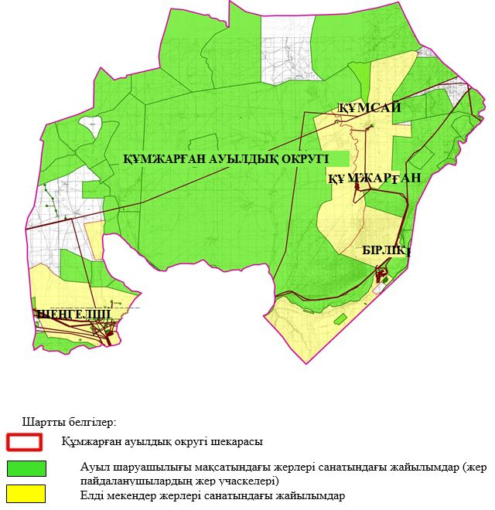

2. Жеке ауланың ауыл шаруашылығы жануарларын жаю жөніндегі халықтың мұқтажына арналған жайылымдарды, оның ішінде жайылымдардың, оның ішінде жеке ауланың ауыл шаруашылығы жануарларын жаю жөніндегі халықтың мұқтажына арналған қоғамдық жайылымдардың шекаралары мен алаңдары көрсетілетін қоғамдық жайылымдарды белгілейтін Схема (карта)

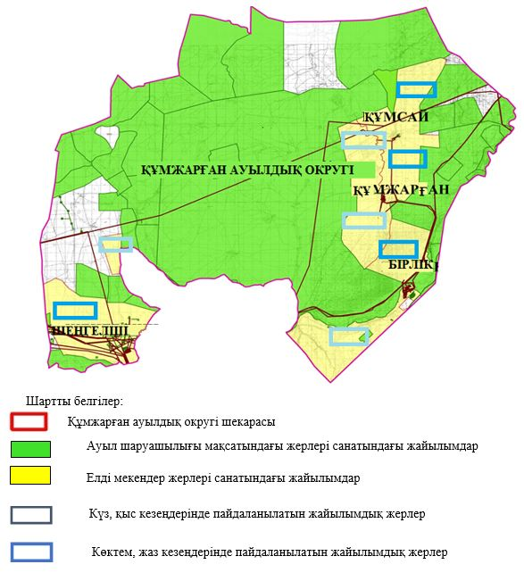

3. Жайылымдарды геоботаникалық зерттеу негізінде ұсынылатын жайылым айналымдарының схемалары көрсетілетін жайылым айналымдарының ұсынылатын схемалары көрсетілген Схема (карта)
жылдар | 1 қамау көктем | 2 қамау көктем-жаз | 3 қамау көктем-жаз-күз | 4 қамау күз
2025 | көктемгі-жазғы маусым 1 | Жазғы маусым 2 | Күзгі маусым 3 | демалу
2026 | демалу | көктемгі-жазғы маусым 1 | Жазғы маусым 2 | Күзгі маусым 3
2027 | көктемгі-жазғы маусым 1 | Летний период 2 | Күзгі маусым 3 | демалу
2028 | демалу | көктемгі-жазғы маусым 1 | Жазғы маусым 2 | Күзгі маусым 3
2029 | көктемгі-жазғы маусым 1 | Жазғы маусым 2 | Күзгі маусым 3 | демалу
ескерту: 1, 2, 3, 4 жылына қолданылатын қамаудың реті

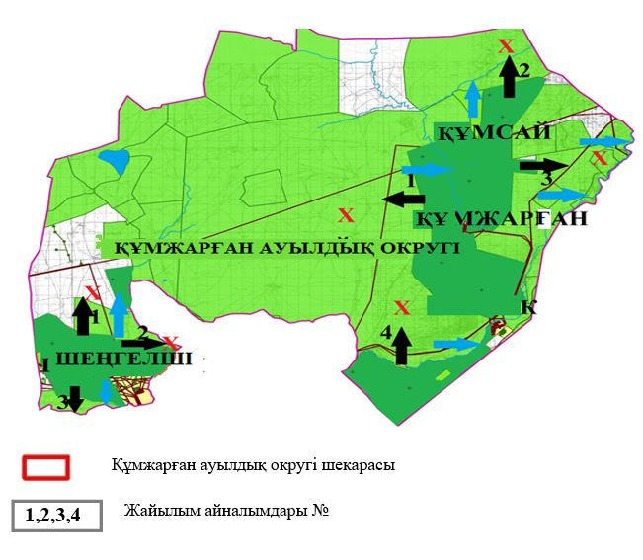

4. Ауыл шаруашылығы жануарларын айдауға арналған сервитуттарды, мал айдау трассаларын және жайылымдық инфрақұрылымның өзге де объектілерін, сондай-ақ ауыл шаруашылығы жануарларын айдауға арналған сервитуттар, мал айдау трассалары, жайылымдық инфрақұрылым объектілері, мал қорымдарының (биометриялық шұңқырлардың) орналасқан жері көрсетілетін мал қорымдарын (биометриялық шұңқырларды) белгілейтін Схема (карта)

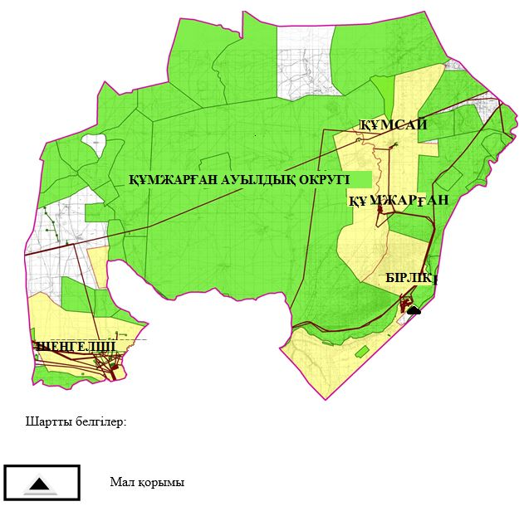

5. Жайылым пайдаланушыларға жер пайдалануға берілуі мүмкін жайылымдарды белгілейтін Схема (карта)

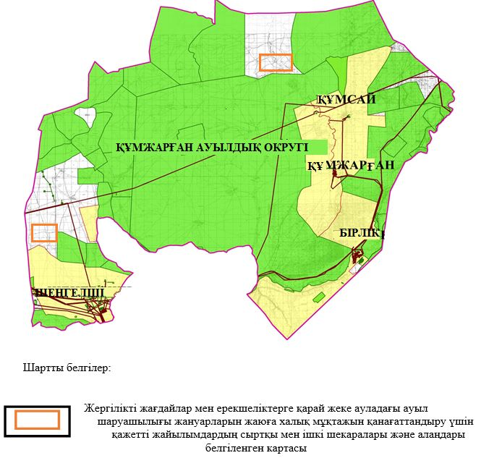

7. Жайылым пайдаланушылардың су тұтыну нормасына сәйкес жасалған су көздеріне (көлдерге, өзендерге, тоғандарға, апандарға, суару немесе суландыру арналарына, құбырлы немесе шахта құдықтарына) қол жеткізу схемасы

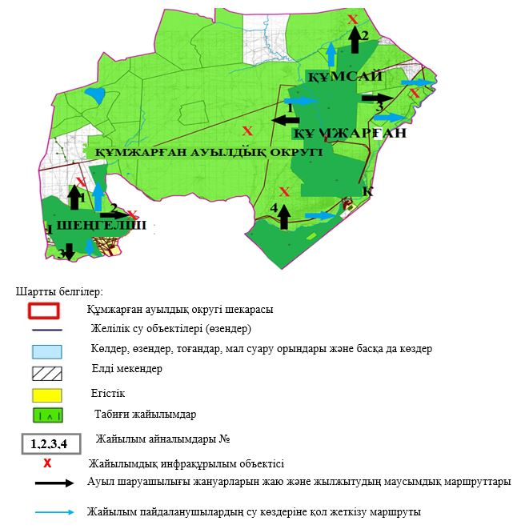

8. Ауыл, ауылдық округ жанында орналасқан жайылымдармен қамтамасыз етілмеген жеке және (немесе) заңды тұлғалардың шалғайдағы жайылымдарында ауыл шаруашылығы жануарларының мал басын орналастыру схемасы

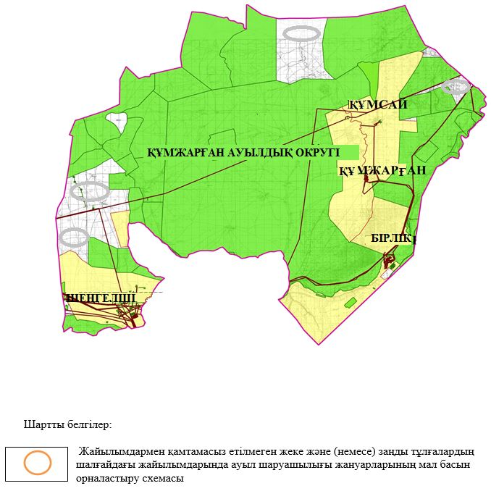

9. Ауылда, ауылдық округ маңында орналасқан жайылымдармен қамтамасыз етілмеген жеке және (немесе) заңды тұлғалардың ауыл шаруашылығы жануарларының басы үшін ауылдық округтің ауылдық елді мекендері арасында жайылымдарды қайта бөлу схемасы

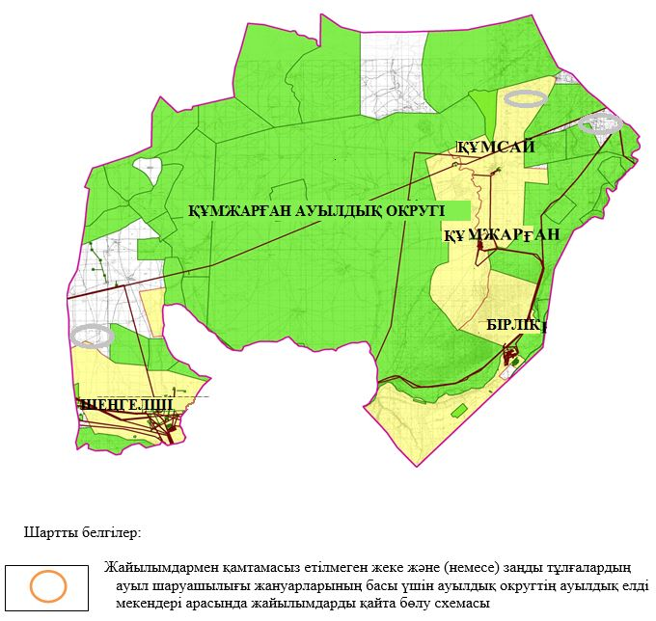

Мұғалжар аудандық
мәслихатының 2025 жылғы
11 қыркүектегі № 430 шешіміне
1 қосымша
Қайыңды ауылдық округінде жайылымдарды басқару және оларды пайдалану жөніндегі 2025-2029 жылдарға арналған жоспар
Осы жайылымдарды басқару және оларды пайдалану жөніндегі жоспар (бұдан әрі-жоспар) "Жайылымдар туралы" Қазақстан Республикасы Заңының 6 – бабының 4-1) тармақшасына (бұдан әрі-Заң), "мемлекеттік статистика туралы" Қазақстан Республикасы Заңының 16-бабы 3-тармағының 2) тармақшасына, Қазақстан Республикасы Ауыл шаруашылығы министрінің 29 шілдедегі бұйрығына сәйкес әзірленді 2024 жылғы № 263 "жайылымдарды басқару және оларды пайдалану жөніндегі үлгілік жоспарды бекіту туралы" (Нормативтік құқықтық актілерді мемлекеттік тіркеу тізілімінде № 34831 болып тіркелген).
Жоспар жайылымдарды ұтымды пайдалану, жемшөпке қажеттілікті тұрақты қамтамасыз ету және жайылымдардың тозуы процестерін болғызбау мақсатында қабылданады.
Жоспарды әзірлеген кезде мыналар ескеріледі:
1) осы Жоспарға 1-қосымшаға сәйкес нысан бойынша өңірдің жер балансының және мемлекеттік жер кадастрының ақпараттық жүйесінің деректері.
2) осы Жоспарға 2-қосымшаға сәйкес нысан бойынша жайылымдарды геоботаникалық зерттеп-қарау мәліметтері.
3) Қазақстан Республикасы Ауыл шаруашылығы министрінің 2020 жылғы 3 ақпандағы № 35 бұйрығымен (Нормативтік құқықтық актілерді мемлекеттік тіркеу тізілімінде № 19987 болып тіркелген) бекітілген Мал қорымдарының (биотермиялық шұңқырлардың) тізілімін жүргізу қағидаларына сәйкес қалыптастырылған мал қорымдары (биометриялық шұңқырлар) туралы мәліметтер;
4) осы Жоспарға 3-қосымшаға сәйкес нысан бойынша жайылымдық инфрақұрылым объектілері туралы және ауыл шаруашылығы жануарларын айдап өтуге арналған сервитуттар туралы мәліметтер.
5) осы Жоспарға 4-қосымшаның 1-кестесіне сәйкес нысан бойынша ауыл шаруашылығы жануарларының иелерін көрсете отырып, оларды сәйкестендіру дерекқорынан алынған ауыл шаруашылығы жануарлары басының саны туралы деректер;
6) осы Жоспарға 4-қосымшаның 2-кестесіне сәйкес нысан бойынша ауыл шаруашылығы жануарларының түрлері мен жыныстық жас топтары бойынша қалыптастырылған үйірлердің, отарлардың, табындардың саны туралы деректер.
7) осы Жоспарға 4-қосымшаның 3-кестесіне сәйкес нысан бойынша шалғайдағы жайылымдарда жаю үшін ауыл шаруашылығы жануарлары басының саны туралы мәліметтер.
8) екпе және аридтік жайылымдарда, орман, су қорлары мен ерекше қорғалатын табиғи аумақтар жерлерінде ауыл шаруашылығы жануарларын жаю ерекшеліктері туралы деректер.
9) осы Жоспарға 5-қосымшаға сәйкес нысан бойынша ұсынылатын жайылым айналымдарының схемалары;
10) мал шаруашылығы және өсімдік шаруашылығы статистикасы бойынша ресми статистикалық ақпарат.
Жоспарда мынадай қосымшалар қамтылған:
1) әкімшілік-аумақтық бірлік аумағында жайылымдардың жер санаттары бөлінісінде орналасу схемасы (картасы), онда жайылымдардың шекаралары, алаңдары мен түрлері, оның ішінде шалғайдағы, маусымдық, құрғақ және екпе жайылымдар, жер учаскесіне құқық белгілейтін және сәйкестендіру құжаттарының негізінде олардың меншік иелері немесе жер пайдаланушылар туралы мәліметтер көрсетіледі;
2) жеке ауладағы ауыл шаруашылығы жануарларын жаю бойынша халықтың мұқтаждығына арналған жайылымдар, оның ішінде қоғамдық жайылымдар белгіленген схема (карта), онда жеке ауладағы ауыл шаруашылығы жануарларын жаю бойынша халықтың мұқтаждығына арналған жайылымдардың, оның ішінде қоғамдық жайылымдардың шекаралары мен алаңдары көрсетіледі;
3) ұсынылатын жайылым айналымдарының схемалары көрсетілген схема (карта), онда жайылымдарды геоботаникалық зерттеп-қарау негізінде ұсынылатын жайылым айналымдарының схемалары көрсетіледі;
4) ауыл шаруашылығы жануарларын айдауға арналған сервитуттар, мал айдайтын трассалар және жайылымдық инфрақұрылымның өзге де объектілері, сондай-ақ мал қорымдары (биометриялық шұңқырлар) белгіленетін схема (карта), онда ауыл шаруашылығы жануарларын айдауға арналған сервитуттар, мал айдайтын трассалар, жайылымдық инфрақұрылым объектілері, мал қорымдарының (биометриялық шұңқырлардың) орналасқан жері көрсетіледі;
5) жайылымды пайдаланушыларға жер пайдалануға берілуі мүмкін жайылымдар белгіленген схема (карта).
6) халықтың жеке ауласындағы ауыл шаруашылығы жануарларын жаю жөніндегі мұқтаждықтарын қанағаттандыру мақсатында резервке алынуға жататын жайылымдарды белгілейтін схема (карта), онда жеке ауланың ауыл шаруашылығы жануарларын жаю жөніндегі халықтың мұқтаждықтарын қанағаттандыру мақсатында резервке алынуға жататын жайылымдардың шекаралары мен алаңдары көрсетіледі.
7) суды тұтыну нормасына сәйкес жасалған су көздеріне (көлдерге, өзендерге, тоғандарға, қазандарға, суару немесе суландыру каналдарына, құбырлы немесе шахта құдықтарына) қол жеткізу схемасы, онда жануарлардың су көздеріне қарай жүріп-тұру маршруттары көрсетіледі.
8) ауыл шаруашылығы жануарларының басын шалғайдағы жайылымдарға орналастыру схемасы, онда ауыл шаруашылығы жануарларының басын орналастыруға арналған шалғайдағы жайылымдардың шекаралары мен алаңдары көрсетіледі;
9) ауылдық округке кіретін ауылдық елді мекендер арасында жайылымдарды жобалық бөлу (қайта бөлу), онда жайылымдармен қамтамасыз етілмеген жеке және заңды тұлғалардың ауыл шаруашылығы жануарларының басы үшін ауылдық округтің ауылдық елді мекендері арасында жайылымдарды бөлу (қайта бөлу) схемасы көрсетіледі;
10) тиісті әкімшілік-аумақтық бірлікте жайылымдарды ұтымды пайдалану үшін қажетті талаптар:
"Жайылымдардың жалпы алаңына түсетін жүктеменің шекті рұқсат етілетін нормасын бекіту туралы" Қазақстан Республикасы Ауыл шаруашылығы министрінің 2015 жылғы 14 сәуірдегі № 3-3/332 бұйрығына (Нормативтік құқықтық актілерді мемлекеттік тіркеу тізілімінде № 11064 болып тіркелген) сәйкес жайылымдардың жалпы алаңына түсетін жүктеменің шекті рұқсат етілетін нормасын сақтау;
жайылым айналымын және суды пайдалану көздерін ескере отырып жайылымдарды пайдалану;
жайылым алаңдарын жекеленген өріс учаскелеріне бөлу;
жайылым учаскелерін жыл маусымдары бойынша кеңістікте және уақытпен (маусым, жыл ішінде) кезектестіру;
жайылым айналымы учаскелерінің бірін жайылымсыз және ауыл шаруашылығы жануарларынсыз жыл сайын қалдыру.
Қайыңды ауылдық округінде
жайылымдарды басқару және
оларды пайдалану жөніндегі
2025-2029 жылдарға арналған
жоспарға 1 қосымша
Өңірдің жер балансының және мемлекеттік жер кадастрының ақпараттық жүйесінің деректері
1-кесте. Қайыңды ауылдық округінің жер санаттары бойынша жайылымдарды бөлу, гектар
Ауылдық округ атауы | Әкімшілік-аумақтық объектілер жіктеуішінің коды | Жерлің санаттары |  |  |  |  |  |  | жерлер жиыны
Ауылдық округ атауы | Әкімшілік-аумақтық объектілер жіктеуішінің коды | ауыл шаруашылығы мақсатындағы | елді мекендердің | өнеркәсіп, көлік және өзге де ауыл шаруашылығы мақсатындағы емес | ерекше қорғалатын табиғи аумақтар-дың | орман қоры-ның | су қоры-ның | босал-қы жер | жерлер жиыны
1 | 2 | 3 | 4 | 5 | 6 | 7 | 8 | 9 | 10
Қайыңды ауылдық округі | 154847000 | 114782 | 35621 | 20691 | 0 | 0 | 0 | 109873 | 280967
Әкімшілік-аумақтық бөлініс бойынша Қайыңды ауылдық округінде 2 ауылдық елді мекен бар. Қайыңды ауылдық округі аумағының жалпы ауданы 280967 гектар. Санаттар бойынша жерлер: ауыл шаруашылығы мақсатындағы жерлер - 114782 гектар; елді мекендердің жерлері – 35621 гектар, өнеркәсіп жерлері – 20691, босалқы жерлер 109873 гектар болып бөлінеді. Ерекше қорғалатын табиғи аумақтардың, орман қорының, су қорының жерлері жоқ.
2-кесте. Елді мекеннің жайылымдарын бөлу, гектар
№  р/с | Ауылдық округ атауы | Әкімшілік-аумақтық объектілер жіктеуішінің коды | елді мекеннің атауы | жайы-лымдар-дың жалпы алаңы, гектар | Жайылым алаңы мен түрлері
 |  |  |  |  | жеке ауладағы ауыл шаруашылығы жануарларын жаю бойынша халық мұқтажын қанағаттандыруға арналған, гектар | көпшілік пайдаланатын, гектар | шалғайдағы, гектар | маусымдық, гектар | аридтік, гектар | екпе жайылымдар, гектар
1 | 2 | 3 | 4 | 5 | 6 | 7 | 8 | 9 | 10 | 11
 | Қайыңды ауылдық округ | 154847000 | Қайыңды  Алтынды | 30251  4960 | 30251  4960 | 30251  4960 | 0 | 0 | 0 | 0
Қайыңды ауылдық округінің аумағында шалғайдағы, маусымдық, аридтік және екпе жайылымдар жоқ. Округте 44 агроқұрылым жұмыс істейді, оларға 114413 гектар жайылым бекітілген.
3-кесте. Жер учаскесіне құқық белгілейтін және сәйкестендіру құжаттары негізінде меншік иелері мен жер пайдаланушылар туралы мәліметтер
р/с № | Меншік иелерінің, жер пайдаланушылардың атауы | Бизнес сәйкестендіру нөмірі/жеке сәйкестендіру нөмірі | Жер учаскесінің кадастрлық нөмірі | Жайылымдар алаңы, мың гектар
1 | 2 | 3 | 4 | 5
1 | "Есет" ш/қ | 120364000312 | 02-027-035-021 | 0,300
 | "Есет" ш/қ | 120364000312 | 02-027-035-001 | 1
 | "Есет" ш/қ | 120364000312 | 02-027-035-002 | 0,080
2 | "Береке-Э" ш/қ | 990164006691 | 02-027-035-012 | 0,990
 | "Береке-Э" ш/қ | 990164006691 | 02-027-035-078 | 2,992
 | "Береке-Э" ш/қ | 990164006691 | 02-027-035-079 | 4,987
 | "Береке-Э" ш/қ | 990164006691 | 02-027-035-072 | 3,389
3 | "Жибек" ш/қ | 800225300605 | 02-027-035-010 | 0,075
4 | "Жантемір" ш/қ | 660722300498 | 02-027-035-038 | 0,500
 | "Жантемір" ш/қ | 660722300498 | 02-027-035-039 | 1,495
 | "Жантемір" ш/қ | 660722300498 | 02-027-035-047 | 0,896
 | "Жантемір" ш/қ | 660722300498 | 02-027-035-013 | 0,070
 | "Жантемір" ш/қ | 660722300498 | 02-027-035-054 | 0,491
5 | "Рысқұл" ш/қ | 040364069233 | 02-027-035-011 | 0,200
 | "Рысқұл" ш/қ | 040364069233 | 02-027-035- | 1,959
6 | "Жадыра" ш/қ | 050864021417 | 02-027-035-024 | 0,700
7 | "Әділет" ш/қ | 130164008769 | 02-027-035-023 | 0,499
8 | "Аяжан-С" ш/қ | 090464014536 | 02-027-035-030 | 0,498
 | "Аяжан-С" ш/қ | 090464014536 | 02-027-035-098 | 2,097
9 | "Мыңжасар" ш/қ | 080464001700 | 02-027-029-058 | 0,220
 | "Мыңжасар" ш/қ | 080464001700 | 02-027-035-031 | 0,350
10 | "Жангүл" ш/қ | 120464011564 | 02-027-029-072 | 0,300
 | "Жангүл" ш/қ | 120464011564 | 02-027-035-036 | 0,593
 | "Жангүл" ш/қ | 120464011564 | 02-027-035-057 | 0,496
 | "Жангүл" ш/қ | 120464011564 | 02-027-035-093 | 0,500
11 | "Мергенбай" ш/қ | 120464010705 | 02-027-035-037 | 0,998
 | "Мергенбай" ш/қ | 120464010705 | 02-027-035-097 | 0,500
 | "Мергенбай" ш/қ | 120464010705 | 02-027-035- | 0,999
12 | "Рахман" ш/қ | 140664011937 | 02-027-029-087 | 1,490
13 | "Серпін" ш/қ | 140264016061 | 02-027-035-042 | 0,299
14 | "Арыстан" ш/қ | 140664003599 | 02-027-035-044 | 1,494
15 | "Арсен-1" ш/қ | 140564012921 | 02-027-035-046 | 1,019
16 | "Байшаған" ш/қ | 150864024046 | 02-027-035-048 | 1,994
17 | "Нұрберген" ш/қ | 160164006014 | 02-027-035-049 | 2,087
18 | "Бірлік-У" ш/қ | 170364017495 | 02-027-035-052 | 1,999
 | "Бірлік-У" ш/қ | 170364017495 | 02-027-035-064 | 4,990
 | "Бірлік-У" ш/қ | 170364017495 | 02-027-035 | 0,999
 | "Бірлік-У" ш/қ | 170364017495 | 02-027-035 | 2,069
19 | "Байлық" ш/қ | 811216301807 | 02-027-035-053 | 0,699
20 | "ТС-2016" ш/қ | 951106350588 | 02-027-035-061 | 1,996
21 | "Темірлан" ш/қ | 901115301916 | 02-027-035-058 | 0,499
 | "Темірлан" ш/қ | 901115301916 | 02-027-035-090 | 0,712
 | "Темірлан" ш/қ | 901115301916 | 02-027-035-091 | 2,927
22 | "Нұржайна" ш/қ | 780331300279 | 02-027-035-060 | 1,498
23 | "Жұлдыз-Ж" ш/қ | 130164011005 | 02-027-038-016 | 0,015
 | "Жұлдыз-Ж" ш/қ | 130164011005 | 02-027-035-065 | 4,983
24 | "Ысқақ-Әулие" ш/қ | 080364005650 | 02-027-038-025 | 1,487
 | "Ысқақ-Әулие" ш/қ | 080364005650 | 02-027-037-446 | 1
25 | "Үбайдолла" ш/қ | 631125300112 | 02-027-039-573 | 0,199
 | "Үбайдолла" ш/қ | 631125300112 | 02-027-039-574 | 0,050
 | "Үбайдолла" ш/қ | 631125300112 | 02-027-035-070 | 4,991
26 | "Расул" ш/қ | 810425302462 | 02-027-035-069 | 1,691
27 | "Қамбар" ш/қ | 801014300571 | 02-027-035-071 | 0,999
 | "Қамбар" ш/қ | 801014300571 | 02-027-035-075 | 2,995
28 | "Бастау" ш/қ | 911001301363 | 02-027-035-074 | 1,599
29 | "Болашақ" ш/қ | 770318301690 | 02-027-035-076 | 3,224
30 | "Данияр" ш/қ | 600126402519 | 02-027-035-080 | 1,499
31 | "Аян" ш/қ | 700128300667 | 02-027-035-081 | 1,495
32 | "Бағлан" ш/қ | 840824301191 | 02-027-029-170 | 1,193
 | "Бағлан" ш/қ | 840824301191 | 02-027-038-069 | 1,302
33 | "Әулиет"ш/қ | 590114300030 | 02-027-029-200 | 1,197
34 | "НҰР" ш/қ | 790811300468 | 02-027-035-092 | 1,928
35 | "Елшебек" ш/қ | 820322301288 | 02-027-035-096 | 1,998
36 | "Жанәділ" ш/қ | 831210302380 | 02-027-035-095 | 0,799
37 | "Табыс" ш/қ | 691001300872 | 02-027-035 | 2,977
38 | "Мансур" ш/қ | 740318300687 | 02-027-035 | 1,405
39 | "Айназым" ш/қ | 790920303405 | 02-027-035 | 0,600
40 | "Қара бұлақ" ш/қ | 901112301880 | 02-027-035 | 1,369
41 | "Қайнар" ш/қ | 930711351261 | 02-027-035 | 2,219
42 | "Жүзсержол" ЖШС | 990840009541 | 02-027-035-017 | 0,799
43 | "Мұғалжар Асыл" ЖШС | 190540021572 | 02-027-035-063 | 11,585
44 | "Көктас" АҚ | 930140000740 | 02-027-035-018 | 3,870
 | жиыны |  |  | 114,413
Ескерту: аббревиатуралардың транскрипциясы: ш / қ – шаруа қожалығы, ЖШС – жауапкершілігі шектеулі серіктестік, АҚ- акционерлік қоғам;
Ауылдық округ аумағындағы ауыл шаруашылығы жануарларының саны: ірі қара мал-2045; қой мен ешкі – 3006 және жылқы-802 бас.
Қайыңды ауылында: ірі қара мал – 1435; қой мен ешкі – 1690, жылқы-636 бас.
Алтынды ауылында: ірі қара мал – 610; қой мен ешкі – 1316, жылқы-166 бас.
Ауылдық округтің жайылымдық жемшөптерінің қоректік коэффициенті 0,28 жем шөп бірлігіне дейін болады. Бұл 100 кг жайылымдық жемде табиғи ылғалдылықта 28-ге дейін жем бірлігі бар дегенді білдіреді. Жайылымдық жемшөптің осындай қоректік коэффициентімен тәулігіне: ірі қара мал -32 кг; ұсақ мал -6,4 кг; жылқы – 35,7 кг; жайылым кезеңінде 240 күн: ірі қара мал -7680 кг; ұсақ мал -1536 кг; жылқы-8568 кг мал азығы қажет. Өнімділігі 1020 кг/га және жайылымдық жемнің коректік коэффициенті 0,28 жем. Мал жаю жүктемесі: ІҚМ-7,7; ұсақ мал-1,5 және жылқы-бір басына 8,4 гектар.
4-кесте. Жайылымдарды бөлу
№ п/п | Ауылдық округ атауы | Әкімшілік-аумақтық объектілер жіктеуішінің коды | Елді мекен атауы | Ауыл шаруашылығы жануарлары үшін қажетті жайылым алаңы, гектар |  |  |  | Көпшілік пайдаланатын жайылымдардың алаңы, гектар | Шалғайдағы жайылымдар алаңы, гектар
 |  |  |  | Ірі қара мал | Ұсақ мал | жылқылар | түйелер | Көпшілік пайдаланатын жайылымдардың алаңы, гектар | Шалғайдағы жайылымдар алаңы, гектар
1 | 2 | 3 | 4 | 5 | 6 | 7 | 8 | 9 | 10
 | Қайыңды ауылдық округі | 154847000 | Қайыңды | 11049 | 2535 | 5342 | 0 | 30251 | 0
 | Қайыңды ауылдық округі | 154847000 | Алтынды | 4697 | 1974 | 1394 | 0 | 4960 | 0
Ауыл шаруашылығы жануарларын жаю үшін 26 991 га қажет.
Ірі қара мал – 2045; қой мен ешкі - 3006 және жылқы – 802 бас Қоғамдық жайылымдарда жайылады, ауданы 35211 гектар, алыстағы жайылымдарда 0 Бас жайылады, ауданы 0 мың гектар.
Қайыңды ауылдық округінің қоғамдық жайылым алаңы жайылатын малға жайылымдық жемге деген қажеттілікті қамтамасыз етпейді. Алтынды елді мекенінде жайылымдардың тапшылығы 3105 га құрады, осыған байланысты жайылымдық аумақтарды көрші елді мекендер арасында қайта бөлуді қарастыру қажет.
5-кесте. Қажетті қосымша жайылымдар
р/с № | Босалқы жерлерден қажет етілетін қосымша жайылымдар, мың гектар | Қосымша берілетін жайылымдар
р/с № |  | жайылым пайдаланушыларға жер пайдалануға берілуі мүмкін жайылымдар, мың гектар | жеке ауладағы ауыл шаруашылығы жануарларын жаю бойынша халық мұқтажын қанағаттандыру мақсатында резервке қойылуға тиіс жайылымдар, мың гектар
1 | 2 | 3 | 4
Қайыңды ауылдық округінде
жайылымдарды басқару және
оларды пайдалану жөніндегі
2025-2029 жылдарға арналған
жоспарға 2 қосымша
Жайылымдарды геоботаникалық зерттеп-қарау мәліметтері
Табиғи азықтық алқаптардың жіктемесі бойынша және түсініксөз бойынша шифрлар, күні | Контурлар мен сипаттамалар нөмірі (жақша ішінде) | Табиғи азықтық алқаптар типтерінің (айырмаларының, түрлендірулерінің) жер бедеріне топыраққа байланы-стырылған атауы. Басқа жерлер мен алқаптардың атауы | Алқап түрі | Контурдағы пайыздық қатынас | Алаңы, мың гектар | Заманауи пайдаланылуы
1 | 2 | 3 | 4 | 5 | 6 | 7
Қайыңды ауылдық округі | 31, 134, 154 | Қара жусанды және жусанды, бұталы өсімдіктері бар тау бөктерлі, шөл дала жайылым-дары | Шөлді жайылымдар, сортаң топырақтар, тау бөктерлі, жазық жайылымдар | Селеулі бетегелі – 60%  Әртүрлі шөптер –40% | 35,2 | Жыл бойы
кестенің жалғасы
Жалпы түсімділік, гектарына центнерден (зерттеп қарау жылы) | Орташа жыл ішінде желінетін өсімдіктердің түсімділігі: құрғақ массаның гектарына центнерден, азық бірлігінің гектарына центнерден, қорытылатын протеиннің гектарына килограмм
Жалпы түсімділік, гектарына центнерден (зерттеп қарау жылы) | маусымдар бойынша жайылымдық азық
Жалпы түсімділік, гектарына центнерден (зерттеп қарау жылы) | шабындық | шабылатын жайылым | көктем | жаз | күз | қыс
8 | 9 | 10 | 11 | 12 | 13 | 14
10,5 | - | - | 8,8 | 9,3 | 10,1 | 5,1
Кестенің жалғасы
Контур бойынша есептелген түсімділік: құрғақ массаның гектарына центнерден (алымы), азық бірлігінің гектарына центнерден (бөлгіш) | Контур бойынша азық қоры құрғақ массаның гектарына центнерден (алымы), азық бірлігінің гектарына центнерден (бөлгіш) | Дақылдық-техникалық жай-күй, дәрілік өсімдіктердің бар-жоғы | Пайдалану бойынша ұсыныстар, малдың түрі. Жақсарту жөнінде ұсынылған шаралар
15 | 16 | 17 | 18
8,3  2324 | 292251  81830 | қанағаттанарлық | Ұсақ және ірі қара мал және жылқы үшін учаскелерді ауыстырып қолдау
Жайылымдарды геоботаникалық зерттеу мәліметтері
Географиялық орналасуы
Қайыңды - Қазақстанның Ақтөбе облысы Мұғалжар ауданындағы ауыл. Қайыңды ауылдық округінің әкімшілік орталығы. Қандыағаш қаласының орталығынан оңтүстікке қарай 130 шақырым жерде орналасқан.
Климаты
Ауылдық округтің климаты құрғақ дала аймағына жатады, қысы ұзақ қатал, қысқа ыстық жазда, қыс пен жаздың температурасының күрт қарама-қайшылықтарымен, жылдық жауын-шашынның аздығымен, құрғақшылықпен сипатталады.
Топырақ
Топырақ негізінен қоңыр және қызыл қоңыр, гумусы аз. Геоботаникалық зерттеу нәтижесінде жайылымдардың мынадай түрлері анықталды: әртүрлі, селеулі-бетегелі жусанды және бетегелі-жусанды, тобылғы-қараған бұталы өсімдіктер. Шөптерде: жусан, бұйырғын, тасбұйырғын, күйреуік, изен, шөгінді, блюграсс, бетеге, камфоросма, қауырсынды шөп, екпе шөп, ши, тамарикс, шабындық, көкпек, бидай шөптері, вострец, астрагал, тобылғы, қараған, шабындық кездеседі. Ауылдық округ жайылымдарының жалпы проективті жабыны жалпы алаңның 60% құрайды. Қыша, квиноа, адыраспан, ошаған, сафора сияқты шөптердің 3% - от улы және зиянды өсімдіктердің болуы. Бұл жайылымдардың потенциалды өнімділігі табиғи ылғалдылықта 10,5 ц/га дейін болды.
Мал қорымдары (биометриялық шұңқырлар) туралы мәліметтер
Ауылдық округте бір мал қорымы бар.
Қайыңды ауылдық округінде
жайылымдарды басқару және
оларды пайдалану жөніндегі
2025-2029 жылдарға арналған
жоспарға 3 қосымша
Жайылымдық инфрақұрылым объектілері туралы және ауыл шаруашылығы жануарларын айдап өтуге арналған сервитуттар туралы мәліметтер
р/с № | Жайылымдық инфрақұрылым объектілері | Жұмыс істеп тұрған жайылымдық инфрақұрылым объектілерінің саны, бірлік | Құрылысты (реконструкцияны) талап ететін, бірліктер | Ұзындығы, километр | Алаңы, мың шаршы метр
1 | 2 | 3 | 4 | 5 | 6
1. | Суландыру құрылысжайлары (ұңғымалар, құбырлы және шахталы құдықтар, апандар)
2. | Құрылысжайлар, көпірлер, жолдар
3. | Мал айдайтын жолдар, малды аялдатуға арналған алаңдар мен суат алаңдары
4. | Қойларды тоғытуға арналған ыдыстар, қоралар және қоршалған жерлер, жайылымдардың қоршаулары, шарбақтар (оның ішінде электрлі шарбақтар), ауыл шаруашылығы жануарларын қоршап-бөлшектеп жаюға арналған қашалар
5. | Ауыл шаруашылығы жануарларын ветеринариялық емдеуге арналған өткелектер
6. | Электр және жылу энергиясымен қамтамасыз етуге арналған құрылысжайлар мен объектілер, жаңартылатын және баламалы энергия көздері пайдаланылатын объектілер
7. | Сумен жабдықтау объектілері және тіршілікті қамтамасыз етудің басқа да түрлері, персоналдың маусымдық тұруына арналған құрылысжайлар және жайылымдарды күтіп-ұстау мен пайдалану үшін қажетті өзге де мүлік
Қайыңды ауылдық округінде
жайылымдарды басқару және
оларды пайдалану жөніндегі
2025-2029 жылдарға арналған
жоспарға 4 қосымша
1 –кесте. Ауыл шаруашылығы жануарларының иелерін көрсете отырып, олардың саны туралы деректер
р/с № | Әкімшілік-аумақтық объектілердің жіктеуіші бойынша кенттің, ауылдың, ауылдық округтің коды | Кенттің, ауылдың, ауылдық округтің атауы | Иесінің типі | Иесінің бизнес сәйкестендіру нөмірі/ жеке сәйкестендіру нөмірі
1 | 2 | 3 | 4 | 5
1 | 154847000 | Қайынды ауылдық округі | "Есет" ш/қ | 120364000312
2 | 154847000 | Қайынды ауылдық округі | "Береке-Э" ш/қ | 990164006691
3 | 154847000 | Қайынды ауылдық округі | "Жибек" ш/қ | 800225300605
4 | 154847000 | Қайынды ауылдық округі | "Жантемір" ш/қ | 660722300498
5 | 154847000 | Қайынды ауылдық округі | "Рысқұл" ш/қ | 040364069233
6 | 154847000 | Қайынды ауылдық округі | "Жадыра" ш/қ | 050864021417
7 | 154847000 | Қайынды ауылдық округі | "Әділет" ш/қ | 130164008769
8 | 154847000 | Қайынды ауылдық округі | "Аяжан-С" ш/қ | 090464014536
9 | 154847000 | Қайынды ауылдық округі | "Мыңжасар" ш/қ | 080464001700
10 | 154847000 | Қайынды ауылдық округі | "Жангүл" ш/қ | 120464011564
11 | 154847000 | Қайынды ауылдық округі | "Мергенбай" ш/қ | 120464010705
12 | 154847000 | Қайынды ауылдық округі | "Рахман" ш/қ | 140664011937
13 | 154847000 | Қайынды ауылдық округі | "Серпін" ш/қ | 140264016061
14 | 154847000 | Қайынды ауылдық округі | "Арыстан" ш/қ | 140664003599
15 | 154847000 | Қайынды ауылдық округі | "Арсен-1" ш/қ | 140564012921
16 | 154847000 | Қайынды ауылдық округі | "Байшаған" ш/қ | 150864024046
17 | 154847000 | Қайынды ауылдық округі | "Нұрберген" ш/қ | 160164006014
18 | 154847000 | Қайынды ауылдық округі | "Бірлік-У" ш/қ | 170364017495
19 | 154847000 | Қайынды ауылдық округі | "Байлық" ш/қ | 811216301807
20 | 154847000 | Қайынды ауылдық округі | "ТС-2016" ш/қ | 951106350588
21 | 154847000 | Қайынды ауылдық округі | "Темірлан" ш/қ | 901115301916
22 | 154847000 | Қайынды ауылдық округі | "Нұржайна" ш/қ | 780331300279
23 | 154847000 | Қайынды ауылдық округі | "Жұлдыз-Ж" ш/қ | 130164011005
24 | 154847000 | Қайынды ауылдық округі | "Ысқақ-Әулие" ш/қ | 080364005650
25 | 154847000 | Қайынды ауылдық округі | "Үбайдолла" ш/қ | 631125300112
26 | 154847000 | Қайынды ауылдық округі | "Расул" ш/қ | 810425302462
27 | 154847000 | Қайынды ауылдық округі | "Қамбар" ш/қ | 801014300571
28 | 154847000 | Қайынды ауылдық округі | "Бастау" ш/қ | 911001301363
29 | 154847000 | Қайынды ауылдық округі | "Болашақ" ш/қ | 770318301690
30 | 154847000 | Қайынды ауылдық округі | "Данияр" ш/қ | 600126402519
31 | 154847000 | Қайынды ауылдық округі | "Аян" ш/қ | 700128300667
32 | 154847000 | Қайынды ауылдық округі | "Бағлан" ш/қ | 840824301191
33 | 154847000 | Қайынды ауылдық округі | "Әулиет"ш/қ | 590114300030
34 | 154847000 | Қайынды ауылдық округі | "НҰР" ш/қ | 790811300468
35 | 154847000 | Қайынды ауылдық округі | "Елшебек" ш/қ | 820322301288
36 | 154847000 | Қайынды ауылдық округі | "Жанәділ" ш/қ | 831210302380
37 | 154847000 | Қайынды ауылдық округі | "Табыс" ш/қ | 691001300872
38 | 154847000 | Қайынды ауылдық округі | "Мансүр" ш/қ | 740318300687
39 | 154847000 | Қайынды ауылдық округі | "Айназым" ш/қ | 790920303405
40 | 154847000 | Қайынды ауылдық округі | "Қара бұлақ" ш/қ | 901112301880
41 | 154847000 | Қайынды ауылдық округі | "Қайнар" ш/қ | 930711351261
42 | 154847000 | Қайынды ауылдық округі | "Жүзсержол" ЖШС | 990840009541
43 | 154847000 | Қайынды ауылдық округі | "Мұғалжар Асыл" ЖШС | 190540021572
44 | 154847000 | Қайынды ауылдық округі | "Көктас" АҚ | 930140000740
кестенің жалғасы
Жеке тұлғалардың аты, әкесінің аты (бар болса), тегі немесе заңды тұлғалардың атауы | Мал басының саны, бас
 | Ірі қара мал | Ұсақ мал | жылқылар | түйелер
6 | 7 | 8 | 9 | 10
Жубанышев Галым | 145 | 100 | 37
Уаисов Жумасейт | 835 | 7943 | 937 | 220
Кадыров Аскарбек | 55 | 56 | 52 | 18
Кангельдин А | 569 | 41 | 306
Тойгулов Батыр | 83 |  | 33
Бигельдинов Ж | 29 | 72 | 33
Жалимбетов Жарас | 47 | 54 | 68
Аспендин Сайлау | 133 | 98 | 60
Буркитбаев Баянас | 30 |  | 24
Бердибаев Жандос | 191 | 74 | 108
Дарменов Жидебай | 295 | 539 | 80
Таженова Сауле | 116 | 825 | 10
Кайырбаева Адеме | 51 | 41 | 186
Уалиев Куракбай | 92 | 128 | 91
Боранбаева Клара | 127 |  | 2
Сарсенбаев Жарасбек | 116
Исмаилов Бермагамбет
Уалиев Медеубай | 653 | 675 | 281
Ниязов Алмат | 25 | 40 | 40
Даинов Турым |  |  | 120
Жангазин Тимур | 122 | 41 | 83
Калмагамбетов Ж | 16 | 32 | 58
Садуов Жарылқаған |  |  | 203
Сарсенбаев Т
Сагинов Рысжан | 236 | 1177 | 89
Адилов Асылбек |  |  | 62
Жақсыбаев С | 123 | 23 | 29
Батуалин Бахтияр | 55 | 87 | 69
Исламғалиев Өтеген | 28 |  | 53
Аймагамбетова Баян | 47 | 43
Қайназаров Еркин |  |  | 29
Аймағамбетов Рустам
Ишниязов Сағитжан | 50 | 24 | 12
Еркешов Нұртас |  |  | 117
Елшебек Төлеген | 20 |  | 31
Коптлеуов Куанышбай | 35 | 56 | 52
Уайсов Нурсеит | 50 | 1095 | 58
Кангельдинов Муслим | 316
Мусин Ади
Ешниязов Талғат
Увайсов Манарбек | 58 | 838 | 74
 |  | 127
 |  |  | 1473
2-кесте. Ауыл шаруашылығы жануарларының түрлері мен жыныстық жас топтары бойынша қалыптастырылған үйірлердің, отарлардың, табындардың саны туралы деректер
№ п/п | Әкімшілік-аумақтық объектілердің жіктеуіші бойынша кенттің, ауылдың, ауылдық округтің коды | Кенттің, ауылдың, ауылдық округтің атауы | Үйірлердің, отарлардың, табындардың саны
№ п/п |  | Кенттің, ауылдың, ауылдық округтің атауы | Ірі қара мал |  |  |  | Ұсақ мал |  |  | Жылқылар |  | Түйелер
№ п/п |  | Кенттің, ауылдың, ауылдық округтің атауы | бұқалар | сиырлар | қашарлар | бұқашықтар | қойлар және ешкілер | төл (тоқтылар, шыбыштар) | төл (еркек тоқтылар , текешіктер) | айғырлар, биелер | төл | түйелер | төл
1 | 2 | 3 | 4 | 5 | 6 | 7 | 8 | 9 | 10 | 11 | 12 | 13 | 14
 | Итого: | Қайыңды | 0 | 11 | 0 | 0 | 7 | 0 | 0 | 2 | 0 | 0 | 0
3- кесте. Шалғайдағы жайылымдарда жаю үшін ауыл шаруашылығы жануарлары басының саны туралы мәліметтер
р/с № | Әкімшілік-аумақтық объектілердің жіктеуіші бойынша кенттің, ауылдың, ауылдық округтің коды | Кенттің, ауылдың, ауылдық округтің атауы | Численность поголовья, голов
р/с № |  | Кенттің, ауылдың, ауылдық округтің атауы | Ірі қара мал |  | Ұсақ мал |  | Жылқылар |  | Түйелер
р/с № |  | Кенттің, ауылдың, ауылдық округтің атауы | жеке ауладағы | ауыл шаруашылығы тауарын өндірушілер | жеке ауладағы | ауыл шаруашылығы тауарын өндірушілер | жеке ауладағы | ауыл шаруашылығы тауарын өндірушілер | жеке ауладағы | ауыл шаруашылығы тауарын өндірушілер
1 | 2 | 3 | 4 | 5 | 6 | 7 | 8 | 9 | 10 | 11
 | Итого:
Екпе және құрғақ жайылымдарда, орман, су қорлары жерлерінде және ерекше қорғалатын табиғи аумақтарда ауыл шаруашылығы жануарларын жаюдың ерекшеліктері туралы деректер
Екпе жайылымдар мен аридтік жайылымдарда ауылшаруашылық жануарларын жаю әртүрлі факторлармен, соның ішінде өсімдік жамылғысының түрімен, қоршаған орта жағдайларымен және басқару әдістерімен ерекшеленеді. Өсімдік жамылғысы адам қалыптастыратын екпе жайылымдарда жайылым көбінесе бақыланатын және қарқынды басқарылатын болады, бұл жемшөптің өнімділігі мен сапасын оңтайландыруға мүмкіндік береді. Аридтік жайылымдар, керісінше, аз өсімдіктермен және қатал жағдайлармен сипатталады, бұл тұрақтылықты қамтамасыз ету үшін бейімделгіш жайылым стратегияларын қажет етеді.
Қайыңды ауылдық округінде
жайылымдарды басқару және
оларды пайдалану жөніндегі
2025-2029 жылдарға арналған
жоспарға 5 қосымша
Ұсынылатын жайылым айналымдарының схемалары
жылдар | Учаскелердің нөмірлері
жылдар | I | II | III | IV
бірінші жыл | көктемгі маусым | жазғы маусым | күзгі маусым | демалатын учаске
екінші жыл | демалатын учаске | көктемгі маусым | жазғы маусым | күзгі маусым
үшінші жыл | күзгі маусым | демалатын учаске | көктемгі маусым | жазғы маусым
төртінші жыл | жазғы маусым | күзгі маусым | демалатын учаске | көктемгі маусым
Ауылдық округтің жайылымдары маусымдық болып табылады. Түрлік құрамына байланысты маусымдық жайылымдарда мал жаю жемшөптің қоректенуге жарамдылығымен және оның өнімділігін сақтау ұзақтығымен анықталады. Көктемгі жайылымдар эфемерлердің қайта өсуімен қолданылады. Жазда (бидай шөптері, дәнді-шөптер); көктемде (қауырсын шөптері басым шымтезек-жусан, қауырсынды-типті-тар жусан), күзде (жусан-дәнді дақылдар) және қыста (жартылай бұта - солянка). Жайылымдарды оларды қорғау шараларын сақтамай пайдалану көбінесе жайылымдардың тозып кетуіне, әртүрлі дәрежедегі деградацияға әкеледі. Сондай-ақ, қажетті (оңтайлы) маусымда шөпті пайдаланбау 40-70% жем бірлігін және 60-80% ақуызды жоғалтуға әкеледі. Осыған байланысты жыл сайын жаңартылатын ресурстың жоғалуын болдырмау үшін әрбір учаске өз мерзімінде пайдаланылуы тиіс.
Жайылым алаңдарын жекелеген жайылымдық учаскелерге бөлу;
Әр маусымның (күндердің) жайылым ұзақтығы белгілі бір жылдың шарттарымен анықталады. Жануарларды жаю ауа температурасының +10оС тұрақты көрсеткішіне жеткенде басталуы керек. Жайылым биіктігі 15-20 см қар жамылғысымен аяқталады.
Ауылдық округтің көктемгі жайылымдары селеулі-жусан, қауырсын-бетегелі жусан типтері басым. Жайылымның ұзақтығы көктемгі жайылымдарда (сәуір-маусым) – 70 күнді құрайды.
Жазғы жайылымдар бидай шөптері, дәнді дақылдар мен шөптердің түрлерімен ұсынылған. Жайылымның ұзақтығы (маусым-қыркүйек) 70 күн.
Күзгі жайылымдар жусан-жарма түрімен ұсынылған. Жайылымның ұзақтығы (қыркүйек-қараша) 70 күн.
Қысқы жайылымдар бұта-солянка түрімен ұсынылған. Жайылымның ұзақтығы (қараша-желтоқсан) 30 күн.
Ауыл шаруашылығы жануарларының орташа тәуліктік су тұтынуы:
Жазғы уақытта (1 бас малға тәулігіне литр):
сүтті сиырлар-55;
қысыр сиырлар-50;
2 жасқа дейінгі нетели-30;
6 айға дейінгі бұзаулар-20;
жатырды емізбейтін жұмысшы жылқылар-50;
асыл тұқымды жылқылар, емізетін жатырлар-50;
1,5 жасқа дейінгі құлындар-40;
7 айға дейінгі құлындар – 10;
ересек қой-8;
1 жасқа дейінгі жас қой-3.
Көктем және күз мезгілінде (1 бас малға тәулігіне литр):
сүтті сиырлар-45;
қысыр сиырлар-40;
2 жасқа дейінгі баспақтар-30;
6 айға дейінгі бұзаулар-15;
емізбейтін жұмысшы жылқылар-40;
асыл тұқымды жылқылар,
емізетін жатырлар-40;
1,5 жасқа дейінгі құлындар-30;
7 айға дейінгі құлындар-6;
ересек қойлар-5.
Қыс мезгілінде (1 бас малға тәулігіне литр):
сүтті сиырлар-35;
қысыр сиырлар-30;
2 жасқа дейінгі баспақтар-25;
6 айға дейінгі бұзаулар-15;
емізбейтін жұмысшы жылқылар-30;
асыл тұқымды жылқылар, емізетін жатырлар-30;
1,5 жасқа дейінгі құлындар – 20;
ересек қойлар-3.
Ауылдық округке кіретін ауылдық елді мекендер арасында жайылымдарды жобалық бөлу (қайта бөлу), онда жайылымдармен қамтамасыз етілмеген жеке және заңды тұлғалардың ауыл шаруашылығы жануарларының басы үшін ауылдық округтің ауылдық елді мекендері арасында жайылымдарды бөлу (қайта бөлу) схемасы көрсетіледі. Қайыңды ауылдық округінің қоғамдық жайылым алаңы жайылымдық жемге деген қажеттілікті қамтамасыз етпейді жайылатын мал. Алайда Алтынды елді мекенінде жайылымдардың тапшылығы 3105 га құрады, осыған байланысты жайылымдық аумақтарды көрші елді мекендер арасында қайта бөлуді қарастыру қажет.
1. Құқық белгілейтін құжаттар негізінде жер санаттары, жер учаскелерінің меншік иелері және жер пайдаланушылар бөлінісінде Қайыңды ауылдық округі аумағында жайылымдардың орналасу схемасы (картасы)

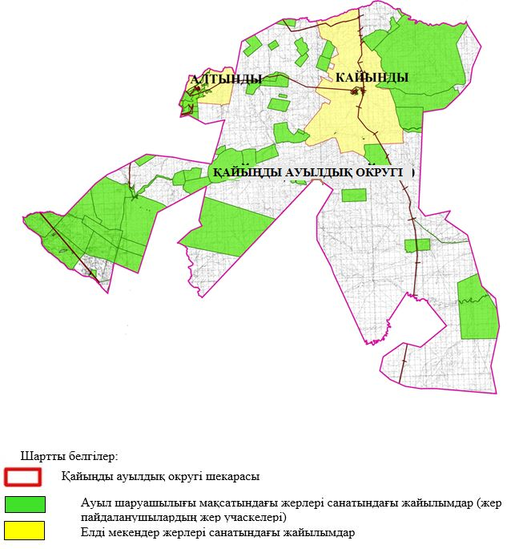

2. Жеке ауланың ауыл шаруашылығы жануарларын жаю жөніндегі халықтың мұқтажына арналған жайылымдарды, оның ішінде жайылымдардың, оның ішінде жеке ауланың ауыл шаруашылығы жануарларын жаю жөніндегі халықтың мұқтажына арналған қоғамдық жайылымдардың шекаралары мен алаңдары көрсетілетін қоғамдық жайылымдарды белгілейтін Схема (карта)

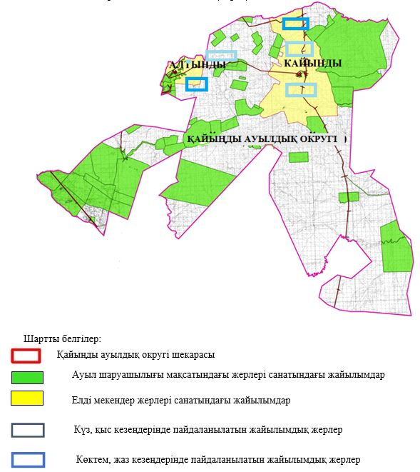

3. Жайылымдарды геоботаникалық зерттеу негізінде ұсынылатын жайылым айналымдарының схемалары көрсетілетін жайылым айналымдарының ұсынылатын схемалары көрсетілген Схема (карта)
жылдар | 1 қамау көктем | 2 қамау көктем-жаз | 3 қамау көктем-жаз-күз | 4 қамау күз
2025 | көктемгі-жазғы маусым 1 | Жазғы маусым 2 | Күзгі маусым 3 | демалу
2026 | демалу | көктемгі-жазғы маусым 1 | Жазғы маусым 2 | Күзгі маусым 3
2027 | көктемгі-жазғы маусым 1 | Летний период 2 | Күзгі маусым 3 | демалу
2028 | демалу | көктемгі-жазғы маусым 1 | Жазғы маусым 2 | Күзгі маусым 3
2029 | көктемгі-жазғы маусым 1 | Жазғы маусым 2 | Күзгі маусым 3 | демалу
ескерту: 1, 2, 3, 4 жылына қолданылатын қамаудың реті

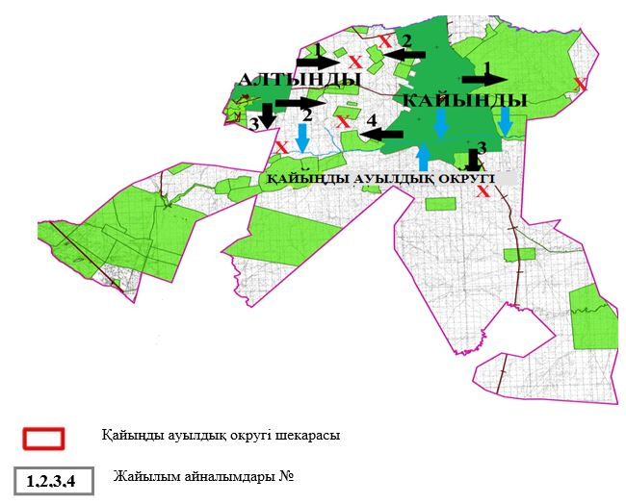

4. Ауыл шаруашылығы жануарларын айдауға арналған сервитуттарды, мал айдау трассаларын және жайылымдық инфрақұрылымның өзге де объектілерін, сондай-ақ ауыл шаруашылығы жануарларын айдауға арналған сервитуттар, мал айдау трассалары, жайылымдық инфрақұрылым объектілері, мал қорымдарының (биометриялық шұңқырлардың) орналасқан жері көрсетілетін мал қорымдарын (биометриялық шұңқырларды) белгілейтін Схема (карта)

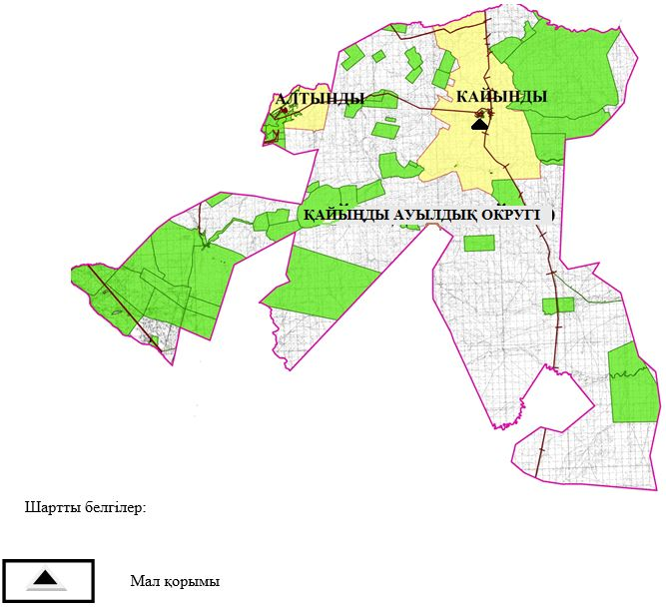

5. Жайылым пайдаланушыларға жер пайдалануға берілуі мүмкін жайылымдарды белгілейтін Схема (карта)

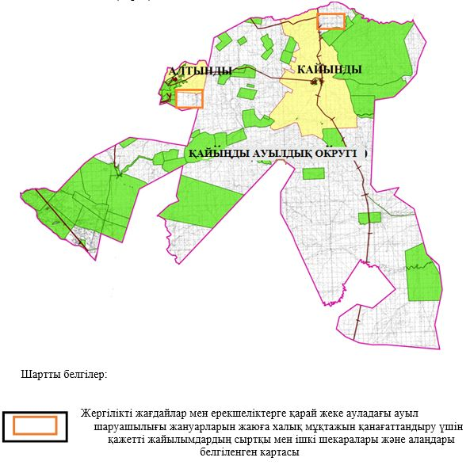

7. Жайылым пайдаланушылардың су тұтыну нормасына сәйкес жасалған су көздеріне (көлдерге, өзендерге, тоғандарға, апандарға, суару немесе суландыру арналарына, құбырлы немесе шахта құдықтарына) қол жеткізу схемасы

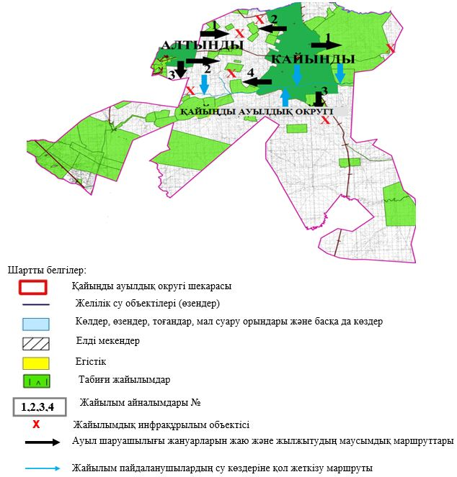

8. Ауыл, ауылдық округ жанында орналасқан жайылымдармен қамтамасыз етілмеген жеке және (немесе) заңды тұлғалардың шалғайдағы жайылымдарында ауыл шаруашылығы жануарларының мал басын орналастыру схемасы

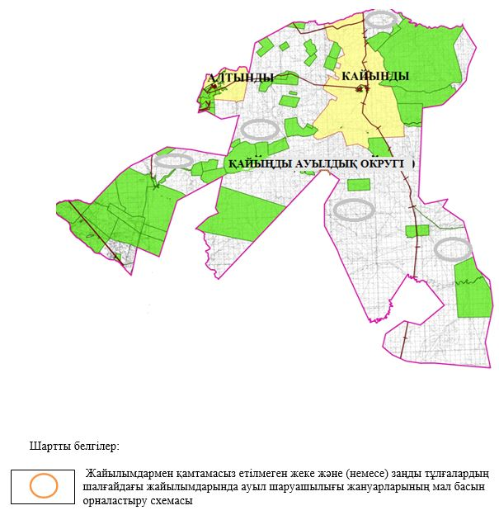

9. Ауылда, ауылдық округ маңында орналасқан жайылымдармен қамтамасыз етілмеген жеке және (немесе) заңды тұлғалардың ауыл шаруашылығы жануарларының мал басын шалғайдағы жайылымдарға орналастыру схемасы

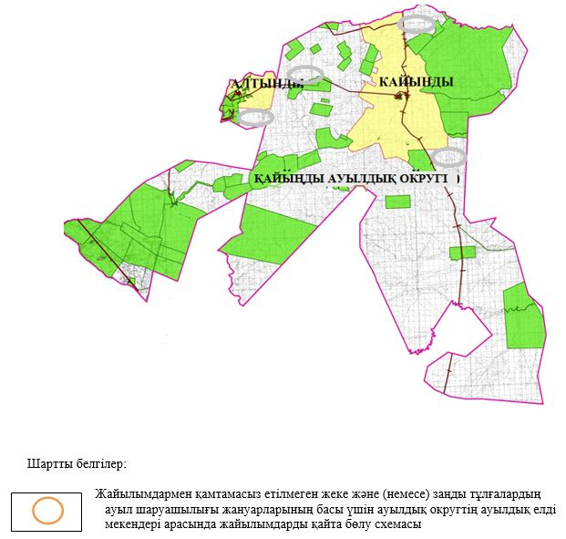

Мұғалжар аудандық
мәслихатының 2025 жылғы
11 қыркүектегі № 430 шешіміне
1 қосымша
Жұрын ауылдық округінде жайылымдарды басқару және оларды пайдалану жөніндегі 2025-2029 жылдарға арналған жоспар
Осы жайылымдарды басқару және оларды пайдалану жөніндегі жоспар (бұдан әрі-жоспар) "Жайылымдар туралы" Қазақстан Республикасы Заңының 6 – бабының 4-1) тармақшасына (бұдан әрі-Заң), "мемлекеттік статистика туралы" Қазақстан Республикасы Заңының 16-бабы 3-тармағының 2) тармақшасына, Қазақстан Республикасы Ауыл шаруашылығы министрінің 29 шілдедегі бұйрығына сәйкес әзірленді 2024 жылғы № 263 "жайылымдарды басқару және оларды пайдалану жөніндегі үлгілік жоспарды бекіту туралы" (Нормативтік құқықтық актілерді мемлекеттік тіркеу тізілімінде № 34831 болып тіркелген).
Жоспар жайылымдарды ұтымды пайдалану, жемшөпке қажеттілікті тұрақты қамтамасыз ету және жайылымдардың тозуы процестерін болғызбау мақсатында қабылданады.
Жоспарды әзірлеген кезде мыналар ескеріледі:
1) осы Жоспарға 1-қосымшаға сәйкес нысан бойынша өңірдің жер балансының және мемлекеттік жер кадастрының ақпараттық жүйесінің деректері.
2) осы Жоспарға 2-қосымшаға сәйкес нысан бойынша жайылымдарды геоботаникалық зерттеп-қарау мәліметтері.
3) Қазақстан Республикасы Ауыл шаруашылығы министрінің 2020 жылғы 3 ақпандағы № 35 бұйрығымен (Нормативтік құқықтық актілерді мемлекеттік тіркеу тізілімінде № 19987 болып тіркелген) бекітілген Мал қорымдарының (биотермиялық шұңқырлардың) тізілімін жүргізу қағидаларына сәйкес қалыптастырылған мал қорымдары (биометриялық шұңқырлар) туралы мәліметтер;
4) осы Жоспарға 3-қосымшаға сәйкес нысан бойынша жайылымдық инфрақұрылым объектілері туралы және ауыл шаруашылығы жануарларын айдап өтуге арналған сервитуттар туралы мәліметтер.
5) осы Жоспарға 4-қосымшаның 1-кестесіне сәйкес нысан бойынша ауыл шаруашылығы жануарларының иелерін көрсете отырып, оларды сәйкестендіру дерекқорынан алынған ауыл шаруашылығы жануарлары басының саны туралы деректер;
6) осы Жоспарға 4-қосымшаның 2-кестесіне сәйкес нысан бойынша ауыл шаруашылығы жануарларының түрлері мен жыныстық жас топтары бойынша қалыптастырылған үйірлердің, отарлардың, табындардың саны туралы деректер.
7) осы Жоспарға 4-қосымшаның 3-кестесіне сәйкес нысан бойынша шалғайдағы жайылымдарда жаю үшін ауыл шаруашылығы жануарлары басының саны туралы мәліметтер.
8) екпе және аридтік жайылымдарда, орман, су қорлары мен ерекше қорғалатын табиғи аумақтар жерлерінде ауыл шаруашылығы жануарларын жаю ерекшеліктері туралы деректер.
9) осы Жоспарға 5-қосымшаға сәйкес нысан бойынша ұсынылатын жайылым айналымдарының схемалары;
10) мал шаруашылығы және өсімдік шаруашылығы статистикасы бойынша ресми статистикалық ақпарат.
Жоспарда мынадай қосымшалар қамтылған:
1) әкімшілік-аумақтық бірлік аумағында жайылымдардың жер санаттары бөлінісінде орналасу схемасы (картасы), онда жайылымдардың шекаралары, алаңдары мен түрлері, оның ішінде шалғайдағы, маусымдық, құрғақ және екпе жайылымдар, жер учаскесіне құқық белгілейтін және сәйкестендіру құжаттарының негізінде олардың меншік иелері немесе жер пайдаланушылар туралы мәліметтер көрсетіледі;
2) жеке ауладағы ауыл шаруашылығы жануарларын жаю бойынша халықтың мұқтаждығына арналған жайылымдар, оның ішінде қоғамдық жайылымдар белгіленген схема (карта), онда жеке ауладағы ауыл шаруашылығы жануарларын жаю бойынша халықтың мұқтаждығына арналған жайылымдардың, оның ішінде қоғамдық жайылымдардың шекаралары мен алаңдары көрсетіледі;
3) ұсынылатын жайылым айналымдарының схемалары көрсетілген схема (карта), онда жайылымдарды геоботаникалық зерттеп-қарау негізінде ұсынылатын жайылым айналымдарының схемалары көрсетіледі;
4) ауыл шаруашылығы жануарларын айдауға арналған сервитуттар, мал айдайтын трассалар және жайылымдық инфрақұрылымның өзге де объектілері, сондай-ақ мал қорымдары (биометриялық шұңқырлар) белгіленетін схема (карта), онда ауыл шаруашылығы жануарларын айдауға арналған сервитуттар, мал айдайтын трассалар, жайылымдық инфрақұрылым объектілері, мал қорымдарының (биометриялық шұңқырлардың) орналасқан жері көрсетіледі;
5) жайылымды пайдаланушыларға жер пайдалануға берілуі мүмкін жайылымдар белгіленген схема (карта).
6) халықтың жеке ауласындағы ауыл шаруашылығы жануарларын жаю жөніндегі мұқтаждықтарын қанағаттандыру мақсатында резервке алынуға жататын жайылымдарды белгілейтін схема (карта), онда жеке ауланың ауыл шаруашылығы жануарларын жаю жөніндегі халықтың мұқтаждықтарын қанағаттандыру мақсатында резервке алынуға жататын жайылымдардың шекаралары мен алаңдары көрсетіледі.
7) суды тұтыну нормасына сәйкес жасалған су көздеріне (көлдерге, өзендерге, тоғандарға, қазандарға, суару немесе суландыру каналдарына, құбырлы немесе шахта құдықтарына) қол жеткізу схемасы, онда жануарлардың су көздеріне қарай жүріп-тұру маршруттары көрсетіледі.
8) ауыл шаруашылығы жануарларының басын шалғайдағы жайылымдарға орналастыру схемасы, онда ауыл шаруашылығы жануарларының басын орналастыруға арналған шалғайдағы жайылымдардың шекаралары мен алаңдары көрсетіледі;
9) ауылдық округке кіретін ауылдық елді мекендер арасында жайылымдарды жобалық бөлу (қайта бөлу), онда жайылымдармен қамтамасыз етілмеген жеке және заңды тұлғалардың ауыл шаруашылығы жануарларының басы үшін ауылдық округтің ауылдық елді мекендері арасында жайылымдарды бөлу (қайта бөлу) схемасы көрсетіледі;
10) тиісті әкімшілік-аумақтық бірлікте жайылымдарды ұтымды пайдалану үшін қажетті талаптар:
"Жайылымдардың жалпы алаңына түсетін жүктеменің шекті рұқсат етілетін нормасын бекіту туралы" Қазақстан Республикасы Ауыл шаруашылығы министрінің 2015 жылғы 14 сәуірдегі № 3-3/332 бұйрығына (Нормативтік құқықтық актілерді мемлекеттік тіркеу тізілімінде № 11064 болып тіркелген) сәйкес жайылымдардың жалпы алаңына түсетін жүктеменің шекті рұқсат етілетін нормасын сақтау;
жайылым айналымын және суды пайдалану көздерін ескере отырып жайылымдарды пайдалану;
жайылым алаңдарын жекеленген өріс учаскелеріне бөлу;
жайылым учаскелерін жыл маусымдары бойынша кеңістікте және уақытпен (маусым, жыл ішінде) кезектестіру;
жайылым айналымы учаскелерінің бірін жайылымсыз және ауыл шаруашылығы жануарларынсыз жыл сайын қалдыру.
Жұрын ауылдық округінде
жайылымдарды басқару және
оларды пайдалану жөніндегі
2025-2029 жылдарға арналған
жоспарға 1 қосымша
Өңірдің жер балансының және мемлекеттік жер кадастрының ақпараттық жүйесінің деректері
1-кесте. Жұрын ауылдық округінің жер санаттары бойынша жайылымдарды бөлу, гектар
Ауылдық округ атауы | Әкімшілік-аумақтық объектілер жіктеуішінің коды | Жерлің санаттары |  |  |  |  |  |  | жерлер жиыны
Ауылдық округ атауы | Әкімшілік-аумақтық объектілер жіктеуішінің коды | ауыл шаруашылығы мақсатындағы | елді мекендердің | өнеркәсіп, көлік және өзге де ауыл шаруашылығы мақсатындағы емес | ерекше қорғала-тын табиғи аумақтар-дың | орман қоры-ның | су қоры-ның | босал-қы жер | жерлер жиыны
1 | 2 | 3 | 4 | 5 | 6 | 7 | 8 | 9 | 10
Жұрын ауылдық округі | 154845000 | 160591 | 38805 | 0 | 0 | 7697 | 0 | 38042 | 245135
Әкімшілік-аумақтық бөлініс бойынша Жұрын ауылдық округінде 4 ауылдық елді мекен бар. Жұрын ауылдық округі аумағының жалпы ауданы 245135 гектар. Санаттар бойынша жерлер: ауыл шаруашылығы мақсатындағы жерлер - 160591 гектар; елді мекендердің жерлері – 38805 гектар; орман қоры 7697 гектар; босалқы жер 38042 гектар болып бөлінеді. Өнеркәсіп жерлері, су қорының жерлері жоқ.
2-кесте. Елді мекеннің жайылымдарын бөлу, гектар
№р/с | Ауылдық округ атауы | Әкімшілік-аумақтық объектілер жіктеуішінің коды | елді мекеннің атауы | Жайылымдардың жалпы алаңы, гектар | Жайылым алаңы мен түрлері
 |  |  |  |  | жеке ауладағы ауыл шаруашылығы жануарларын жаю бойынша халық мұқтажын қанағаттандыруға арналған, гектар | көпшілік пайдаланатын, мың гектар | шалғайдағы, гектар | маусымдық, гектар | аридтік, гектар | екпе жайылымдар, гектар
1 | 2 | 3 | 4 | 5 | 6 | 7 | 8 | 9 | 10 | 11
 | Жұрын ауылдық округ | 154845000 | Жұрын  Көлденең темір  Көбелей  Рзд №53 | 21896  5771  10132 | 21896  5771  10132 | 21896  5771  10132 | 0 | 0 | 0 | 0
Жұрын ауылдық округінің аумағында шалғайдағы, маусымдық, аридтік және екпе жайылымдар жоқ. Округте 55 шаруа қожалығы жұмыс істейді, оларға 159 657 гектар жайылым бекітілген.
3-кесте. Жер учаскесіне құқық белгілейтін және сәйкестендіру құжаттары негізінде меншік иелері мен жер пайдаланушылар туралы мәліметтер
р/с № | Меншік иелерінің, жер пайдаланушылардың атауы | Бизнес сәйкестендіру нөмірі/жеке сәйкестендіру нөмірі | Жер учаскесінің кадастрлық нөмірі | Жайылымдар алаңы, мың гектар
1 | 2 | 3 | 4 | 5
1 | "Асем" ш/қ | 731105350389 | 02-027-007-037 | 0,504
 | "Асем" ш/қ | 731105350389 | 02-027-007-632 | 0,326
2 | "Әуез" ш/қ | 300121300665 | 02-027-007-063 | 0,466
 | "Әуез" ш/қ | 300121300665 | 02-027-007-078 | 0,141
 | "Әуез" ш/қ | 300121300665 | 02-027-007-036 | 0,077
3 | "Ащыбұлақ" ш/қ | 190664000019 | 02-027-007-046 | 0,900
 | "Ащыбұлақ" ш/қ | 190664000019 | 02-027- | 2,255
4 | "Әлке-би" ш/қ | 120264007792 | 02-027-018-014 | 0,140
 | "Әлке-би" ш/қ | 120264007792 | 02-027-018-015 | 0,282
5 | "Балман" ш/қ | 841120400535 | 02-027-007-630 | 0,697
 | "Балман" ш/қ | 841120400535 | 02-027-007-038 | 0,398
6 | "Жұлдыз-К" ш/қ | 950464003879 | 02-027-007-072 | 0,320
 | "Жұлдыз-К" ш/қ | 950464003879 | 02-027-007-073 | 0,290
7 | "Манас-К" ш/қ | 060564028168 | 02-027-007-002 | 0,170
 | "Манас-К" ш/қ | 060564028168 | 02-027-007-003 | 1,024
 | "Манас-К" ш/қ | 060564028168 | 02-027-007-130 | 0,994
 | "Манас-К" ш/қ | 060564028168 | 02-027-007-165 | 6,400
 | "Манас-К" ш/қ | 060564028168 | 02-027-007-166 | 0,760
8 | "Назар" ш/қ | 150864008480 | 02-027-007-012 | 0,677
9 | "Қасай" ш/қ | 060964023845 | 02-027-007-074 | 0,765
 | "Қасай" ш/қ | 060964023845 | 02-027-007-024 | 0,140
 | "Қасай" ш/қ | 060964023845 | 02-027-007-153 | 0,500
 | "Қасай" ш/қ | 060964023845 | 02-027-007168 | 0,455
 | "Қасай" ш/қ | 060964023845 | 02-027-025-105 | 2,279
 | "Қасай" ш/қ | 060964023845 | 02-027-025-112 | 2,250
 | "Қасай" ш/қ | 060964023845 | 02-027-025-112 | 1,989
10 | "Сәңкібай" ш/қ | 064664027738 | 02-027-018-012 | 2,191
 | "Сәңкібай" ш/қ | 064664027738 | 02-027-018-049 | 0,556
 | "Сәңкібай" ш/қ | 064664027738 | 02-027-018-061 | 0,328
 | "Сәңкібай" ш/қ | 064664027738 | 02-027-010-235 | 0,159
11 | "Серікқали" ш/қ | 820629300131 | 02-027-007-027 | 0,820
 | "Серікқали" ш/қ | 820629300131 | 02-027-007-045 | 0,313
 | "Серікқали" ш/қ | 820629300131 | 02-027-007-103 | 0,298
12 | "Шоман" ш/қ | 070664026315 | 02-027-007-089 | 0,226
 | "Шоман" ш/қ | 070664026315 | 02-027-007-034 | 0,250
 | "Шоман" ш/қ | 070664026315 | 02-027-007-035 | 0,163
 | "Шоман" ш/қ | 070664026315 | 02-027-007-623 | 0,531
 | "Шоман" ш/қ | 070664026315 | 02-027-007-624 | 0,780
 | "Шоман" ш/қ | 070664026315 | 02-027-007-625 | 0,340
 | "Шоман" ш/қ | 070664026315 | 02-027-007-621 | 0,374
13 | "Темірлан-2" ш/қ | 091164018194 | 02-027-007-161 | 1,027
 | "Темірлан-2" ш/қ | 091164018194 | 02-027-007-179 | 4,131
14 | "Жамбыл"ш/қ | 660831300569 | 02-027-007-090 | 0,701
 | "Жамбыл"ш/қ | 660831300569 | 02-027-007-123 | 1,594
 | "Жамбыл"ш/қ | 660831300569 | 02-027-007-616 | 0,797
15 | "Тоқпан" ш/қ | 120364019809 | 02-027-007-059 | 0,300
16 | "Жасұлан-А" ш/қ | 051164024356 | 02-027-007-058 | 0,873
17 | "Ақсаулет" ш/қ | 111264019182 | 02-027-007-139 | 0,399
 | "Ақсаулет" ш/қ | 111264019182 | 02-027-007-147 | 0,196
 | "Ақсаулет" ш/қ | 111264019182 | 02-027-007-060 | 0,530
 | "Ақсаулет" ш/қ | 111264019182 | 02-027-007-092 | 0,100
 | "Ақсаулет" ш/қ | 111264019182 | 02-027-007-093 | 0,100
18 | "Қонысбай" ш/қ | 050264032857 | 02-027-007-070 | 0,586
 | "Қонысбай" ш/қ | 050264032857 | 02-027-007-171 | 2,357
19 | "Темірғали" ш/қ | 711009300664 | 02-027-018-036 | 0,214
 | "Темірғали" ш/қ | 711009300664 | 02-027-018-037 | 0,140
 | "Темірғали" ш/қ | 711009300664 | 02-027-018-020 | 0,493
 | "Темірғали" ш/қ | 711009300664 | 02-027-018-021 | 0,040
 | "Темірғали" ш/қ | 711009300664 | 02-027-018-065 | 0,399
20 | "Шолақ" ш/қ | 080864008504 | 02-027-007-066 | 1,349
 | "Шолақ" ш/қ | 080864008504 | 02-027-007-084 | 0,321
 | "Шолақ" ш/қ | 080864008504 | 02-027-007-170 | 2,166
21 | "Қартбай" ш/қ | 040664029007 | 02-027-007-088 | 0,200
22 | "Төрахмет" ш/қ | 040664025639 | 02-027-018-029 | 0,430
 | "Төрахмет" ш/қ | 040664025639 | 02-027-018-081 | 0,399
23 | "Темірболат" ш/қ | 040664023840 | 02-027-007-091 | 0,300
24 | "Рас" ш/қ | 050364031634 | 02-027-007-099 | 0,775
25 | "Нұрлан"ш/қ | 051164024022 | 02-027-007-105 | 0,618
 | "Нұрлан"ш/қ | 051164024022 | 02-027-007-152 | 0,622
 | "Нұрлан"ш/қ | 051164024022 | 02-027-007-169 | 1,197
 | "Нұрлан"ш/қ | 051164024022 | 02-027-007-633 | 0,300
26 | "Жортпас" ш/қ | 650125402097 | 02-027-007-102 | 0,246
 | "Жортпас" ш/қ | 650125402097 | 02-027-007-643 | 3,252
27 | "Нұрлан-А" ш/қ | 080364004820 | 02-027-007-127 | 0,198
 | "Нұрлан-А" ш/қ | 080364004820 | 02-027-007-638 | 2,498
28 | "Береке-Ж" ш/қ | 100664018124 | 02-027-007-131 | 0,997
 | "Береке-Ж" ш/қ | 100664018124 | 02-027-007-000 | 0,349
 | "Береке-Ж" ш/қ | 100664018124 | 02-027-007-143 | 0,740
 | "Береке-Ж" ш/қ | 100664018124 | 02-027-007-612 | 1,994
 | "Береке-Ж" ш/қ | 100664018124 | 02-027-007-613 | 0,300
 | "Береке-Ж" ш/қ | 100664018124 | 02-027-007646 | 3,168
29 | "Жансерік" ш/қ | 101064015874 | 02-027-007-132 | 1,498
30 | "Санжар-С" ш/қ | 110864019706 | 02-027-007-133 | 1,493
 | "Санжар-С" ш/қ | 110864019706 | 02-027-025-117 | 2,008
 | "Санжар-С" ш/қ | 110864019706 | 02-027-007-648 | 1,693
31 | "Нұр-Талап" ш/қ | 130364002251 | 02-027-007-144 | 2,992
32 | "Нұрхат" ш/қ | 131164006557 | 02-027-007-146 | 5,073
 | "Нұрхат" ш/қ | 131164006557 | 02-027-007-645 | 3,376
33 | "Шалқар" ш/қ | 141164013797 | 02-027-018-066 | 2,961
34 | "Барс" ш/қ | 141064012837 | 02-027-007-148 | 0,997
 | "Барс" ш/қ | 141064012837 | 02-027-007-631 | 1,419
 | "Барс" ш/қ | 141064012837 | 02-027-007-640 | 2,493
35 | "Дастан-1" ш/қ | 140564013068 | 02-027-025-076 | 1,121
 | "Дастан-1" ш/қ | 140564013068 | 02-027-018-071 | 3,097
 | "Дастан-1" ш/қ | 140564013068 | 02-027-025-092 | 0,114
 | "Дастан-1" ш/қ | 140564013068 | 02-027-025-114 | 1,244
36 | "Құлагер-А" ш/қ | 700101406695 | 02-027-007-150 | 2,992
 | "Құлагер-А" ш/қ | 700101406695 | 02-027-018-072 | 0,380
37 | "Тоған" ш/қ | 150464000530 | 02-027-018-073 | 3,440
38 | "Өмірбай" ш/қ | 630713302201 | 02-027-007-162 | 2,801
39 | "Ернұр" ш/қ | 631029302325 | 02-027-007-064 | 0,422
 | "Ернұр" ш/қ | 631029302325 | 02-027-007-065 | 0,421
 | "Ернұр" ш/қ | 631029302325 | 02-027-007-622 | 1,150
40 | "Қоныс" ш/қ | 720518401823 | 02-027-007-609 | 1,686
41 | "Тілеу-қабақ" ш/қ | 890627350821 | 02-027-007-608 | 1,501
 | "Тілеу-қабақ" ш/қ | 890627350821 | 02-027-007-615 | 1,499
42 | "Алинұр" ш/қ | 750726301615 | 02-027-007-176 | 1,500
 | "Алинұр" ш/қ | 750726301615 | 02-027-018-074 | 0,284
 | "Алинұр" ш/қ | 750726301615 | 02-027-007-637 | 0,746
 | "Алинұр" ш/қ | 750726301615 | 02-027-018-080 | 0,492
43 | "Әмір" ш/қ | 821212301410 | 02-027-018-078 | 4,072
44 | "Zhide" ш/қ | 471001300381 | 02-027-007-178 | 1,499
 | "Zhide" ш/қ | 471001300381 | 02-027-033-130 | 2,122
45 | "Әділет" ш/қ | 200564017094 | 02-027-007-620 | 3,795
46 | "Райымбек" ш/қ | 770624300824 | 02-027-007-619 | 0,395
47 | "Асан" ш/қ | 821225302221 | 02-027-018-079 | 2,339
48 | "ORLEY" ш/қ | 920705400803 | 02-027-007-635 | 5,624
49 | "Жұбаныш" ш/қ | 710412301640 | 02-027-007-636 | 1,495
50 | "Сәмбет" ш/қ | 810305300812 | 02-027-007-639 | 2,495
51 | "Ақ сұңқар" ш/қ | 831018303038 | 02-027-008-081 | 10,447
52 | "Аслан" ш/қ | 571031400431 | 02-027-018-082 | 0,432
53 | "Сұңқар" ш/қ | 941011350361 | 02-027-007-644 | 1,498
54 | "Базан" ш/қ | 920330302270 | 02-027-018-149 | 1,617
55 | "Мұқан" ш/қ | 641025300834 | 02-027-007 | 1,010
 | жиыны |  |  | 116,691
Ескерту: аббревиатуралардың транскрипциясы: ш / қ – шаруа қожалығы;
Ауылдық округ аумағындағы ауыл шаруашылығы жануарларының саны: ірі қара мал-1474; қой мен ешкі – 3843 және жылқы-735 бас.
Жұрын ауылында: ірі қара мал – 1024; қой мен ешкі – 3204, жылқы-276 бас.
Көлденең темір ауылында: ірі қара мал – 249; қой мен ешкі – 497, жылқы-180 бас.
Көбелей ауылында: ірі қара мал – 177; қой мен ешкі – 5, жылқы – 271 бас.
Рзд № 53: ірі қара мал – 24; қой мен ешкі – 137, жылқы- 8 бас.
Ауылдық округтің жайылымдық жемшөптерінің қоректік коэффициенті 0,28 жем шөп бірлігіне дейін болады. Бұл 100 кг жайылымдық жемде табиғи ылғалдылықта 28-ге дейін жем бірлігі бар дегенді білдіреді. Жайылымдық жемшөптің осындай қоректік коэффициентімен тәулігіне: ірі қара мал -32 кг; ұсақ мал -6,4 кг; жылқы – 35,7 кг; жайылым кезеңінде 240 күн: ірі қара мал -7680 кг; ұсақ мал -1536 кг; жылқы-8568 кг мал азығы қажет. Өнімділігі 1020 кг/га және жайылымдық жемнің коректік коэффициенті 0,28 жем. Мал жаю жүктемесі: ІҚМ-7,7; ұсақ мал-1,5 және жылқы-бір басына 8,4 гектар.
4-кесте. Жайылымдарды бөлу
№ п/п | Ауылдық округ атауы | Әкімшілік-аумақтық объектілер жіктеуішінің коды | Елді мекен атауы | Ауыл шаруашылығы жануарлары үшін қажетті жайылым алаңы, гектар |  |  |  | Көпшілік пайдаланатын жайылымдардың алаңы, гектар | Шалғайдағы жайылымдар алаңы, гектар
 |  |  |  | Ірі қара мал | Ұсақ мал | жылқылар | түйелер | Көпшілік пайдаланатын жайылымдардың алаңы, гектар | Шалғайдағы жайылымдар алаңы, гектар
1 | 2 | 3 | 4 | 5 | 6 | 7 | 8 | 9 | 10
 | Жұрын ауылдық округі | 154845000 | Жұрын | 7885 | 4806 | 2318 | 0 | 21896 | 0
 | Жұрын ауылдық округі | 154845000 | Көлденең темір | 1917 | 745 | 1512 | 0 | 5771 | 0
 | Жұрын ауылдық округі | 154845000 | Көбелей | 1363 | 7 | 2276 | 0 | 10132 | 0
 | Жұрын ауылдық округі | 154845000 | Рзд №53 | 185 | 205 | 67 |  |  | 0
Ауыл шаруашылығы жануарларын жаю үшін 23 286 га қажет.
Ірі қара мал – 1474; қой мен ешкі - 3843 және жылқы – 735 бас қоғамдық жайылымдарда жайылады, ауданы 37799 гектар, алыстағы жайылымдарда 0 Бас жайылады, ауданы 0 мың гектар.
Ақкемер ауылдық округінің қоғамдық жайылым алаңы жайылатын малға жайылымдық жемге деген қажеттілікті қамтамасыз етеді. Алайда, №53 разъезде жайылымдардың тапшылығы 457 га құрады, осыған байланысты жайылымдық аумақтарды елді мекендер арасында қайта бөлуді қарастыру қажет.
5-кесте. Қажетті қосымша жайылымдар
р/с № | Босалқы жерлерден қажет етілетін қосымша жайылымдар, мың гектар | Қосымша берілетін жайылымдар
р/с № |  | жайылым пайдаланушыларға жер пайдалануға берілуі мүмкін жайылымдар, мың гектар | жеке ауладағы ауыл шаруашылығы жануарларын жаю бойынша халық мұқтажын қанағаттандыру мақсатында резервке қойылуға тиіс жайылымдар, мың гектар
1 | 2 | 3 | 4
Жұрын ауылдық округінде
жайылымдарды басқару және
оларды пайдалану жөніндегі
2025-2029 жылдарға арналған
жоспарға 2 қосымша
Жайылымдарды геоботаникалық зерттеп-қарау мәліметтері
Табиғи азықтық алқаптардың жіктемесі бойынша және түсініксөз бойынша шифрлар, күні | Контурлар мен сипаттамалар нөмірі (жақша ішінде) | Табиғи азықтық алқаптар типтерінің (айырмала-рының, түрленді-рулерінің) жер бедеріне топыраққа байланы-стырылған атауы. Басқа жерлер мен алқаптардың атауы | Алқап түрі | Контур-дағы пайыз-дық қаты-нас | Алаңы, мың гектар | Заманауи пайдала-нылуы
1 | 2 | 3 | 4 | 5 | 6 | 7
Жұрын ауылдық округі | 14, 17, 20, 24, 53, 144, 145 | Селеулі- бетегелі -әртүрлі шөптер және жусанды, бұталы өсімдіктері бар дала жайылым-дары | Жазық жайы-лым-дар мен ша-бын-дық-тар | Селеу-лі –бете-гелі – 60%  Әртүр-лі шөптер –40% | 37,8 | Жыл бойы
кестенің жалғасы
Жалпы түсімділік, гектарына центнерден (зерттеп қарау жылы) | Орташа жыл ішінде желінетін өсімдіктердің түсімділігі: құрғақ массаның гектарына центнерден, азық бірлігінің гектарына центнерден, қорытылатын протеиннің гектарына килограмм
Жалпы түсімділік, гектарына центнерден (зерттеп қарау жылы) | маусымдар бойынша жайылымдық азық
Жалпы түсімділік, гектарына центнерден (зерттеп қарау жылы) | шабындық | шабылатын жайылым | көктем | жаз | күз | қыс
8 | 9 | 10 | 11 | 12 | 13 | 14
10,5 | - | - | 8,8 | 9,3 | 10,1 | 5,1
Кестенің жалғасы
Контур бойынша есептелген түсімділік: құрғақ массаның гектарына центнерден (алымы), азық бірлігінің гектарына центнерден (бөлгіш) | Контур бойынша азық қоры құрғақ массаның гектарына центнерден (алымы), азық бірлігінің гектарына центнерден (бөлгіш) | Дақылдық-техникалық жай-күй, дәрілік өсімдіктердің бар-жоғы | Пайдалану бойынша ұсыныстар, малдың түрі. Жақсарту жөнінде ұсынылған шаралар
15 | 16 | 17 | 18
8,3  2324 | 313732  87845 | қанағаттанарлық | Ұсақ және ірі қара мал және жылқы үшін учаскелерді ауыстырып қолдау
Жайылымдарды геоботаникалық зерттеу мәліметтері
Географиялық орналасуы
Жұрын - Қазақстанның Ақтөбе облысы Мұғалжар ауданындағы ауыл. Жұрын ауылдық округінің әкімшілік орталығы. Қандыағаш қаласының орталығынан оңтүстікке қарай 25 шақырым жерде орналасқан.
Климаты
Ауылдық округтің климаты құрғақ дала аймағына жатады, қысы ұзақ қатал, қысқа ыстық жазда, қыс пен жаздың температурасының күрт қарама-қайшылықтарымен, жылдық жауын-шашынның аздығымен, құрғақшылықпен сипатталады.
Топырақ
Топырақ негізінен қоңыр және қызыл қоңыр, гумусы аз. Геоботаникалық зерттеу нәтижесінде жайылымдардың мынадай түрлері анықталды: әртүрлі, селеулі-бетегелі жусанды және бетегелі-жусанды, тобылғы-қараған бұталы өсімдіктер. Шөптерде: жусан, бұйырғын, тасбұйырғын, күйреуік, изен, шөгінді, блюграсс, бетеге, камфоросма, қауырсынды шөп, екпе шөп, ши, тамарикс, шабындық, көкпек, бидай шөптері, вострец, астрагал, тобылғы, қараған, шабындық кездеседі. Ауылдық округ жайылымдарының жалпы проективті жабыны жалпы алаңның 60% құрайды. Қыша, квиноа, адыраспан, ошаған, сафора сияқты шөптердің 3% - от улы және зиянды өсімдіктердің болуы. Бұл жайылымдардың потенциалды өнімділігі табиғи ылғалдылықта 10,5 ц/га дейін болды.
Мал қорымдары (биометриялық шұңқырлар) туралы мәліметтер
Ауылдық округте бір мал қорымы бар.
Жұрын ауылдық округінде
жайылымдарды басқару және
оларды пайдалану жөніндегі
2025-2029 жылдарға арналған
жоспарға 3 қосымша
Жайылымдық инфрақұрылым объектілері туралы және ауыл шаруашылығы жануарларын айдап өтуге арналған сервитуттар туралы мәліметтер
р/с № | Жайылымдық инфрақұрылым объектілері | Жұмыс істеп тұрған жайылымдық инфрақұрылым объектілерінің саны, бірлік | Құрылысты (реконструкцияны) талап ететін, бірліктер | Ұзындығы, километр | Алаңы, мың шаршы метр
1 | 2 | 3 | 4 | 5 | 6
1. | Суландыру құрылысжайлары (ұңғымалар, құбырлы және шахталы құдықтар, апандар)
2. | Құрылысжайлар, көпірлер, жолдар
3. | Мал айдайтын жолдар, малды аялдатуға арналған алаңдар мен суат алаңдары
4. | Қойларды тоғытуға арналған ыдыстар, қоралар және қоршалған жерлер, жайылымдардың қоршаулары, шарбақтар (оның ішінде электрлі шарбақтар), ауыл шаруашылығы жануарларын қоршап-бөлшектеп жаюға арналған қашалар
5. | Ауыл шаруашылығы жануарларын ветеринариялық емдеуге арналған өткелектер
6. | Электр және жылу энергиясымен қамтамасыз етуге арналған құрылысжайлар мен объектілер, жаңартылатын және баламалы энергия көздері пайдаланылатын объектілер
7. | Сумен жабдықтау объектілері және тіршілікті қамтамасыз етудің басқа да түрлері, персоналдың маусымдық тұруына арналған құрылысжайлар және жайылымдарды күтіп-ұстау мен пайдалану үшін қажетті өзге де мүлік
Жұрын ауылдық округінде
жайылымдарды басқару және
оларды пайдалану жөніндегі
2025-2029 жылдарға арналған
жоспарға 4 қосымша
1 –кесте. Ауыл шаруашылығы жануарларының иелерін көрсете отырып, олардың саны туралы деректер
р/с № | Әкімшілік-аумақтық объектілердің жіктеуіші бойынша кенттің, ауылдың, ауылдық округтің коды | Кенттің, ауылдың, ауылдық округтің атауы | Иесінің типі | Иесінің бизнес сәйкестендіру нөмірі/ жеке сәйкестендіру нөмірі
1 | 2 | 3 | 4 | 5
1 | 154845000 | Жұрын ауылдық округі | "Әсем" ш/қ | 731105350389
2 | 154845000 | Жұрын ауылдық округі | "Әуез" ш/қ | 300121300665
3 | 154845000 | Жұрын ауылдық округі | "Ащыбұлақ" ш/қ | 190664000019
4 | 154845000 | Жұрын ауылдық округі | "Әлке-би" ш/қ | 120264007792
5 | 154845000 | Жұрын ауылдық округі | "Балман" ш/қ | 841120400535
6 | 154845000 | Жұрын ауылдық округі | "Жұлдыз-К" ш/қ | 950464003879
7 | 154845000 | Жұрын ауылдық округі | "Манас-К" ш/қ | 150864008480
8 | 154845000 | Жұрын ауылдық округі | "Назар" ш/қ | 060964023845
9 | 154845000 | Жұрын ауылдық округі | "Қасай" ш/қ | 060964023845
10 | 154845000 | Жұрын ауылдық округі | "Сәңкібай" ш/қ | 064664027738
11 | 154845000 | Жұрын ауылдық округі | "Серікқали" ш/қ | 820629300131
12 | 154845000 | Жұрын ауылдық округі | "Шоман" ш/қ | 070664026315
13 | 154845000 | Жұрын ауылдық округі | "Темірлан-2" ш/қ | 091164018194
14 | 154845000 | Жұрын ауылдық округі | "Жамбыл" ш/қ | 660831300569
15 | 154845000 | Жұрын ауылдық округі | "Тоқпан" ш/қ | 120364019809
16 | 154845000 | Жұрын ауылдық округі | "Жасұлан-А" ш/қ | 051164024356
17 | 154845000 | Жұрын ауылдық округі | "Ақсаулет" ш/қ | 111264019182
18 | 154845000 | Жұрын ауылдық округі | "Қонысбай" ш/қ | 050264032857
19 | 154845000 | Жұрын ауылдық округі | "Темірғали" ш/қ | 711009300664
20 | 154845000 | Жұрын ауылдық округі | "Шолақ" ш/қ | 080864008504
21 | 154845000 | Жұрын ауылдық округі | "Қартбай" ш/қ | 040664029007
22 | 154845000 | Жұрын ауылдық округі | "Төрахмет" ш/қ | 040664025639
23 | 154845000 | Жұрын ауылдық округі | "Темірболат" ш/қ | 040664023840
24 | 154845000 | Жұрын ауылдық округі | "Рас" ш/қ | 050364031634
25 | 154845000 | Жұрын ауылдық округі | "Нұрлан"ш/қ | 051164024022
26 | 154845000 | Жұрын ауылдық округі | "Жортпас" ш/қ | 650125402097
27 | 154845000 | Жұрын ауылдық округі | "Нұрлан-А" ш/қ | 080364004820
28 | 154845000 | Жұрын ауылдық округі | "Береке-Ж" ш/қ | 100664018124
29 | 154845000 | Жұрын ауылдық округі | "Жансерік" ш/қ | 101064015874
30 | 154845000 | Жұрын ауылдық округі | "Санжар-С" ш/қ | 110864019706
31 | 154845000 | Жұрын ауылдық округі | "Нұр-Талап" ш/қ | 130364002251
32 | 154845000 | Жұрын ауылдық округі | "Нұрхат" ш/қ | 131164006557
33 | 154845000 | Жұрын ауылдық округі | "Шалқар" ш/қ | 141164013797
34 | 154845000 | Жұрын ауылдық округі | "Барс" ш/қ | 141064012837
35 | 154845000 | Жұрын ауылдық округі | "Дастан-1" ш/қ | 140564013068
36 | 154845000 | Жұрын ауылдық округі | "Құлагер-А" ш/қ | 700101406695
37 | 154845000 | Жұрын ауылдық округі | "Тоған" ш/қ | 150464000530
38 | 154845000 | Жұрын ауылдық округі | "Өмірбай" ш/қ | 630713302201
39 | 154845000 | Жұрын ауылдық округі | "Ернұр" ш/қ | 631029302325
40 | 154845000 | Жұрын ауылдық округі | "Қоныс" ш/қ | 720518401823
41 | 154845000 | Жұрын ауылдық округі | "Тілеу-қабақ" ш/қ | 890627350821
42 | 154845000 | Жұрын ауылдық округі | "Алинұр" ш/қ | 750726301615
43 | 154845000 | Жұрын ауылдық округі | "Әмір" ш/қ | 821212301410
44 | 154845000 | Жұрын ауылдық округі | "Zhide" ш/қ | 471001300381
45 | 154845000 | Жұрын ауылдық округі | "Әділет" ш/қ | 200564017094
46 | 154845000 | Жұрын ауылдық округі | "Райымбек" ш/қ | 770624300824
47 | 154845000 | Жұрын ауылдық округі | "Асан" ш/қ | 821225302221
48 | 154845000 | Жұрын ауылдық округі | "ORLEY" ш/қ | 920705400803
49 | 154845000 | Жұрын ауылдық округі | "Жұбаныш" ш/қ | 710412301640
50 | 154845000 | Жұрын ауылдық округі | "Сәмбет" ш/қ | 810305300812
51 | 154845000 | Жұрын ауылдық округі | "Ақ сұңқар" ш/қ | 831018303038
52 | 154845000 | Жұрын ауылдық округі | "Аслан" ш/қ | 571031400431
53 | 154845000 | Жұрын ауылдық округі | "Сұңқар" ш/қ | 941011350361
54 | 154845000 | Жұрын ауылдық округі | "Базан" ш/қ | 920330302270
55 | 154845000 | Жұрын ауылдық округі | "Мұқан" ш/қ | 641025300834
кестенің жалғасы
Жеке тұлғалардың аты, әкесінің аты (бар болса), тегі немесе заңды тұлғалардың атауы | Мал басының саны, бас
 | Ірі қара мал | Ұсақ мал | жылқылар | түйелер
6 | 7 | 8 | 9 | 10
Оразалин Қайрат | 33 | 0 | 13 | 0
Абсатаров Айдынғали | 12 | 0 | 1 | 0
Даулетова Сания | 0 | 77 | 22 | 0
Жекеев Мұқанбет | 0 | 0 | 178 | 0
Абдиров Канат | 126 | 0 | 0 | 0
Ибраев Асылбек | 140 | 139 | 68 | 0
Санкибаева Гулжан | 130 | 19 | 126 | 0
Байкенов Мырзабай | 14 | 0 | 2 | 0
Исенов Ануарбек | 740 | 0 | 0 | 0
Мурзабеков Ж | 0 | 0 | 160 | 0
Көккөзов С | 182 | 937 | 25 | 0
Умаров Қазбек | 355 | 0 | 189 | 0
Абдиров Т | 337 | 0 | 3 | 0
Кошимбетов Ж | 373 | 0 | 0 | 0
Алпысбаев Болат | 11 | 12 | 11 | 0
Алпысбаев Мейржан | 83 | 0 | 15 | 0
Салмагамбетов | 19 | 0 | 4 | 0
Нукусов Ғалымжан | 177 | 1117 | 58 | 0
Кенжегулов Болат | 138 | 0 | 0 | 0
Гурова Елена | 646 | 0 | 0 | 0
Султанов Теміргали | 20 | 20 | 0 | 0
Утегенов Мейрамбек | 167 | 0 | 79 | 0
Есенжолов Т | 23 | 44 | 25 | 0
Жамбыл Құдірет | 39 | 0 | 33 | 0
Иткарин Ғалымжан | 74 | 0 | 3 | 0
Нукусова Гульбарам | 224 | 638 | 24 | 0
Жаксимбаев М | 0 | 334 | 0 | 0
Данабек Жайнагул | 1199 | 2406 | 615 | 0
Таванова Гульжанат | 0 | 0 | 114 | 0
Тулеуов Мади | 107 | 0 | 185 | 0
Узакбаев Рустам | 95 | 0 | 72 | 0
Китаров Сұлтанбек | 46 | 1658 | 2 | 0
Дауетова Гулбақыт | 14 | 0 | 122 | 0
Фирсов Виталий | 0 | 1068 | 213 | 0
Кустубаева Әсел | 411 | 0 | 0 | 0
Ешматова Шынар | 0 | 0 | 744 | 0
Атаев Бауыржан | 443 | 0 | 0 | 0
Жанаділ Жаслан | 86 | 0 | 0 | 0
Самбаев Дауыс | 177 | 91 | 126 | 0
Теребаева Алтын | 14 | 10 | 0 | 0
Атантаев Касымхан | 0 | 0 | 108 | 0
Минашев Мейрбек | 264 | 0 | 1 | 0
Базарбаева Жанаргүл | 0 | 923 | 129 | 0
Нургалиев Тоқаш | 0 | 0 | 0 | 0
Болуспаев Актай | 108 | 0 | 56 | 0
Майбасов Анарбек | 62 | 0 | 0 | 0
Испусинов Асан | 39 | 0 | 35 | 0
Балашова Назира | 0 | 0 | 148 | 0
Иманбаев Мирғалым | 0 | 0 | 38 | 0
Ахметбеков Сүлеймен | 0 | 0 | 69 | 0
Халымбек Әсет | 333 | 100 | 172 | 0
Қосыбаева Дамеш | 0 | 0 | 0 | 0
Абдикалыкова Аделя | 66 | 0 | 315 | 0
Қыдырбай Жансерік | 0 | 0 | 499 | 0
Таганов Амандық | 115 | 0 | 198 | 0
2-кесте. Ауыл шаруашылығы жануарларының түрлері мен жыныстық жас топтары бойынша қалыптастырылған үйірлердің, отарлардың, табындардың саны туралы деректер
№ п/п | Әкімшілік-аумақтық объектілердің жіктеуіші бойынша кенттің, ауылдың, ауылдық округтің коды | Кенттің, ауылдың, ауылдық округтің атауы | Үйірлердің, отарлардың, табындардың саны
№ п/п |  | Кенттің, ауылдың, ауылдық округтің атауы | Ірі қара мал |  |  |  | Ұсақ мал |  |  | Жылқылар |  | Түйелер
№ п/п |  | Кенттің, ауылдың, ауылдық округтің атауы | бұқалар | сиырлар | қашарлар | бұқашықтар | қойлар және ешкілер | төл (тоқтылар, шыбыштар) | төл (еркек тоқтылар, текешіктер) | айғырлар, биелер | төл | түйелер | төл
1 | 2 | 3 | 4 | 5 | 6 | 7 | 8 | 9 | 10 | 11 | 12 | 13 | 14
 | Итого: | Жұрын | 0 | 9 | 0 | 0 | 7 | 0 | 0 | 4 | 0 | 0 | 0
3- кесте. Шалғайдағы жайылымдарда жаю үшін ауыл шаруашылығы жануарлары басының саны туралы мәліметтер
р/с № | Әкімшілік-аумақтық объектілердің жіктеуіші бойынша кенттің, ауылдың, ауылдық округтің коды | Кенттің, ауылдың, ауылдық округтің атауы | Численность поголовья, голов
р/с № |  | Кенттің, ауылдың, ауылдық округтің атауы | Ірі қара мал |  | Ұсақ мал |  | Жылқылар |  | Түйелер
р/с № |  | Кенттің, ауылдың, ауылдық округтің атауы | жеке ауладағы | ауыл шаруашылығы тауарын өндірушілер | жеке ауладағы | ауыл шаруашылығы тауарын өндірушілер | жеке ауладағы | ауыл шаруашылығы тауарын өндірушілер | жеке ауладағы | ауыл шаруашылығы тауарын өндірушілер
1 | 2 | 3 | 4 | 5 | 6 | 7 | 8 | 9 | 10 | 11
 | Итого:
Екпе және құрғақ жайылымдарда, орман, су қорлары жерлерінде және ерекше қорғалатын табиғи аумақтарда ауыл шаруашылығы жануарларын жаюдың ерекшеліктері туралы деректер
Екпе жайылымдар мен аридтік жайылымдарда ауылшаруашылық жануарларын жаю әртүрлі факторлармен, соның ішінде өсімдік жамылғысының түрімен, қоршаған орта жағдайларымен және басқару әдістерімен ерекшеленеді. Өсімдік жамылғысы адам қалыптастыратын екпе жайылымдарда жайылым көбінесе бақыланатын және қарқынды басқарылатын болады, бұл жемшөптің өнімділігі мен сапасын оңтайландыруға мүмкіндік береді. Аридтік жайылымдар, керісінше, аз өсімдіктермен және қатал жағдайлармен сипатталады, бұл тұрақтылықты қамтамасыз ету үшін бейімделгіш жайылым стратегияларын қажет етеді.
Жұрын ауылдық округінде
жайылымдарды басқару және
оларды пайдалану жөніндегі
2025-2029 жылдарға арналған
жоспарға 5 қосымша
Ұсынылатын жайылым айналымдарының схемалары
жылдар | Учаскелердің нөмірлері
жылдар | I | II | III | IV
бірінші жыл | көктемгі маусым | жазғы маусым | күзгі маусым | демалатын учаске
екінші жыл | демалатын учаске | көктемгі маусым | жазғы маусым | күзгі маусым
үшінші жыл | күзгі маусым | демалатын учаске | көктемгі маусым | жазғы маусым
төртінші жыл | жазғы маусым | күзгі маусым | демалатын учаске | көктемгі маусым
Ауылдық округтің жайылымдары маусымдық болып табылады. Түрлік құрамына байланысты маусымдық жайылымдарда мал жаю жемшөптің қоректенуге жарамдылығымен және оның өнімділігін сақтау ұзақтығымен анықталады. Көктемгі жайылымдар эфемерлердің қайта өсуімен қолданылады. Жазда (бидай шөптері, дәнді-шөптер); көктемде (қауырсын шөптері басым шымтезек-жусан, қауырсынды-типті-тар жусан), күзде (жусан-дәнді дақылдар) және қыста (жартылай бұта - солянка). Жайылымдарды оларды қорғау шараларын сақтамай пайдалану көбінесе жайылымдардың тозып кетуіне, әртүрлі дәрежедегі деградацияға әкеледі. Сондай-ақ, қажетті (оңтайлы) маусымда шөпті пайдаланбау 40-70% жем бірлігін және 60-80% ақуызды жоғалтуға әкеледі. Осыған байланысты жыл сайын жаңартылатын ресурстың жоғалуын болдырмау үшін әрбір учаске өз мерзімінде пайдаланылуы тиіс.
Жайылым алаңдарын жекелеген жайылымдық учаскелерге бөлу;
Әр маусымның (күндердің) жайылым ұзақтығы белгілі бір жылдың шарттарымен анықталады. Жануарларды жаю ауа температурасының +10оС тұрақты көрсеткішіне жеткенде басталуы керек. Жайылым биіктігі 15-20 см қар жамылғысымен аяқталады.
Ауылдық округтің көктемгі жайылымдары селеулі-жусан, қауырсын-бетегелі жусан типтері басым. Жайылымның ұзақтығы көктемгі жайылымдарда (сәуір-маусым) – 70 күнді құрайды.
Жазғы жайылымдар бидай шөптері, дәнді дақылдар мен шөптердің түрлерімен ұсынылған. Жайылымның ұзақтығы (маусым-қыркүйек) 70 күн.
Күзгі жайылымдар жусан-жарма түрімен ұсынылған. Жайылымның ұзақтығы (қыркүйек-қараша) 70 күн.
Қысқы жайылымдар бұта-солянка түрімен ұсынылған. Жайылымның ұзақтығы (қараша-желтоқсан) 30 күн.
Ауыл шаруашылығы жануарларының орташа тәуліктік су тұтынуы:
Жазғы уақытта (1 бас малға тәулігіне литр):
сүтті сиырлар-55;
қысыр сиырлар-50;
2 жасқа дейінгі нетели-30;
6 айға дейінгі бұзаулар-20;
жатырды емізбейтін жұмысшы жылқылар-50;
асыл тұқымды жылқылар, емізетін жатырлар-50;
1,5 жасқа дейінгі құлындар-40;
7 айға дейінгі құлындар – 10;
ересек қой-8;
1 жасқа дейінгі жас қой-3.
Көктем және күз мезгілінде (1 бас малға тәулігіне литр):
сүтті сиырлар-45;
қысыр сиырлар-40;
2 жасқа дейінгі баспақтар-30;
6 айға дейінгі бұзаулар-15;
емізбейтін жұмысшы жылқылар-40;
асыл тұқымды жылқылар,
емізетін жатырлар-40;
1,5 жасқа дейінгі құлындар-30;
7 айға дейінгі құлындар-6;
ересек қойлар-5.
Қыс мезгілінде (1 бас малға тәулігіне литр):
сүтті сиырлар-35;
қысыр сиырлар-30;
2 жасқа дейінгі баспақтар-25;
6 айға дейінгі бұзаулар-15;
емізбейтін жұмысшы жылқылар-30;
асыл тұқымды жылқылар, емізетін жатырлар-30;
1,5 жасқа дейінгі құлындар – 20;
ересек қойлар-3.
Ауылдық округке кіретін ауылдық елді мекендер арасында жайылымдарды жобалық бөлу (қайта бөлу), онда жайылымдармен қамтамасыз етілмеген жеке және заңды тұлғалардың ауыл шаруашылығы жануарларының басы үшін ауылдық округтің ауылдық елді мекендері арасында жайылымдарды бөлу (қайта бөлу) схемасы көрсетіледі. Жұрын ауылдық округінің қоғамдық жайылым алаңы жайылымдық жемге деген қажеттілікті қамтамасыз етеді жайылатын мал. Алайда, №53 разъезде жайылымдардың тапшылығы 457 га құрады, осыған байланысты жайылымдық аумақтарды елді мекендер арасында қайта бөлуді қарастыру қажет.
1. Құқық белгілейтін құжаттар негізінде жер санаттары, жер учаскелерінің меншік иелері және жер пайдаланушылар бөлінісінде Жұрын ауылдық округі аумағында жайылымдардың орналасу схемасы (картасы)

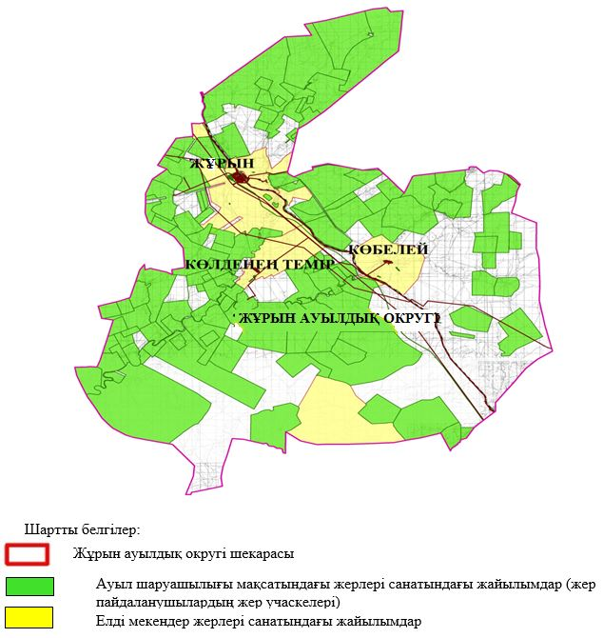

2. Жеке ауланың ауыл шаруашылығы жануарларын жаю жөніндегі халықтың мұқтажына арналған жайылымдарды, оның ішінде жайылымдардың, оның ішінде жеке ауланың ауыл шаруашылығы жануарларын жаю жөніндегі халықтың мұқтажына арналған қоғамдық жайылымдардың шекаралары мен алаңдары көрсетілетін қоғамдық жайылымдарды белгілейтін Схема (карта)

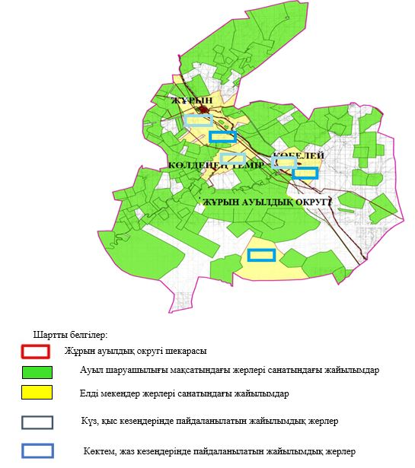

3. Жайылымдарды геоботаникалық зерттеу негізінде ұсынылатын жайылым айналымдарының схемалары көрсетілетін жайылым айналымдарының ұсынылатын схемалары көрсетілген Схема (карта)
жылдар | 1 қамау көктем | 2 қамау көктем-жаз | 3 қамау көктем-жаз-күз | 4 қамау күз
2025 | көктемгі-жазғы маусым 1 | Жазғы маусым 2 | Күзгі маусым 3 | демалу
2026 | демалу | көктемгі-жазғы маусым 1 | Жазғы маусым 2 | Күзгі маусым 3
2027 | көктемгі-жазғы маусым 1 | Летний период 2 | Күзгі маусым 3 | демалу
2028 | демалу | көктемгі-жазғы маусым 1 | Жазғы маусым 2 | Күзгі маусым 3
2029 | көктемгі-жазғы маусым 1 | Жазғы маусым 2 | Күзгі маусым 3 | демалу
ескерту: 1, 2, 3, 4 жылына қолданылатын қамаудың реті

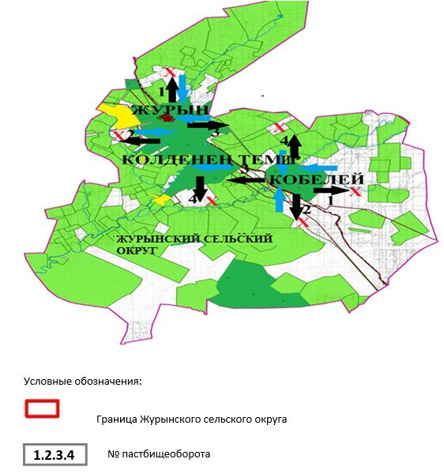

4. Ауыл шаруашылығы жануарларын айдауға арналған сервитуттарды, мал айдау трассаларын және жайылымдық инфрақұрылымның өзге де объектілерін, сондай-ақ ауыл шаруашылығы жануарларын айдауға арналған сервитуттар, мал айдау трассалары, жайылымдық инфрақұрылым объектілері, мал қорымдарының (биометриялық шұңқырлардың) орналасқан жері көрсетілетін мал қорымдарын (биометриялық шұңқырларды) белгілейтін Схема (карта)

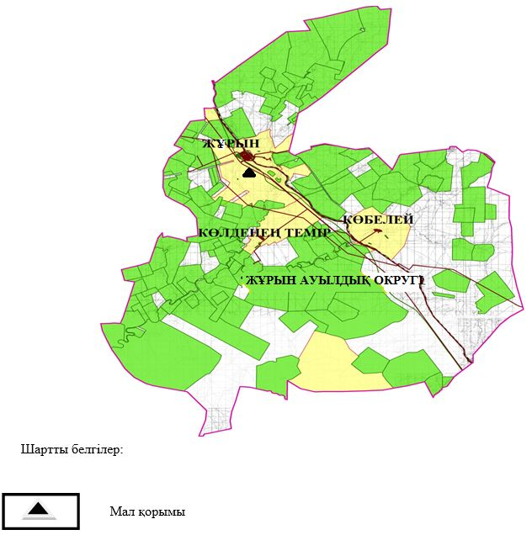

5. Жайылым пайдаланушыларға жер пайдалануға берілуі мүмкін жайылымдарды белгілейтін Схема (карта)

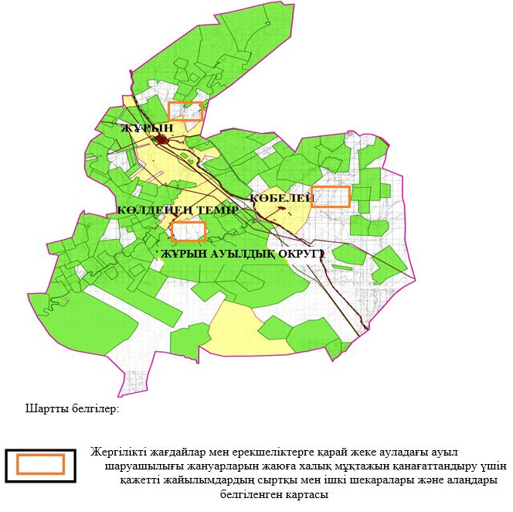

7. Жайылым пайдаланушылардың су тұтыну нормасына сәйкес жасалған су көздеріне (көлдерге, өзендерге, тоғандарға, апандарға, суару немесе суландыру арналарына, құбырлы немесе шахта құдықтарына) қол жеткізу схемасы

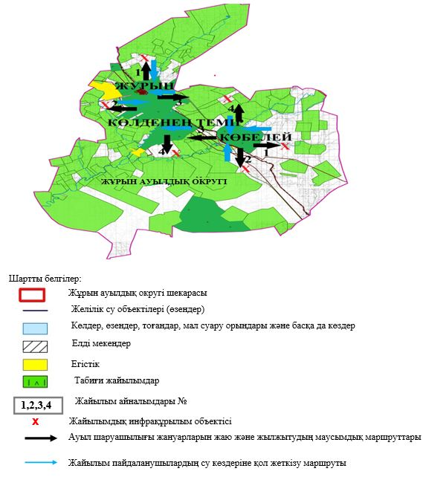

8. Ауыл, ауылдық округ жанында орналасқан жайылымдармен қамтамасыз етілмеген жеке және (немесе) заңды тұлғалардың шалғайдағы жайылымдарында ауыл шаруашылығы жануарларының мал басын орналастыру схемасы

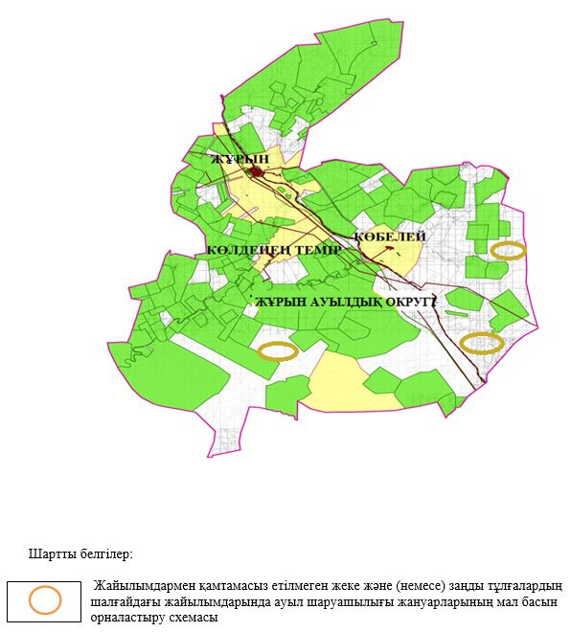

9. Ауылда, ауылдық округ маңында орналасқан жайылымдармен қамтамасыз етілмеген жеке және (немесе) заңды тұлғалардың ауыл шаруашылығы жануарларының мал басын шалғайдағы жайылымдарға орналастыру схемасы

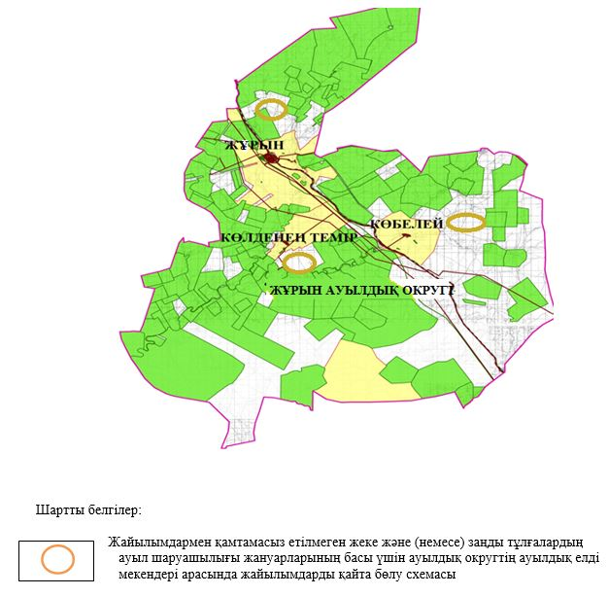

Мұғалжар аудандық
мәслихатының 2025 жылғы
11 қыркүектегі № 430 шешіміне
1 қосымша
Жем қаласында жайылымдарды басқару және оларды пайдалану жөніндегі 2025-2029 жылдарға арналған жоспар
Осы жайылымдарды басқару және оларды пайдалану жөніндегі жоспар (бұдан әрі-жоспар) "Жайылымдар туралы" Қазақстан Республикасы Заңының 6 – бабының 4-1) тармақшасына (бұдан әрі-Заң), "мемлекеттік статистика туралы" Қазақстан Республикасы Заңының 16-бабы 3-тармағының 2) тармақшасына, Қазақстан Республикасы Ауыл шаруашылығы министрінің 29 шілдедегі бұйрығына сәйкес әзірленді 2024 жылғы № 263 "жайылымдарды басқару және оларды пайдалану жөніндегі үлгілік жоспарды бекіту туралы" (Нормативтік құқықтық актілерді мемлекеттік тіркеу тізілімінде № 34831 болып тіркелген).
Жоспар жайылымдарды ұтымды пайдалану, жемшөпке қажеттілікті тұрақты қамтамасыз ету және жайылымдардың тозуы процестерін болғызбау мақсатында қабылданады.
Жоспарды әзірлеген кезде мыналар ескеріледі:
1) осы Жоспарға 1-қосымшаға сәйкес нысан бойынша өңірдің жер балансының және мемлекеттік жер кадастрының ақпараттық жүйесінің деректері.
2) осы Жоспарға 2-қосымшаға сәйкес нысан бойынша жайылымдарды геоботаникалық зерттеп-қарау мәліметтері.
3) Қазақстан Республикасы Ауыл шаруашылығы министрінің 2020 жылғы 3 ақпандағы № 35 бұйрығымен (Нормативтік құқықтық актілерді мемлекеттік тіркеу тізілімінде № 19987 болып тіркелген) бекітілген Мал қорымдарының (биотермиялық шұңқырлардың) тізілімін жүргізу қағидаларына сәйкес қалыптастырылған мал қорымдары (биометриялық шұңқырлар) туралы мәліметтер;
4) осы Жоспарға 3-қосымшаға сәйкес нысан бойынша жайылымдық инфрақұрылым объектілері туралы және ауыл шаруашылығы жануарларын айдап өтуге арналған сервитуттар туралы мәліметтер.
5) осы Жоспарға 4-қосымшаның 1-кестесіне сәйкес нысан бойынша ауыл шаруашылығы жануарларының иелерін көрсете отырып, оларды сәйкестендіру дерекқорынан алынған ауыл шаруашылығы жануарлары басының саны туралы деректер;
6) осы Жоспарға 4-қосымшаның 2-кестесіне сәйкес нысан бойынша ауыл шаруашылығы жануарларының түрлері мен жыныстық жас топтары бойынша қалыптастырылған үйірлердің, отарлардың, табындардың саны туралы деректер.
7) осы Жоспарға 4-қосымшаның 3-кестесіне сәйкес нысан бойынша шалғайдағы жайылымдарда жаю үшін ауыл шаруашылығы жануарлары басының саны туралы мәліметтер.
8) екпе және аридтік жайылымдарда, орман, су қорлары мен ерекше қорғалатын табиғи аумақтар жерлерінде ауыл шаруашылығы жануарларын жаю ерекшеліктері туралы деректер.
9) осы Жоспарға 5-қосымшаға сәйкес нысан бойынша ұсынылатын жайылым айналымдарының схемалары;
10) мал шаруашылығы және өсімдік шаруашылығы статистикасы бойынша ресми статистикалық ақпарат.
Жоспарда мынадай қосымшалар қамтылған:
1) әкімшілік-аумақтық бірлік аумағында жайылымдардың жер санаттары бөлінісінде орналасу схемасы (картасы), онда жайылымдардың шекаралары, алаңдары мен түрлері, оның ішінде шалғайдағы, маусымдық, құрғақ және екпе жайылымдар, жер учаскесіне құқық белгілейтін және сәйкестендіру құжаттарының негізінде олардың меншік иелері немесе жер пайдаланушылар туралы мәліметтер көрсетіледі;
2) жеке ауладағы ауыл шаруашылығы жануарларын жаю бойынша халықтың мұқтаждығына арналған жайылымдар, оның ішінде қоғамдық жайылымдар белгіленген схема (карта), онда жеке ауладағы ауыл шаруашылығы жануарларын жаю бойынша халықтың мұқтаждығына арналған жайылымдардың, оның ішінде қоғамдық жайылымдардың шекаралары мен алаңдары көрсетіледі;
3) ұсынылатын жайылым айналымдарының схемалары көрсетілген схема (карта), онда жайылымдарды геоботаникалық зерттеп-қарау негізінде ұсынылатын жайылым айналымдарының схемалары көрсетіледі;
4) ауыл шаруашылығы жануарларын айдауға арналған сервитуттар, мал айдайтын трассалар және жайылымдық инфрақұрылымның өзге де объектілері, сондай-ақ мал қорымдары (биометриялық шұңқырлар) белгіленетін схема (карта), онда ауыл шаруашылығы жануарларын айдауға арналған сервитуттар, мал айдайтын трассалар, жайылымдық инфрақұрылым объектілері, мал қорымдарының (биометриялық шұңқырлардың) орналасқан жері көрсетіледі;
5) жайылымды пайдаланушыларға жер пайдалануға берілуі мүмкін жайылымдар белгіленген схема (карта).
6) халықтың жеке ауласындағы ауыл шаруашылығы жануарларын жаю жөніндегі мұқтаждықтарын қанағаттандыру мақсатында резервке алынуға жататын жайылымдарды белгілейтін схема (карта), онда жеке ауланың ауыл шаруашылығы жануарларын жаю жөніндегі халықтың мұқтаждықтарын қанағаттандыру мақсатында резервке алынуға жататын жайылымдардың шекаралары мен алаңдары көрсетіледі.
7) суды тұтыну нормасына сәйкес жасалған су көздеріне (көлдерге, өзендерге, тоғандарға, қазандарға, суару немесе суландыру каналдарына, құбырлы немесе шахта құдықтарына) қол жеткізу схемасы, онда жануарлардың су көздеріне қарай жүріп-тұру маршруттары көрсетіледі.
8) ауыл шаруашылығы жануарларының басын шалғайдағы жайылымдарға орналастыру схемасы, онда ауыл шаруашылығы жануарларының басын орналастыруға арналған шалғайдағы жайылымдардың шекаралары мен алаңдары көрсетіледі;
9) ауылдық округке кіретін ауылдық елді мекендер арасында жайылымдарды жобалық бөлу (қайта бөлу), онда жайылымдармен қамтамасыз етілмеген жеке және заңды тұлғалардың ауыл шаруашылығы жануарларының басы үшін ауылдық округтің ауылдық елді мекендері арасында жайылымдарды бөлу (қайта бөлу) схемасы көрсетіледі;
10) тиісті әкімшілік-аумақтық бірлікте жайылымдарды ұтымды пайдалану үшін қажетті талаптар:
"Жайылымдардың жалпы алаңына түсетін жүктеменің шекті рұқсат етілетін нормасын бекіту туралы" Қазақстан Республикасы Ауыл шаруашылығы министрінің 2015 жылғы 14 сәуірдегі № 3-3/332 бұйрығына (Нормативтік құқықтық актілерді мемлекеттік тіркеу тізілімінде № 11064 болып тіркелген) сәйкес жайылымдардың жалпы алаңына түсетін жүктеменің шекті рұқсат етілетін нормасын сақтау;
жайылым айналымын және суды пайдалану көздерін ескере отырып жайылымдарды пайдалану;
жайылым алаңдарын жекеленген өріс учаскелеріне бөлу;
жайылым учаскелерін жыл маусымдары бойынша кеңістікте және уақытпен (маусым, жыл ішінде) кезектестіру;
жайылым айналымы учаскелерінің бірін жайылымсыз және ауыл шаруашылығы жануарларынсыз жыл сайын қалдыру.
Жем қаласында жайылымдарды
басқару және оларды пайдалану
жөніндегі 2025-2029 жылдарға
арналған жоспарға 1 қосымша
Өңірдің жер балансының және мемлекеттік жер кадастрының ақпараттық жүйесінің деректері
1-кесте. Жем қаласының жер санаттары бойынша жайылымдарды бөлу, гектар
Қала атауы | Әкімшілік-аумақтық объектілер жіктеуішінің коды | Жерлің санаттары |  |  |  |  |  |  | жерлер жиыны
Қала атауы | Әкімшілік-аумақтық объектілер жіктеуішінің коды | ауыл шаруашылығы мақсатындағы | елді мекендердің | өнеркәсіп, көлік және өзге де ауыл шаруашылығы мақсатындағы емес | ерекше қорғала-тын табиғи аумақтар-дың | орман қоры-ның | су қоры-ның | босал-қы жер | жерлер жиыны
1 | 2 | 3 | 4 | 5 | 6 | 7 | 8 | 9 | 10
Жем | 154825000 | 0 | 17804 | 0 | 0 | 0 | 0 | 0 | 17804
Әкімшілік-аумақтық бөлініс бойынша Жем қаласында 1 қалалық елді мекен бар бар. Жем қаласы аумағының жалпы ауданы 17804 гектар. Санаттар бойынша жерлер: елді мекендердің жерлері – 17804 гектар болып бөлінеді. Ауыл шаруашылығы мақсатындағы жерлердің, ерекше қорғалатын табиғи аумақтардың, өнеркәсіп жерлерінің, орман қорының, су қорының, босалқы жер қоры жерлері жоқ.
2-кесте. Елді мекеннің жайылымдарын бөлу, гектар
№ р/с | Қала атауы | Әкімшілік-аумақтық объектілер жіктеуішінің коды | елді мекеннің атауы | Жайылымдардың жалпы алаңы, гектар | Жайылым алаңы мен түрлері
 |  |  |  |  | жеке ауладағы ауыл шаруашылығы жануарларын жаю бойынша халық мұқтажын қанағаттандыруға арналған, гектар | көпшілік пайдаланатын, мың гектар | шалғайдағы, гектар | маусымдық, гектар | аридтік, гектар | екпе жайылымдар, гектар
1 | 2 | 3 | 4 | 5 | 6 | 7 | 8 | 9 | 10 | 11
 | Жем | 115825000 | Жем | 17423 | 17423 | 17423 | 0 | 0 | 0 | 0
Жем қаласының аумағында шалғайдағы, маусымдық, аридтік және екпе жайылымдар жоқ. Қалада агроқұрылымдар жоқ.
3-кесте. Жер учаскесіне құқық белгілейтін және сәйкестендіру құжаттары негізінде меншік иелері мен жер пайдаланушылар туралы мәліметтер
р/с № | Меншік иелерінің, жер пайдаланушылардың атауы | Бизнес сәйкестендіру нөмірі/жеке сәйкестендіру нөмірі | Жер учаскесінің кадастрлық нөмірі | Жайылымдар алаңы, мың гектар
1 | 2 | 3 | 4 | 5
1
Қала аумағындағы ауыл шаруашылығы жануарларының саны: ірі қара мал- 192; қой мен ешкі – 630, жылқы- 72 бас.
Қала жайылымдық жемшөптерінің қоректік коэффициенті 0,26 жем шөп бірлігіне дейін болады. Бұл 100 кг жайылымдық жемде табиғи ылғалдылықта 26-ға дейін жем бірлігі бар дегенді білдіреді. Жайылымдық жемшөптің осындай қоректік коэффициентімен тәулігіне: ірі қара мал -34 кг; ұсақ мал -6,4 кг; жылқы – 38,4 кг; жайылым кезеңінде 240 күн: ірі қара мал -8160 кг; ұсақ мал -1368 кг; жылқы-9216 кг, түйе 10152 кг мал азығы қажет. Өнімділігі 850 кг/га және жайылымдық жемнің коректік коэффициенті 0,26 жем. Мал жаю жүктемесі: ІҚМ-9,6; ұсақ мал-1,6, жылқы - бір басына 10,8 гектар, түйе – бір басына 11,9 гектар.
4-кесте. Жайылымдарды бөлу
№ п/п | Қала атауы | Әкімшілік-аумақтық объектілер жіктеуішінің коды | Елді мекен атауы | Ауыл шаруашылығы жануарлары үшін қажетті жайылым алаңы, гектар |  |  |  | Көпшілік пайдаланатын жайылымдардың алаңы, гектар | Шалғайдағы жайылымдар алаңы, гектар
 |  |  |  | Ірі қара мал | Ұсақ мал | жылқылар | түйелер | Көпшілік пайдаланатын жайылымдардың алаңы, гектар | Шалғайдағы жайылымдар алаңы, гектар
1 | 2 | 3 | 4 | 5 | 6 | 7 | 8 | 9 | 10
1 | Жем | 154825000 | Жем |  |  |  | 0 | 17423 | 0
Ауыл шаруашылығы жануарларын жаю үшін 3629 га қажет.
Ірі қара мал – 192; қой мен ешкі – 630 және жылқы – 72 бас. Қоғамдық жайылымдарда жайылады, ауданы 17423 гектар, алыстағы жайылымдарда 0 Бас жайылады, ауданы 0 мың гектар.
Жем қаласының қоғамдық жайылым алаңы жайылатын малға жайылымдық жемге деген қажеттілікті қамтамасыз етеді.
5-кесте. Қажетті қосымша жайылымдар
р/с № | Босалқы жерлерден қажет етілетін қосымша жайылымдар, мың гектар | Қосымша берілетін жайылымдар
р/с № |  | жайылым пайдаланушыларға жер пайдалануға берілуі мүмкін жайылымдар, мың гектар | жеке ауладағы ауыл шаруашылығы жануарларын жаю бойынша халық мұқтажын қанағаттандыру мақсатында резервке қойылуға тиіс жайылымдар, мың гектар
1 | 2 | 3 | 4
Жем қаласында жайылымдарды
басқару және оларды пайдалану
жөніндегі 2025-2029 жылдарға
арналған жоспарға 2 қосымша
Жайылымдарды геоботаникалық зерттеп-қарау мәліметтері
Табиғи азықтық алқаптардың жіктемесі бойынша және түсініксөз бойынша шифрлар, күні | Контурлар мен сипаттамалар нөмірі (жақша ішінде) | Табиғи азықтық алқаптар типтерінің (айырмала-рының, түрлендірулерінің) жер бедеріне топыраққа байланыстырылған атауы. Басқа жерлер мен алқаптардың атауы | Алқап түрі | Контурдағы пайыздық қатынас | Алаңы, мың гектар | Заманауи пайдаланылуы
1 | 2 | 3 | 4 | 5 | 6 | 7
Жем қаласы | 32, 154 | Қара жусанды және жусанды, бұталы өсімдіктері бар шөл дала жайылым-дары | Шөлді жайылымдар, сортаң топырақтар, жазық жайылымдар | Қара жусан – 60%  Тас бұйыр-ғын –40% | 17,4 | Жыл бойы
кестенің жалғасы
Жалпы түсімділік, гектарына центнерден (зерттепқарау жылы) | Орташа жыл ішінде желінетін өсімдіктердің түсімділігі: құрғақ массаның гектарына центнерден, азық бірлігінің гектарына центнерден, қорытылатын протеиннің гектарына килограмм
Жалпы түсімділік, гектарына центнерден (зерттепқарау жылы) | маусымдар бойынша жайылымдық азық
Жалпы түсімділік, гектарына центнерден (зерттепқарау жылы) | шабындық | шабылатын жайылым | көктем | жаз | күз | қыс
8 | 9 | 10 | 11 | 12 | 13 | 14
10,5 | - | - | 8,8 | 9,3 | 10,1 | 5,1
Кестенің жалғасы
Контур бойынша есептелген түсімділік: құрғақ массаның гектарына центнерден (алымы), азық бірлігінің гектарына центнерден (бөлгіш) | Контур бойынша азық қоры құрғақ массаның гектарына центнерден (алымы), азық бірлігінің гектарына центнерден (бөлгіш) | Дақылдық-техникалық жай-күй, дәрілік өсімдіктердің бар-жоғы | Пайдалану бойынша ұсыныстар, малдың түрі. Жақсарту жөнінде ұсынылған шаралар
15 | 16 | 17 | 18
8,3  2158 | 144641  37599 | қанағаттанарлық | Ұсақ және ірі қара мал және жылқы үшін учаскелерді ауыстырып қолдау
Жайылымдарды геоботаникалық зерттеу мәліметтері
Географиялық орналасуы
Жем - Қазақстанның Ақтөбе облысы Мұғалжар ауданындағы қала. Қандыағаш қаласының орталығынан оңтүстікке қарай 108 шақырым жерде орналасқан.
Климаты
Ауылдын климаты құрғақ далалық, жартылай шөлейттік, шөлді аймағына жатады, қысы ұзақ қатал, қысқа ыстық жазда, қыс пен жаздың температурасының күрт қарама-қайшылықтарымен, жылдық жауын-шашынның аздығымен, құрғақшылықпен сипатталады.
Топырақ
Топырақ негізінен ашық қоңыр, гумусы аз. Геоботаникалық зерттеу нәтижесінде жайылымдардың мынадай түрлері анықталды: жартылай бұталы, сортаң, шөл жайылымдары, сортаңды топырақтар. Шөптерде: қара-жусан, көкпек-жусан, бұйырғын, тасбұйырғын, дәнді жусанды шөптер кездеседі. Ауылдын жайылымдарының жалпы проективті жабыны жалпы алаңның 50% құрайды. Қыша, квиноа, адыраспан, ошаған, сафора сияқты шөптердің 3% - от улы және зиянды өсімдіктердің болуы. Бұл жайылымдардың потенциалды өнімділігі табиғи ылғалдылықта 9,5 ц/га дейін болды.
Мал қорымдары (биометриялық шұңқырлар) туралы мәліметтер
Ауылда бір мал қорымы бар.
Жем қаласында жайылымдарды
басқару және оларды пайдалану
жөніндегі 2025-2029 жылдарға
арналған жоспарға 3 қосымша
Жайылымдық инфрақұрылым объектілері туралы және ауыл шаруашылығы жануарларын айдап өтуге арналған сервитуттар туралы мәліметтер
р/с № | Жайылымдық инфрақұрылым объектілері | Жұмыс істеп тұрған жайылымдық инфрақұрылым объектілерінің саны, бірлік | Құрылысты (реконструкцияны) талап ететін, бірліктер | Ұзындығы, километр | Алаңы, мың шаршы метр
1 | 2 | 3 | 4 | 5 | 6
1. | Суландыру құрылысжайлары (ұңғымалар, құбырлы және шахталы құдықтар, апандар)
2. | Құрылысжайлар, көпірлер, жолдар
3. | Мал айдайтын жолдар, малды аялдатуға арналған алаңдар мен суат алаңдары
4. | Қойларды тоғытуға арналған ыдыстар, қоралар және қоршалған жерлер, жайылымдардың қоршаулары, шарбақтар (оның ішінде электрлі шарбақтар), ауыл шаруашылығы жануарларын қоршап-бөлшектеп жаюға арналған қашалар
5. | Ауыл шаруашылығы жануарларын ветеринариялық емдеуге арналған өткелектер
6. | Электр және жылу энергиясымен қамтамасыз етуге арналған құрылысжайлар мен объектілер, жаңартылатын және баламалы энергия көздері пайдаланылатын объектілер
7. | Сумен жабдықтау объектілері және тіршілікті қамтамасыз етудің басқа да түрлері, персоналдың маусымдық тұруына арналған құрылысжайлар және жайылымдарды күтіп-ұстау мен пайдалану үшін қажетті өзге де мүлік
Жем қаласында жайылымдарды
басқару және оларды пайдалану
жөніндегі 2025-2029 жылдарға
арналған жоспарға 4 қосымша
1 –кесте. Ауыл шаруашылығы жануарларының иелерін көрсете отырып, олардың саны туралы деректер
р/с № | Әкімшілік-аумақтық объектілердің жіктеуіші бойынша кенттің, ауылдың, ауылдық округтің коды | Кенттің, ауылдың, ауылдық округтің атауы | Иесінің типі | Иесінің бизнес сәйкестендіру нөмірі/ жеке сәйкестендіру нөмірі | Жеке тұлғалардың аты, әкесінің аты (бар болса), тегі немесе заңды тұлғалардың атауы | Мал басының саны, бас
 |  |  |  |  |  | Ірі қара мал | Ұсақ мал | жылқылар | түйелер
1 | 2 | 3 | 4 | 5 | 6 | 7 | 8 | 9 | 10
1
2-кесте. Ауыл шаруашылығы жануарларының түрлері мен жыныстық жас топтары бойынша қалыптастырылған үйірлердің, отарлардың, табындардың саны туралы деректер
№ п/п | Әкімшілік-аумақтық объектілердің жіктеуіші бойынша кенттің, ауылдың, ауылдық округтің коды | Кенттің, ауылдың, ауылдық округтің атауы | Үйірлердің, отарлардың, табындардың саны
№ п/п |  | Кенттің, ауылдың, ауылдық округтің атауы | Ірі қара мал |  |  |  | Ұсақ мал |  |  | Жылқылар |  | Түйелер
№ п/п |  | Кенттің, ауылдың, ауылдық округтің атауы | бұқалар | сиырлар | қашарлар | бұқашықтар | қойлар және ешкілер | төл (тоқтылар, шыбыштар) | төл (еркек тоқтылар , текешіктер) | айғырлар, биелер | төл | түйелер | төл
1 | 2 | 3 | 4 | 5 | 6 | 7 | 8 | 9 | 10 | 11 | 12 | 13 | 14
 | Итого: | Жем | 0 | 1 | 0 | 0 | 1 | 0 | 0 | 1 | 0 | 0 | 0
3- кесте. Шалғайдағы жайылымдарда жаю үшін ауыл шаруашылығы жануарлары басының саны туралы мәліметтер
р/с № | Әкімшілік-аумақтық объектілердің жіктеуіші бойынша кенттің, ауылдың, ауылдық округтің коды | Кенттің, ауылдың, ауылдық округтің атауы | Численность поголовья, голов
р/с № |  | Кенттің, ауылдың, ауылдық округтің атауы | Ірі қара мал |  | Ұсақ мал |  | Жылқылар |  | Түйелер
р/с № |  | Кенттің, ауылдың, ауылдық округтің атауы | жеке ауладағы | ауыл шаруашылығы тауарын өндірушілер | жеке ауладағы | ауыл шаруашылығы тауарын өндірушілер | жеке ауладағы | ауыл шаруашылығы тауарын өндірушілер | жеке ауладағы | ауыл шаруашылығы тауарын өндірушілер
1 | 2 | 3 | 4 | 5 | 6 | 7 | 8 | 9 | 10 | 11
 | Итого:
Екпе және құрғақ жайылымдарда, орман, су қорлары жерлерінде және ерекше қорғалатын табиғи аумақтарда ауыл шаруашылығы жануарларын жаюдың ерекшеліктері туралы деректер
Екпе жайылымдар мен аридтік жайылымдарда ауылшаруашылық жануарларын жаю әртүрлі факторлармен, соның ішінде өсімдік жамылғысының түрімен, қоршаған орта жағдайларымен және басқару әдістерімен ерекшеленеді. Өсімдік жамылғысы адам қалыптастыратын екпе жайылымдарда жайылым көбінесе бақыланатын және қарқынды басқарылатын болады, бұл жемшөптің өнімділігі мен сапасын оңтайландыруға мүмкіндік береді. Аридтік жайылымдар, керісінше, аз өсімдіктермен және қатал жағдайлармен сипатталады, бұл тұрақтылықты қамтамасыз ету үшін бейімделгіш жайылым стратегияларын қажет етеді.
Жем қаласында жайылымдарды
басқару және оларды пайдалану
жөніндегі 2025-2029 жылдарға
арналған жоспарға 5 қосымша
Ұсынылатын жайылым айналымдарының схемалары
жылдар | Учаскелердің нөмірлері
жылдар | I | II | III | IV
бірінші жыл | көктемгі маусым | жазғы маусым | күзгі маусым | демалатын учаске
екінші жыл | демалатын учаске | көктемгі маусым | жазғы маусым | күзгі маусым
үшінші жыл | күзгі маусым | демалатын учаске | көктемгі маусым | жазғы маусым
төртінші жыл | жазғы маусым | күзгі маусым | демалатын учаске | көктемгі маусым
Ауылда жайылымдары маусымдық болып табылады. Түрлік құрамына байланысты маусымдық жайылымдарда мал жаю жемшөптің қоректенуге жарамдылығымен және оның өнімділігін сақтау ұзақтығымен анықталады. Көктемгі жайылымдар эфемерлердің қайта өсуімен қолданылады. Жазда (бидай шөптері, дәнді-шөптер); көктемде (қауырсын шөптері басым шымтезек-жусан, қауырсынды-типті-тар жусан), күзде (жусан-дәнді дақылдар) және қыста (жартылай бұта - солянка). Жайылымдарды оларды қорғау шараларын сақтамай пайдалану көбінесе жайылымдардың тозып кетуіне, әртүрлі дәрежедегі деградацияға әкеледі. Сондай-ақ, қажетті (оңтайлы) маусымда шөпті пайдаланбау 40-70% жем бірлігін және 60-80% ақуызды жоғалтуға әкеледі. Осыған байланысты жыл сайын жаңартылатын ресурстың жоғалуын болдырмау үшін әрбір учаске өз мерзімінде пайдаланылуы тиіс.
Жайылым алаңдарын жекелеген жайылымдық учаскелерге бөлу;
Әр маусымның (күндердің) жайылым ұзақтығы белгілі бір жылдың шарттарымен анықталады. Жануарларды жаю ауа температурасының +10оС тұрақты көрсеткішіне жеткенде басталуы керек. Жайылым биіктігі 15-20 см қар жамылғысымен аяқталады.
Ауылдын көктемгі жайылымдары селеулі-жусан, қауырсын-бетегелі жусан типтері басым. Жайылымның ұзақтығы көктемгі жайылымдарда (сәуір-маусым) – 70 күнді құрайды.
Жазғы жайылымдар бидай шөптері, дәнді дақылдар мен шөптердің түрлерімен ұсынылған. Жайылымның ұзақтығы (маусым-қыркүйек) 70 күн.
Күзгі жайылымдар жусан-жарма түрімен ұсынылған. Жайылымның ұзақтығы (қыркүйек-қараша) 70 күн.
Қысқы жайылымдар бұта-солянка түрімен ұсынылған. Жайылымның ұзақтығы (қараша-желтоқсан) 30 күн.
Ауыл шаруашылығы жануарларының орташа тәуліктік су тұтынуы:
Жазғы уақытта (1 бас малға тәулігіне литр):
сүтті сиырлар-55;
қысыр сиырлар-50;
2 жасқа дейінгі нетели-30;
6 айға дейінгі бұзаулар-20;
жатырды емізбейтін жұмысшы жылқылар-50;
асыл тұқымды жылқылар, емізетін жатырлар-50;
1,5 жасқа дейінгі құлындар-40;
7 айға дейінгі құлындар – 10;
ересек қой-8;
1 жасқа дейінгі жас қой-3.
Көктем және күз мезгілінде (1 бас малға тәулігіне литр):
сүтті сиырлар-45;
қысыр сиырлар-40;
2 жасқа дейінгі баспақтар-30;
6 айға дейінгі бұзаулар-15;
емізбейтін жұмысшы жылқылар-40;
асыл тұқымды жылқылар,
емізетін жатырлар-40;
1,5 жасқа дейінгі құлындар-30;
7 айға дейінгі құлындар-6;
ересек қойлар-5.
Қыс мезгілінде (1 бас малға тәулігіне литр):
сүтті сиырлар-35;
қысыр сиырлар-30;
2 жасқа дейінгі баспақтар-25;
6 айға дейінгі бұзаулар-15;
емізбейтін жұмысшы жылқылар-30;
асыл тұқымды жылқылар, емізетін жатырлар-30;
1,5 жасқа дейінгі құлындар – 20;
ересек қойлар-3.
Ауылдық округке кіретін ауылдық елді мекендер арасында жайылымдарды жобалық бөлу (қайта бөлу), онда жайылымдармен қамтамасыз етілмеген жеке және заңды тұлғалардың ауыл шаруашылығы жануарларының басы үшін ауылдық округтің ауылдық елді мекендері арасында жайылымдарды бөлу (қайта бөлу) схемасы көрсетіледі. Жем қаласында қоғамдық жайылым алаңы жайылымдық жемге деген қажеттілікті жайылатын мал қамтамасыз етеді.
1. Құқық белгілейтін құжаттар негізінде жер санаттары, жер учаскелерінің меншік иелері және жер пайдаланушылар бөлінісінде Жем қаласы аумағында жайылымдардың орналасу схемасы (картасы)

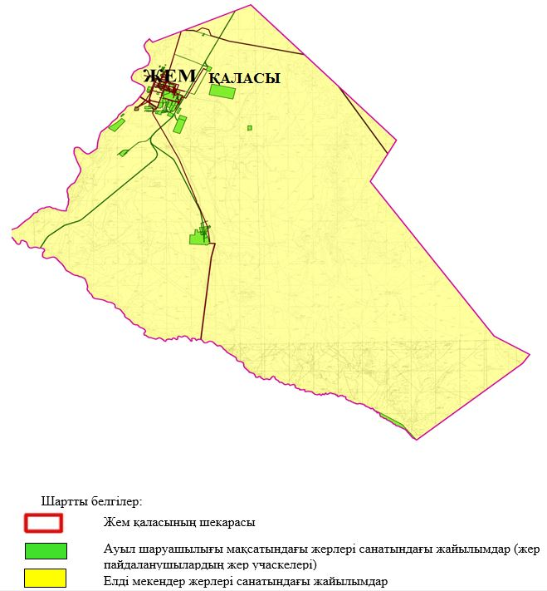

2. Жеке ауланың ауыл шаруашылығы жануарларын жаю жөніндегі халықтың мұқтажына арналған жайылымдарды, оның ішінде жайылымдардың, оның ішінде жеке ауланың ауыл шаруашылығы жануарларын жаю жөніндегі халықтың мұқтажына арналған қоғамдық жайылымдардың шекаралары мен алаңдары көрсетілетін қоғамдық жайылымдарды белгілейтін Схема (карта)

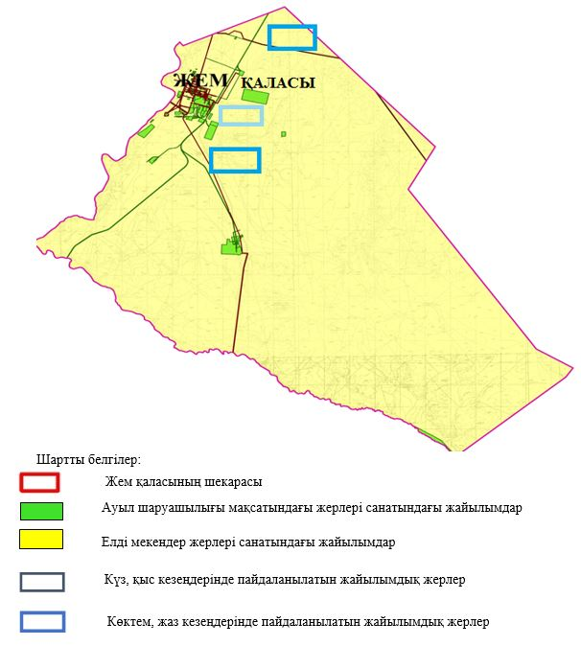

3. Жайылымдарды геоботаникалық зерттеу негізінде ұсынылатын жайылым айналымдарының схемалары көрсетілетін жайылым айналымдарының ұсынылатын схемалары көрсетілген Схема (карта)
жылдар | 1 қамау көктем | 2 қамау көктем-жаз | 3 қамау көктем-жаз-күз | 4 қамау күз
2025 | көктемгі-жазғы маусым 1 | Жазғы маусым 2 | Күзгі маусым 3 | демалу
2026 | демалу | көктемгі-жазғы маусым 1 | Жазғы маусым 2 | Күзгі маусым 3
2027 | көктемгі-жазғы маусым 1 | Летний период 2 | Күзгі маусым 3 | демалу
2028 | демалу | көктемгі-жазғы маусым 1 | Жазғы маусым 2 | Күзгі маусым 3
2029 | көктемгі-жазғы маусым 1 | Жазғы маусым 2 | Күзгі маусым 3 | демалу
ескерту: 1, 2, 3, 4 жылына қолданылатын қамаудың реті

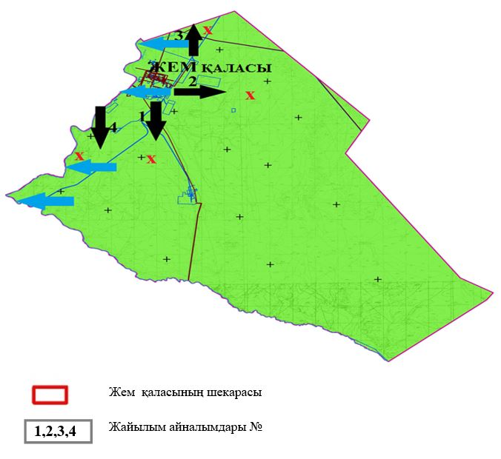

4. Ауыл шаруашылығы жануарларын айдауға арналған сервитуттарды, мал айдау трассаларын және жайылымдық инфрақұрылымның өзге де объектілерін, сондай-ақ ауыл шаруашылығы жануарларын айдауға арналған сервитуттар, мал айдау трассалары, жайылымдық инфрақұрылым объектілері, мал қорымдарының (биометриялық шұңқырлардың) орналасқан жері көрсетілетін мал қорымдарын (биометриялық шұңқырларды) белгілейтін Схема (карта)

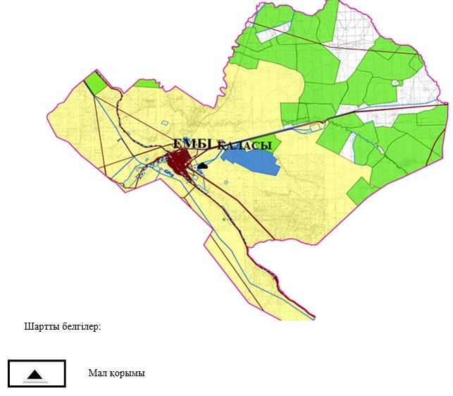

5. Жайылым пайдаланушыларға жер пайдалануға берілуі мүмкін жайылымдарды белгілейтін Схема (карта)

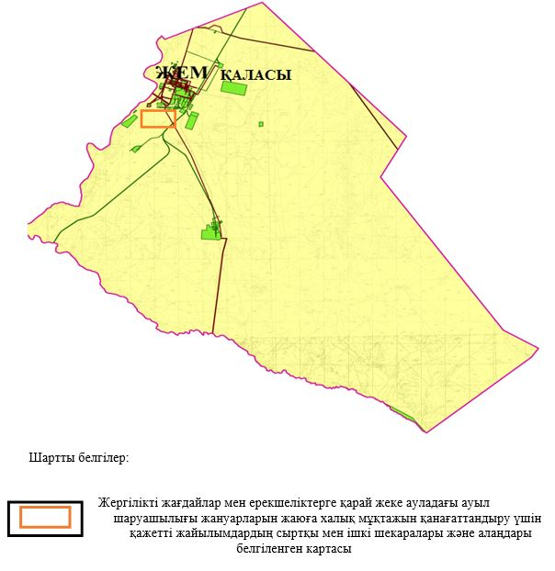

7. Жайылым пайдаланушылардың су тұтыну нормасына сәйкес жасалған су көздеріне (көлдерге, өзендерге, тоғандарға, апандарға, суару немесе суландыру арналарына, құбырлы немесе шахта құдықтарына) қол жеткізу схемасы

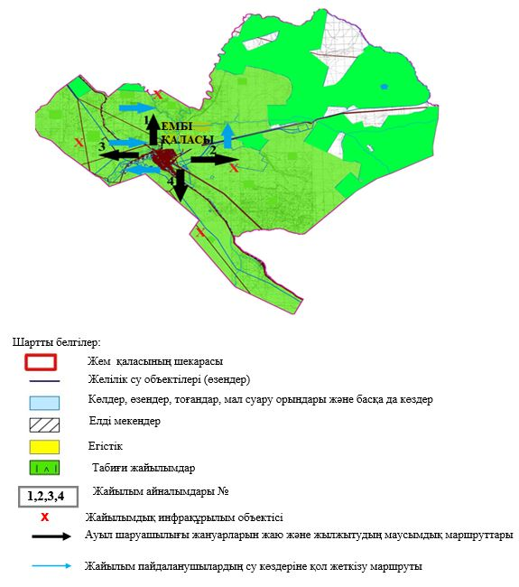

8. Ауыл, ауылдық округ жанында орналасқан жайылымдармен қамтамасыз етілмеген жеке және (немесе) заңды тұлғалардың шалғайдағы жайылымдарында ауыл шаруашылығы жануарларының мал басын орналастыру схемасы

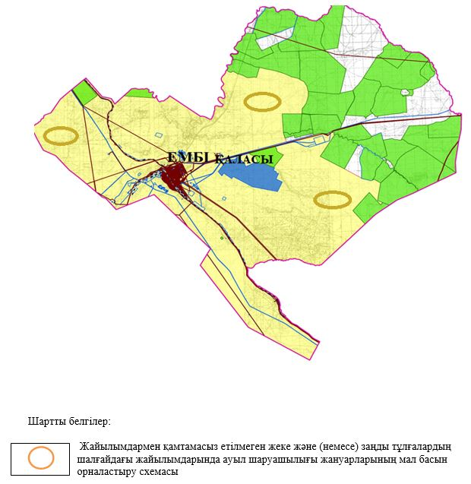

9. Ауылда, ауылдық округ маңында орналасқан жайылымдармен қамтамасыз етілмеген жеке және (немесе) заңды тұлғалардың ауыл шаруашылығы жануарларының басы үшін ауылдық округтің ауылдық елді мекендері арасында жайылымдарды қайта бөлу схемасы

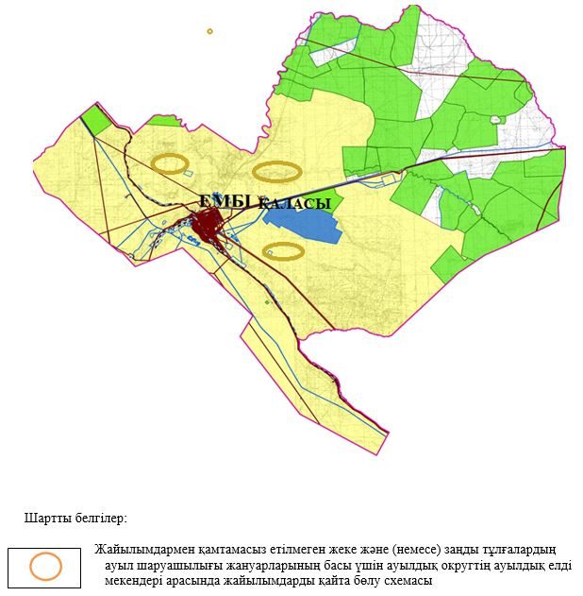

Мұғалжар аудандық
мәслихатының 2025 жылғы
11 қыркүектегі № 430 шешіміне
1 қосымша
Егіндібұлақ ауылдық округінде жайылымдарды басқару және оларды пайдалану жөніндегі 2025-2029 жылдарға арналған жоспар
Осы жайылымдарды басқару және оларды пайдалану жөніндегі жоспар (бұдан әрі-жоспар) "Жайылымдар туралы" Қазақстан Республикасы Заңының 6 – бабының 4-1) тармақшасына (бұдан әрі-Заң), "мемлекеттік статистика туралы" Қазақстан Республикасы Заңының 16-бабы 3-тармағының 2) тармақшасына, Қазақстан Республикасы Ауыл шаруашылығы министрінің 29 шілдедегі бұйрығына сәйкес әзірленді 2024 жылғы № 263 "жайылымдарды басқару және оларды пайдалану жөніндегі үлгілік жоспарды бекіту туралы" (Нормативтік құқықтық актілерді мемлекеттік тіркеу тізілімінде № 34831 болып тіркелген).
Жоспар жайылымдарды ұтымды пайдалану, жемшөпке қажеттілікті тұрақты қамтамасыз ету және жайылымдардың тозуы процестерін болғызбау мақсатында қабылданады.
Жоспарды әзірлеген кезде мыналар ескеріледі:
1) осы Жоспарға 1-қосымшаға сәйкес нысан бойынша өңірдің жер балансының және мемлекеттік жер кадастрының ақпараттық жүйесінің деректері.
2) осы Жоспарға 2-қосымшаға сәйкес нысан бойынша жайылымдарды геоботаникалық зерттеп-қарау мәліметтері.
3) Қазақстан Республикасы Ауыл шаруашылығы министрінің 2020 жылғы 3 ақпандағы № 35 бұйрығымен (Нормативтік құқықтық актілерді мемлекеттік тіркеу тізілімінде № 19987 болып тіркелген) бекітілген Мал қорымдарының (биотермиялық шұңқырлардың) тізілімін жүргізу қағидаларына сәйкес қалыптастырылған мал қорымдары (биометриялық шұңқырлар) туралы мәліметтер;
4) осы Жоспарға 3-қосымшаға сәйкес нысан бойынша жайылымдық инфрақұрылым объектілері туралы және ауыл шаруашылығы жануарларын айдап өтуге арналған сервитуттар туралы мәліметтер.
5) осы Жоспарға 4-қосымшаның 1-кестесіне сәйкес нысан бойынша ауыл шаруашылығы жануарларының иелерін көрсете отырып, оларды сәйкестендіру дерекқорынан алынған ауыл шаруашылығы жануарлары басының саны туралы деректер;
6) осы Жоспарға 4-қосымшаның 2-кестесіне сәйкес нысан бойынша ауыл шаруашылығы жануарларының түрлері мен жыныстық жас топтары бойынша қалыптастырылған үйірлердің, отарлардың, табындардың саны туралы деректер.
7) осы Жоспарға 4-қосымшаның 3-кестесіне сәйкес нысан бойынша шалғайдағы жайылымдарда жаю үшін ауыл шаруашылығы жануарлары басының саны туралы мәліметтер.
8) екпе және аридтік жайылымдарда, орман, су қорлары мен ерекше қорғалатын табиғи аумақтар жерлерінде ауыл шаруашылығы жануарларын жаю ерекшеліктері туралы деректер.
9) осы Жоспарға 5-қосымшаға сәйкес нысан бойынша ұсынылатын жайылым айналымдарының схемалары;
10) мал шаруашылығы және өсімдік шаруашылығы статистикасы бойынша ресми статистикалық ақпарат.
Жоспарда мынадай қосымшалар қамтылған:
1) әкімшілік-аумақтық бірлік аумағында жайылымдардың жер санаттары бөлінісінде орналасу схемасы (картасы), онда жайылымдардың шекаралары, алаңдары мен түрлері, оның ішінде шалғайдағы, маусымдық, құрғақ және екпе жайылымдар, жер учаскесіне құқық белгілейтін және сәйкестендіру құжаттарының негізінде олардың меншік иелері немесе жер пайдаланушылар туралы мәліметтер көрсетіледі;
2) жеке ауладағы ауыл шаруашылығы жануарларын жаю бойынша халықтың мұқтаждығына арналған жайылымдар, оның ішінде қоғамдық жайылымдар белгіленген схема (карта), онда жеке ауладағы ауыл шаруашылығы жануарларын жаю бойынша халықтың мұқтаждығына арналған жайылымдардың, оның ішінде қоғамдық жайылымдардың шекаралары мен алаңдары көрсетіледі;
3) ұсынылатын жайылым айналымдарының схемалары көрсетілген схема (карта), онда жайылымдарды геоботаникалық зерттеп-қарау негізінде ұсынылатын жайылым айналымдарының схемалары көрсетіледі;
4) ауыл шаруашылығы жануарларын айдауға арналған сервитуттар, мал айдайтын трассалар және жайылымдық инфрақұрылымның өзге де объектілері, сондай-ақ мал қорымдары (биометриялық шұңқырлар) белгіленетін схема (карта), онда ауыл шаруашылығы жануарларын айдауға арналған сервитуттар, мал айдайтын трассалар, жайылымдық инфрақұрылым объектілері, мал қорымдарының (биометриялық шұңқырлардың) орналасқан жері көрсетіледі;
5) жайылымды пайдаланушыларға жер пайдалануға берілуі мүмкін жайылымдар белгіленген схема (карта).
6) халықтың жеке ауласындағы ауыл шаруашылығы жануарларын жаю жөніндегі мұқтаждықтарын қанағаттандыру мақсатында резервке алынуға жататын жайылымдарды белгілейтін схема (карта), онда жеке ауланың ауыл шаруашылығы жануарларын жаю жөніндегі халықтың мұқтаждықтарын қанағаттандыру мақсатында резервке алынуға жататын жайылымдардың шекаралары мен алаңдары көрсетіледі.
7) суды тұтыну нормасына сәйкес жасалған су көздеріне (көлдерге, өзендерге, тоғандарға, қазандарға, суару немесе суландыру каналдарына, құбырлы немесе шахта құдықтарына) қол жеткізу схемасы, онда жануарлардың су көздеріне қарай жүріп-тұру маршруттары көрсетіледі.
8) ауыл шаруашылығы жануарларының басын шалғайдағы жайылымдарға орналастыру схемасы, онда ауыл шаруашылығы жануарларының басын орналастыруға арналған шалғайдағы жайылымдардың шекаралары мен алаңдары көрсетіледі;
9) ауылдық округке кіретін ауылдық елді мекендер арасында жайылымдарды жобалық бөлу (қайта бөлу), онда жайылымдармен қамтамасыз етілмеген жеке және заңды тұлғалардың ауыл шаруашылығы жануарларының басы үшін ауылдық округтің ауылдық елді мекендері арасында жайылымдарды бөлу (қайта бөлу) схемасы көрсетіледі;
10) тиісті әкімшілік-аумақтық бірлікте жайылымдарды ұтымды пайдалану үшін қажетті талаптар:
"Жайылымдардың жалпы алаңына түсетін жүктеменің шекті рұқсат етілетін нормасын бекіту туралы" Қазақстан Республикасы Ауыл шаруашылығы министрінің 2015 жылғы 14 сәуірдегі № 3-3/332 бұйрығына (Нормативтік құқықтық актілерді мемлекеттік тіркеу тізілімінде № 11064 болып тіркелген) сәйкес жайылымдардың жалпы алаңына түсетін жүктеменің шекті рұқсат етілетін нормасын сақтау;
жайылым айналымын және суды пайдалану көздерін ескере отырып жайылымдарды пайдалану;
жайылым алаңдарын жекеленген өріс учаскелеріне бөлу;
жайылым учаскелерін жыл маусымдары бойынша кеңістікте және уақытпен (маусым, жыл ішінде) кезектестіру;
жайылым айналымы учаскелерінің бірін жайылымсыз және ауыл шаруашылығы жануарларынсыз жыл сайын қалдыру.
Егіндібұлақ ауылдық округінде
жайылымдарды басқару және
оларды пайдалану жөніндегі
2025-2029 жылдарға арналған
жоспарға 1 қосымша
Өңірдің жер балансының және мемлекеттік жер кадастрының ақпараттық жүйесінің деректері
1-кесте. Егіндібұлақ ауылдық округінің жер санаттары бойынша жайылымдарды бөлу, гектар
Ауылдық округ атауы | Әкімшілік-аумақтық объектілер жіктеуішінің коды | Жерлің санаттары |  |  |  |  |  |  | жерлер жиыны
Ауылдық округ атауы | Әкімшілік-аумақтық объектілер жіктеуішінің коды | ауыл шаруашылығы мақсатындағы | елді мекендердің | өнеркәсіп, көлік және өзге де ауыл шаруашылығы мақсатындағы емес | ерекше қорғала-тын табиғи аумақтар-дың | орман қоры-ның | су қоры-ның | босал-қы жер | жерлер жиыны
1 | 2 | 3 | 4 | 5 | 6 | 7 | 8 | 9 | 10
Егіндібұлақ ауылдық округі | 154839000 | 157926 | 44423 | 3492 | 0 | 0 | 0 | 169724 | 375565
Әкімшілік-аумақтық бөлініс бойынша Егіндібұлақ ауылдық округінде 2 ауылдық елді мекен бар. Егіндібұлақ ауылдық округі аумағының жалпы ауданы 375565 гектар. Санаттар бойынша жерлер: ауыл шаруашылығы мақсатындағы жерлер - 157926 гектар; елді мекендердің жерлері – 44423 гектар; өнеркәсіп жерлері –3492 гектар; қордағы жерлер 169724 гектар болып бөлінеді. Ерекше қорғалатын табиғи аумақтардың, орман қорының, су қорының жерлері жоқ.
2-кесте. Елді мекеннің жайылымдарын бөлу, гектар
№  р/с | Ауылдық округ атауы | Әкімшілік-аумақтық объектілер жіктеуішінің коды | елді мекеннің атауы | Жайылымдардың жалпы алаңы, гектар | Жайылым алаңы мен түрлері
 |  |  |  |  | жеке ауладағы ауыл шаруашылығы жануарларын жаю бойынша халық мұқтажын қанағаттандыруға арналған, гектар | көпшілік пайдаланатын, мың гектар | шалғайдағы, гектар | маусымдық, гектар | аридтік, гектар | екпе жайылымдар, гектар
1 | 2 | 3 | 4 | 5 | 6 | 7 | 8 | 9 | 10 | 11
 | Егіндібұлақ ауылдық округ | 154839000 | Бұлақты  Миялыкөл | 32622  10545 | 32622  10545 | 32622  10545 | 0 | 0 | 0 | 0
Егіндібұлақ ауылдық округінің аумағында шалғайдағы, маусымдық, аридтік және екпе жайылымдар жоқ. Округте 51 агроқұрылымы жұмыс істейді, оларға 156 697 гектар жайылым бекітілген.
3-кесте. Жер учаскесіне құқық белгілейтін және сәйкестендіру құжаттары негізінде меншік иелері мен жер пайдаланушылар туралы мәліметтер
р/с № | Меншік иелерінің, жер пайдаланушылардың атауы | Бизнес сәйкестендіру нөмірі/жеке сәйкестендіру нөмірі | Жер учаскесінің кадастрлық нөмірі | Жайылымдар алаңы, мың гектар
1 | 2 | 3 | 4 | 5
1 | "Аяжан-А" ш/қ | 230764023287 | 02-027-029-013 | 0,247
 | "Аяжан-А" ш/қ | 230764023287 | 02-027 | 0,806
 | "Аяжан-А" ш/қ | 230764023287 | 02-027 | 1,581
2 | "Саяжан" ш/қ | 621019300739 | 02-027-029-021 | 1,135
3 | "Назерке" ш/қ | 081064001759 | 02-027-029-015 | 1,247
 | "Назерке" ш/қ | 081064001759 | 02-027-029-051 | 0,996
 | "Назерке" ш/қ | 081064001759 | 02-027-029-162 | 2,013
 | "Назерке" ш/қ | 081064001759 | 02-027-029-140 | 0,250
 | "Назерке" ш/қ | 081064001759 | 02-027 | 2,731
4 | "Нұрғиса" ш/қ | 120264018094 | 02-027-029-017 | 0,372
 | "Нұрғиса" ш/қ | 120264018094 | 02-027-029-001 | 2,613
5 | "Скендир" ш/қ | 540701300796 | 02-027-029-016 | 0,992
6 | "Уали" ш/қ | 040264028311 | 02-027-029-027 | 0,242
 | "Уали" ш/қ | 040264028311 | 02-027-028-028 | 1,251
7 | "Ж-Ерхан" ш/қ | 060164030016 | 02-027-029-038 | 1,107
8 | "Асыл" ш/қ | 560101303792 | 02-027-029-082 | 0,500
9 | "Шоқырақ" ш/қ | 090264015725 | 02-027-029-041 | 0,797
 | "Шоқырақ" ш/қ | 090264015725 | 02-027-035-025 | 0,403
 | "Шоқырақ" ш/қ | 090264015725 | 02-027-035-077 | 2,996
10 | "Әйтеке би" ш/қ | 061164026010 | 02-027-029-050 | 1,036
11 | "Родник" ш/қ | 690114300438 | 02-027-029-062 | 1
 | "Родник" ш/қ | 690114300438 | 02-027-029 | 1,188
 | "Родник" ш/қ | 690114300438 | 02-027-029-029 | 5,692
 | "Родник" ш/қ | 690114300438 | 02-027-029-031 | 3,309
12 | "Соркол" ш/қ | 080864016535 | 02-027-029-030 | 3,811
13 | "Айдын" ш/қ | 111264002742 | 02-027-029-060 | 0,249
14 | "Нұр дала" ш/қ | 100964005301 | 02-027-029-063 | 0,996
15 | "Даулетқазы" ш/қ | 100964008702 | 02-027-029-064 | 0,997
16 | "Нұрқанат" ш/қ | 100964006022 | 02-027-029-065 | 0,999
 | "Нұрқанат" ш/қ | 100964006022 | 02-027-029-086 | 0,988
 | "Нұрқанат" ш/қ | 100964006022 | 02-027-029-160 | 0,998
 | "Нұрқанат" ш/қ | 100964006022 | 02-027-029-134 | 1,197
 | "Нұрқанат" ш/қ | 100964006022 | 02-027-029-174 | 2,631
 | "Нұрқанат" ш/қ | 100964006022 | 02-027-029-203 | 2,695
 | "Нұрқанат" ш/қ | 100964006022 | 02-027-029- | 2,160
17 | "Альбина-А" ш/қ | 110264004082 | 02-027-029-066 | 0,499
18 | "Қалқан" ш/қ | 140964006872 | 02-027-029-068 | 1,995
19 | "Алмас" ш/қ | 540118300132 | 02-027-029-089 | 1,497
20 | "Нұржан" ш/қ | 121164020818 | 02-027-029-078 | 1,486
21 | "Борлы" ш/қ | 121164007127 | 02-027-029-081 | 1,999
 | "Борлы" ш/қ | 121164007127 | 02-027-029-155 | 4,994
22 | "Қуаныш" ш/қ | 130264022193 | 02-027-029-080 | 0,495
 | "Қуаныш" ш/қ | 130264022193 | 02-027-029 | 0,999
23 | "Сарсай" ш/қ | 130164005635 | 02-027-029-079 | 1,991
 | "Сарсай" ш/қ | 130164005635 | 02-027-029-150 | 1,996
 | "Сарсай" ш/қ | 130164005635 | 02-027-029-151 | 2,075
24 | "Мержан" ш/қ | 780813301891 | 02-027-029-088 | 0,996
25 | "Алихан" ш/қ | 131164009859 | 02-027-029-085 | 2,447
 | "Алихан" ш/қ | 131164009859 | 02-027-037-580 | 5,698
26 | "Нұрдаулет-А" ш/қ | 160364013976 | 02-027-029-154 | 0,861
27 | "Аманат-Ж" ш/қ | 790911302775 | 02-027-029-091 | 2,120
28 | "Нұралтай" ш/қ | 140864006333 | 02-027-029-119 | 2,480
29 | "Қазулан" ш/қ | 150264010014 | 02-027-029-120 | 3,207
 | "Қазулан" ш/қ | 150264010014 | 02-027-029-071 | 2,992
30 | "Тұлпар" ш/қ | 610713402343 | 02-027-029-124 | 0,993
 | "Тұлпар" ш/қ | 610713402343 | 02-027-029-125 | 1
 | "Тұлпар" ш/қ | 610713402343 | 02-027-026-036 | 0,500
 | "Тұлпар" ш/қ | 610713402343 | 02-027-0026-037 | 0,500
31 | "Тарпан" ш/қ | 580223301575 | 02-027-029-126 | 1,499
32 | "Сержан" ш/қ | 160164005728 | 02-027-029-012 | 1,423
 | "Сержан" ш/қ | 160164005728 | 02-027-029-163 | 0,743
33 | "Саят" ш/қ | 520404300252 | 02-027-029-137 | 0,997
34 | "Ақжол" ш/қ | 980724301301 | 02-027-029-152 | 0,499
35 | "Сарсен" ш/қ | 190164018241 | 02-027-029-145 | 1,377
36 | "Найза" ш/қ | 390601400439 | 02-027-029-143 | 2,997
37 | "Ақниет-Гаухар" ш/қ | 840717300786 | 02-027-029-146 | 0,999
 | "Ақниет-Гаухар" ш/қ | 840717300786 | 02-027-029-158 | 2,995
38 | "Түғырбай" ш/қ | 050464014211 | 02-027-029-033 | 0,155
 | "Түғырбай" ш/қ | 050464014211 | 02-027-029-034 | 1,212
 | "Түғырбай" ш/қ | 050464014211 | 02-027-029-138 | 1,499
39 | "Бисекен-А" | 650301301752 | 02-027-029-149 | 0,998
40 | "Ақберген" ш/қ | 580904300496 | 02-027-029-157 | 1,473
41 | "Жәнібек" ш/қ | 800101403473 | 02-027-029-167 | 1,994
42 | "Жерұйық" ш/қ | 850723302777 | 02-027-029-168 | 1,997
 | "Жерұйық" ш/қ | 850723302777 | 02-027-029-199 | 0,074
43 | "Талап-К" ш/қ | 941226350478 | 02-027-029-198 | 1,997
44 | "Ақ Сұңқар" ш/қ | 811010301084 | 02-027-029-201 | 1,994
45 | "Алмаз-2010" ш/қ | 870618302234 | 02-027-029-213 | 2,999
46 | "ҚАЗУЛАН" ш/қ | 910804300774 | 02-027-029-214 | 4,997
47 | "Ділнұр" ш/қ | 701211300948 | 02-027-029- | 5,276
48 | "Қайрақты" ш/қ | 590607301831 | 02-027-029 | 11,990
49 | "Аянат" ш/қ | 841105301899 | 02-027-029 | 2,017
50 | "Хан-Шеркеш" ш/қ | 791012301475 | 02-027-029- | 3,147
51 | "Даурен" ЖШС | 930440000939 | 02-027-029-036 | 3,237
 | жиыны |  |  | 156,697
Ескерту: аббревиатуралардың транскрипциясы: ш / қ – шаруа қожалығы; ЖШС – жауапкершілігі шектеулі серіктестігі.
Ауылдық округ аумағындағы ауыл шаруашылығы жануарларының саны: ірі қара мал-1130; қой мен ешкі – 2511 және жылқы- 421 бас.
Бұлақты ауылында: ірі қара мал –900; қой мен ешкі – 1351, жылқы-384 бас.
Миялыкөл ауылында: ірі қара мал – 230; қой мен ешкі – 1160, жылқы- 37 бас.
Ауылдық округтің жайылымдық жемшөптерінің қоректік коэффициенті 0,26 жем шөп бірлігіне дейін болады. Бұл 100 кг жайылымдық жемде табиғи ылғалдылықта 26-ға дейін жем бірлігі бар дегенді білдіреді. Жайылымдық жемшөптің осындай қоректік коэффициентімен тәулігіне: ірі қара мал -34 кг; ұсақ мал -6,4 кг; жылқы – 38,4 кг; жайылым кезеңінде 240 күн: ірі қара мал -8160 кг; ұсақ мал -1368 кг; жылқы-9216 кг, түйе 10152 кг мал азығы қажет. Өнімділігі 850 кг/га және жайылымдық жемнің коректік коэффициенті 0,26 жем. Мал жаю жүктемесі: ІҚМ-9,6; ұсақ мал-1,6, жылқы-бір басына 10,8 гектар және түйе 11,9 гектар.
4-кесте. Жайылымдарды бөлу
№ п/п | Ауылдық округ атауы | Әкімшілік-аумақтық объектілер жіктеуішінің коды | Елді мекен атауы | Ауыл шаруашылығы жануарлары үшін қажетті жайылым алаңы, гектар |  |  |  | Көпшілік пайдаланатын жайылымдардың алаңы, гектар | Шалғайдағы жайылымдар алаңы, гектар
 |  |  |  | Ірі қара мал | Ұсақ мал | жылқылар | түйелер | Көпшілік пайдаланатын жайылымдардың алаңы, гектар | Шалғайдағы жайылымдар алаңы, гектар
1 | 2 | 3 | 4 | 5 | 6 | 7 | 8 | 9 | 10
 | Егіндібұлақ ауылдық округі | 154839000 | Бұлақты | 8640 | 2162 | 4147 | 0 | 32622 | 0
 | Егіндібұлақ ауылдық округі | 154839000 | Миялыкөл | 2208 | 1856 | 400 | 0 | 10545 | 0
Ауыл шаруашылығы жануарларын жаю үшін 19413 га қажет.
Ірі қара мал – 1130; қой мен ешкі – 2511 және жылқы – 421 бас. Қоғамдық жайылымдарда жайылады, ауданы 43167 гектар, алыстағы жайылымдарда 0 Бас жайылады, ауданы 0 мың гектар.
Егіндібұлақ ауылдық округінің қоғамдық жайылым алаңы жайылатын малға жайылымдық жемге деген қажеттілікті қамтамасыз етеді.
5-кесте. Қажетті қосымша жайылымдар
р/с № | Босалқы жерлерден қажет етілетін қосымша жайылымдар, мың гектар | Қосымша берілетін жайылымдар
р/с № |  | жайылым пайдаланушыларға жер пайдалануға берілуі мүмкін жайылымдар, мың гектар | жеке ауладағы ауыл шаруашылығы жануарларын жаю бойынша халық мұқтажын қанағаттандыру мақсатында резервке қойылуға тиіс жайылымдар, мың гектар
1 | 2 | 3 | 4
Егіндібұлақ ауылдық округінде
жайылымдарды басқару және
оларды пайдалану жөніндегі
2025-2029 жылдарға арналған
жоспарға 2 қосымша
Жайылымдарды геоботаникалық зерттеп-қарау мәліметтері
Табиғи азықтық алқаптардың жіктемесі бойынша және түсініксөз бойынша шифрлар, күні | Контурлар мен сипаттамалар нөмірі (жақша ішінде) | Табиғи азықтық алқаптар типтерінің (айырмала-рының, түрлендірулерінің) жер бедеріне топыраққа байланыстырылған атауы. Басқа жерлер мен алқаптардың атауы | Алқап түрі | Контурдағы пайыздық қатынас | Алаңы, мың гектар | Заманауи пайдаланылуы
1 | 2 | 3 | 4 | 5 | 6 | 7
Егіндібұлақ ауылдық округі | 11, 17, 134, 144 | Қара жусанды және жусанды, бұталы өсімдіктері бар тау бөктерлі, шөл дала жайылым-дары | Шөлді жайылымдар, сортаң топырақтар, тау бөктерлі, жазық жайы-лымдар | Қара жусан – 60%  Тас бұйыр-ғын –40% | 43,2 | Жыл бойы
кестенің жалғасы
Жалпы түсімділік, гектарына центнерден (зерттеп қарау жылы) | Орташа жыл ішінде желінетін өсімдіктердің түсімділігі: құрғақ массаның гектарына центнерден, азық бірлігінің гектарына центнерден, қорытылатын протеиннің гектарына килограмм
Жалпы түсімділік, гектарына центнерден (зерттеп қарау жылы) | маусымдар бойынша жайылымдық азық
Жалпы түсімділік, гектарына центнерден (зерттеп қарау жылы) | шабындық | шабылатын жайылым | көктем | жаз | күз | қыс
8 | 9 | 10 | 11 | 12 | 13 | 14
10,5 | - | - | 8,8 | 9,3 | 10,1 | 5,1
Кестенің жалғасы
Контур бойынша есептелген түсімділік: құрғақ массаның гектарына центнерден (алымы), азық бірлігінің гектарына центнерден (бөлгіш) | Контур бойынша азық қоры құрғақ массаның гектарына центнерден (алымы), азық бірлігінің гектарына центнерден (бөлгіш) | Дақылдық-техникалық жай-күй, дәрілік өсімдіктердің бар-жоғы | Пайдалану бойынша ұсыныстар, малдың түрі. Жақсарту жөнінде ұсынылған шаралар
15 | 16 | 17 | 18
8,3  2158 | 358286  93154 | қанағаттанарлық | Ұсақ және ірі қара мал және жылқы үшін учаскелерді ауыстырып қолдау
Жайылымдарды геоботаникалық зерттеу мәліметтері
Географиялық орналасуы
Бұлақты - Қазақстанның Ақтөбе облысы Мұғалжар ауданындағы ауыл. Егіндібұлақ ауылдық округінің әкімшілік орталығы. Қандыағаш қаласының орталығынан оңтүстікке қарай 125 шақырым жерде орналасқан.
Климаты
Ауылдық округтің климаты құрғақ далалық, жартылай шөлейттік, шөлді аймағына жатады, қысы ұзақ қатал, қысқа ыстық жазда, қыс пен жаздың температурасының күрт қарама-қайшылықтарымен, жылдық жауын-шашынның аздығымен, құрғақшылықпен сипатталады.
Топырақ
Топырақ негізінен ашық қоңыр, гумусы аз. Геоботаникалық зерттеу нәтижесінде жайылымдардың мынадай түрлері анықталды: жартылай бұталы, сортаң, шөл жайылымдары, сортаңды топырақтар. Шөптерде: қара-жусан, көкпек-жусан, бұйырғын, тасбұйырғын, дәнді жусанды шөптер кездеседі. Ауылдық округ жайылымдарының жалпы проективті жабыны жалпы алаңның 50% құрайды. Қыша, квиноа, адыраспан, ошаған, сафора сияқты шөптердің 3% - от улы және зиянды өсімдіктердің болуы. Бұл жайылымдардың потенциалды өнімділігі табиғи ылғалдылықта 9,5 ц/га дейін болды.
Мал қорымдары (биометриялық шұңқырлар) туралы мәліметтер
Ауылдық округте бір мал қорымы бар.
Егіндібұлақ ауылдық округінде
жайылымдарды басқару және
оларды пайдалану жөніндегі
2025-2029 жылдарға арналған
жоспарға 3 қосымша
Жайылымдық инфрақұрылым объектілері туралы және ауыл шаруашылығы жануарларын айдап өтуге арналған сервитуттар туралы мәліметтер
р/с № | Жайылымдық инфрақұрылым объектілері | Жұмыс істеп тұрған жайылымдық инфрақұрылым объектілерінің саны, бірлік | Құрылысты (реконструкцияны) талап ететін, бірліктер | Ұзындығы, километр | Алаңы, мың шаршы метр
1 | 2 | 3 | 4 | 5 | 6
1. | Суландыру құрылысжайлары (ұңғымалар, құбырлы және шахталы құдықтар, апандар)
2. | Құрылысжайлар, көпірлер, жолдар
3. | Мал айдайтын жолдар, малды аялдатуға арналған алаңдар мен суат алаңдары
4. | Қойларды тоғытуға арналған ыдыстар, қоралар және қоршалған жерлер, жайылымдардың қоршаулары, шарбақтар (оның ішінде электрлі шарбақтар), ауыл шаруашылығы жануарларын қоршап-бөлшектеп жаюға арналған қашалар
5. | Ауыл шаруашылығы жануарларын ветеринариялық емдеуге арналған өткелектер
6. | Электр және жылу энергиясымен қамтамасыз етуге арналған құрылысжайлар мен объектілер, жаңартылатын және баламалы энергия көздері пайдаланылатын объектілер
7. | Сумен жабдықтау объектілері және тіршілікті қамтамасыз етудің басқа да түрлері, персоналдың маусымдық тұруына арналған құрылысжайлар және жайылымдарды күтіп-ұстау мен пайдалану үшін қажетті өзге де мүлік
Егіндібұлақ ауылдық округінде
жайылымдарды басқару және
оларды пайдалану жөніндегі
2025-2029 жылдарға арналған
жоспарға 4 қосымша
1 –кесте. Ауыл шаруашылығы жануарларының иелерін көрсете отырып, олардың саны туралы деректер
р/с № | Әкімшілік-аумақтық объектілердің жіктеуіші бойынша кенттің, ауылдың, ауылдық округтің коды | Кенттің, ауылдың, ауылдық округтің атауы | Иесінің типі | Иесінің бизнес сәйкестендіру нөмірі/ жеке сәйкестендіру нөмірі
1 | 2 | 3 | 4 | 5
1 | 154839000 | Егіндібұлақ ауылдық округі | "Аяжан-А" ш/қ | 230764023287
2 | 154839000 | Егіндібұлақ ауылдық округі | "Саяжан" ш/қ | 621019300739
3 | 154839000 | Егіндібұлақ ауылдық округі | "Назерке" ш/қ | 081064001759
4 | 154839000 | Егіндібұлақ ауылдық округі | "Нұрғиса" ш/қ | 120264018094
5 | 154839000 | Егіндібұлақ ауылдық округі | "Скендир" ш/қ | 540701300796
6 | 154839000 | Егіндібұлақ ауылдық округі | "Уали" ш/қ | 040264028311
7 | 154839000 | Егіндібұлақ ауылдық округі | "Ж-Ерхан" ш/қ | 060164030016
8 | 154839000 | Егіндібұлақ ауылдық округі | "Асыл" ш/қ | 560101303792
9 | 154839000 | Егіндібұлақ ауылдық округі | "Шоқырақ" ш/қ | 090264015725
10 | 154839000 | Егіндібұлақ ауылдық округі | "Әйтеке би" ш/қ | 061164026010
11 | 154839000 | Егіндібұлақ ауылдық округі | "Родник" ш/қ | 690114300438
12 | 154839000 | Егіндібұлақ ауылдық округі | "Соркол" ш/қ | 080864016535
13 | 154839000 | Егіндібұлақ ауылдық округі | "Айдын" ш/қ | 111264002742
14 | 154839000 | Егіндібұлақ ауылдық округі | "Нұр дала" ш/қ | 100964005301
15 | 154839000 | Егіндібұлақ ауылдық округі | "Даулетқазы" ш/қ | 100964008702
16 | 154839000 | Егіндібұлақ ауылдық округі | "Нұрқанат" ш/қ | 100964006022
17 | 154839000 | Егіндібұлақ ауылдық округі | "Альбина-А" ш/қ | 110264004082
18 | 154839000 | Егіндібұлақ ауылдық округі | "Қалқан" ш/қ | 140964006872
19 | 154839000 | Егіндібұлақ ауылдық округі | "Алмас" ш/қ | 540118300132
20 | 154839000 | Егіндібұлақ ауылдық округі | "Нұржан" ш/қ | 121164020818
21 | 154839000 | Егіндібұлақ ауылдық округі | "Борлы" ш/қ | 121164007127
22 | 154839000 | Егіндібұлақ ауылдық округі | "Қуаныш" ш/қ | 130264022193
23 | 154839000 | Егіндібұлақ ауылдық округі | "Сарсай" ш/қ | 130164005635
24 | 154839000 | Егіндібұлақ ауылдық округі | "Мержан" ш/қ | 780813301891
25 | 154839000 | Егіндібұлақ ауылдық округі | "Алихан" ш/қ | 131164009859
26 | 154839000 | Егіндібұлақ ауылдық округі | "Нұрдаулет-А" ш/қ | 160364013976
27 | 154839000 | Егіндібұлақ ауылдық округі | "Аманат-Ж" ш/қ | 790911302775
28 | 154839000 | Егіндібұлақ ауылдық округі | "Нұралтай" ш/қ | 140864006333
29 | 154839000 | Егіндібұлақ ауылдық округі | "Қазулан" ш/қ | 150264010014
30 | 154839000 | Егіндібұлақ ауылдық округі | "Тұлпар" ш/қ | 610713402343
31 | 154839000 | Егіндібұлақ ауылдық округі | "Тарпан" ш/қ | 580223301575
32 | 154839000 | Егіндібұлақ ауылдық округі | "Сержан" ш/қ | 160164005728
33 | 154839000 | Егіндібұлақ ауылдық округі | "Саят" ш/қ | 520404300252
34 | 154839000 | Егіндібұлақ ауылдық округі | "Ақжол" ш/қ | 980724301301
35 | 154839000 | Егіндібұлақ ауылдық округі | "Сарсен" ш/қ | 190164018241
36 | 154839000 | Егіндібұлақ ауылдық округі | "Найза" ш/қ | 390601400439
37 | 154839000 | Егіндібұлақ ауылдық округі | "Ақниет-Гаухар" ш/қ | 840717300786
38 | 154839000 | Егіндібұлақ ауылдық округі | "Түғырбай" ш/қ | 050464014211
39 | 154839000 | Егіндібұлақ ауылдық округі | "Бисекен-А" | 650301301752
40 | 154839000 | Егіндібұлақ ауылдық округі | "Ақберген" ш/қ | 580904300496
41 | 154839000 | Егіндібұлақ ауылдық округі | "Жәнібек" ш/қ | 800101403473
42 | 154839000 | Егіндібұлақ ауылдық округі | "Жерұйық" ш/қ | 850723302777
43 | 154839000 | Егіндібұлақ ауылдық округі | "Талап-К" ш/қ | 941226350478
44 | 154839000 | Егіндібұлақ ауылдық округі | "Ақ Сұңқар" ш/қ | 811010301084
45 | 154839000 | Егіндібұлақ ауылдық округі | "Алмаз-2010" ш/қ | 870618302234
46 | 154839000 | Егіндібұлақ ауылдық округі | "ҚАЗУЛАН" ш/қ | 910804300774
47 | 154839000 | Егіндібұлақ ауылдық округі | "Ділнұр" ш/қ | 701211300948
48 | 154839000 | Егіндібұлақ ауылдық округі | "Қайрақты" ш/қ | 590607301831
49 | 154839000 | Егіндібұлақ ауылдық округі | "Аянат" ш/қ | 841105301899
50 | 154839000 | Егіндібұлақ ауылдық округі | "Хан-Шеркеш" ш/қ | 791012301475
51 | 154839000 | Егіндібұлақ ауылдық округі | "Даурен" ЖШС | 930440000939
кестенің жалғасы
Жеке тұлғалардың аты, әкесінің аты (бар болса), тегі немесе заңды тұлғалардың атауы | Мал басының саны, бас
 | Ірі қара мал | Ұсақ мал | жылқылар | түйелер
6 | 7 | 8 | 9 | 10
Кушербаев Азамат | 20 |  | 3
Батыров Манас | 53 | 114 | 45
Андакулова Райхан | 280 | 1498 | 130
Садыков Жайлхан | 65
Скендиров Сағынғали | 50 | 19 | 37
Боранбаев Малик | 80 | 302 | 13
Агисов Мухтар | 27 | 52 | 62
Тойгулов Баймухан
Шукракова Айман | 24 | 80 | 127
Уалиев С | 114
Махметов Ғалым |  |  | 130
Шегиров Айбат | 114 |  | 145
Жиенбаев Адилғазы | 24 |  | 40
Тлеубергенов Бекбол | 10
Бисембаев Рамазан | 13 |  | 32
Шегиров Айбат | 887 | 1365 | 139
Аймагамбетов Рустам |  | 87
Шотанова Қарлыға | 21 | 200
Нуржанов Асқар |  |  | 47
Букенбаев Арстанғали | 7 | 51 | 37
Садыков Нурғиса | 175 |  | 554
Кульмагамбетова Л | 303 |  | 1
Әміржан Әлихан | 32 | 160 | 311
Умбетов Танат | 12
Танибергенова Ш | 243 | 1312 | 53
Сагындыкова Динара | 25 |  | 29
Нурбаев Асхат | 13 | 42 | 4
Танкаева Динара | 10 |  | 8
Абдыкаликов А
Аяйбергенова Т |  |  | 59
Тулегенов Ерсултан |  |  | 69
Сагындыкова Динара | 46 |  | 80
Аймуханов Шора
Нугыманов Сеилхан | 10 | 77
Дошанова Жанар | 30 | 85 | 27
Байжанова Сария |  |  | 41
Дүйсенов Қанат | 85 |  | 62
Танибергенов С | 252 |  | 58
Бисекенов А | 30 | 35 | 30
Кенешов Ерлан | 15 | 1469 | 8
Иманбаева Жанагүль | 63 | 878
Керманов Асқар |  |  | 33
Жумагазин Сырым
Джубанышев М | 29 | 19 | 25
Казанов Қайрат |  | 1344 | 10
Абдикаликов А
Каржаубаев Айдар
Сатмагамбетов Мурат
Абилкаеров Аззамат | 98 | 517 | 21
Айдарханов Рахимжан | 82 |  | 32
Кулмурзинов Сарсенбай | 63 |  | 69
2-кесте. Ауыл шаруашылығы жануарларының түрлері мен жыныстық жас топтары бойынша қалыптастырылған үйірлердің, отарлардың, табындардың саны туралы деректер
№ п/п | Әкімшілік-аумақтық объектілердің жіктеуіші бойынша кенттің, ауылдың, ауылдық округтің коды | Кенттің, ауылдың, ауылдық округтің атауы | Үйірлердің, отарлардың, табындардың саны
№ п/п |  | Кенттің, ауылдың, ауылдық округтің атауы | Ірі қара мал |  |  |  | Ұсақ мал |  |  | Жылқылар |  | Түйелер
№ п/п |  | Кенттің, ауылдың, ауылдық округтің атауы | бұқалар | сиырлар | қашарлар | бұқашықтар | қойлар және ешкілер | төл (тоқтылар, шыбыштар) | төл (еркек тоқтылар , текешіктер) | айғырлар, биелер | төл | түйелер | төл
1 | 2 | 3 | 4 | 5 | 6 | 7 | 8 | 9 | 10 | 11 | 12 | 13 | 14
 | Итого: | Егіндібұлақ | 0 | 7 | 0 | 0 | 5 | 0 | 0 | 3 | 0 | 0 | 0
3- кесте. Шалғайдағы жайылымдарда жаю үшін ауыл шаруашылығы жануарлары басының саны туралы мәліметтер
р/с № | Әкімшілік-аумақтық объектілердің жіктеуіші бойынша кенттің, ауылдың, ауылдық округтің коды | Кенттің, ауылдың, ауылдық округтің атауы | Численность поголовья, голов
р/с № |  | Кенттің, ауылдың, ауылдық округтің атауы | Ірі қара мал |  | Ұсақ мал |  | Жылқылар |  | Түйелер
р/с № |  | Кенттің, ауылдың, ауылдық округтің атауы | жеке ауладағы | ауыл шаруашылығы тауарын өндірушілер | жеке ауладағы | ауыл шаруашылығы тауарын өндірушілер | жеке ауладағы | ауыл шаруашылығы тауарын өндірушілер | жеке ауладағы | ауыл шаруашылығы тауарын өндірушілер
1 | 2 | 3 | 4 | 5 | 6 | 7 | 8 | 9 | 10 | 11
 | Итого:
Екпе және құрғақ жайылымдарда, орман, су қорлары жерлерінде және ерекше қорғалатын табиғи аумақтарда ауыл шаруашылығы жануарларын жаюдың ерекшеліктері туралы деректер
Екпе жайылымдар мен аридтік жайылымдарда ауылшаруашылық жануарларын жаю әртүрлі факторлармен, соның ішінде өсімдік жамылғысының түрімен, қоршаған орта жағдайларымен және басқару әдістерімен ерекшеленеді. Өсімдік жамылғысы адам қалыптастыратын екпе жайылымдарда жайылым көбінесе бақыланатын және қарқынды басқарылатын болады, бұл жемшөптің өнімділігі мен сапасын оңтайландыруға мүмкіндік береді. Аридтік жайылымдар, керісінше, аз өсімдіктермен және қатал жағдайлармен сипатталады, бұл тұрақтылықты қамтамасыз ету үшін бейімделгіш жайылым стратегияларын қажет етеді.
Егіндібұлақ ауылдық округінде
айылымдарды басқару және
оларды пайдалану жөніндегі
2025-2029 жылдарға арналған
жоспарға 5 қосымша
Ұсынылатын жайылым айналымдарының схемалары
жылдар | Учаскелердің нөмірлері
жылдар | I | II | III | IV
бірінші жыл | көктемгі маусым | жазғы маусым | күзгі маусым | демалатын учаске
екінші жыл | демалатын учаске | көктемгі маусым | жазғы маусым | күзгі маусым
үшінші жыл | күзгі маусым | демалатын учаске | көктемгі маусым | жазғы маусым
төртінші жыл | жазғы маусым | күзгі маусым | демалатын учаске | көктемгі маусым
Ауылдық округтің жайылымдары маусымдық болып табылады. Түрлік құрамына байланысты маусымдық жайылымдарда мал жаю жемшөптің қоректенуге жарамдылығымен және оның өнімділігін сақтау ұзақтығымен анықталады. Көктемгі жайылымдар эфемерлердің қайта өсуімен қолданылады. Жазда (бидай шөптері, дәнді-шөптер); көктемде (қауырсын шөптері басым шымтезек-жусан, қауырсынды-типті-тар жусан), күзде (жусан-дәнді дақылдар) және қыста (жартылай бұта - солянка). Жайылымдарды оларды қорғау шараларын сақтамай пайдалану көбінесе жайылымдардың тозып кетуіне, әртүрлі дәрежедегі деградацияға әкеледі. Сондай-ақ, қажетті (оңтайлы) маусымда шөпті пайдаланбау 40-70% жем бірлігін және 60-80% ақуызды жоғалтуға әкеледі. Осыған байланысты жыл сайын жаңартылатын ресурстың жоғалуын болдырмау үшін әрбір учаске өз мерзімінде пайдаланылуы тиіс.
Жайылым алаңдарын жекелеген жайылымдық учаскелерге бөлу;
Әр маусымның (күндердің) жайылым ұзақтығы белгілі бір жылдың шарттарымен анықталады. Жануарларды жаю ауа температурасының +10оС тұрақты көрсеткішіне жеткенде басталуы керек. Жайылым биіктігі 15-20 см қар жамылғысымен аяқталады.
Ауылдық округтің көктемгі жайылымдары селеулі-жусан, қауырсын-бетегелі жусан типтері басым. Жайылымның ұзақтығы көктемгі жайылымдарда (сәуір-маусым) – 70 күнді құрайды.
Жазғы жайылымдар бидай шөптері, дәнді дақылдар мен шөптердің түрлерімен ұсынылған. Жайылымның ұзақтығы (маусым-қыркүйек) 70 күн.
Күзгі жайылымдар жусан-жарма түрімен ұсынылған. Жайылымның ұзақтығы (қыркүйек-қараша) 70 күн.
Қысқы жайылымдар бұта-солянка түрімен ұсынылған. Жайылымның ұзақтығы (қараша-желтоқсан) 30 күн.
Ауыл шаруашылығы жануарларының орташа тәуліктік су тұтынуы:
Жазғы уақытта (1 бас малға тәулігіне литр):
сүтті сиырлар-55;
қысыр сиырлар-50;
2 жасқа дейінгі нетели-30;
6 айға дейінгі бұзаулар-20;
жатырды емізбейтін жұмысшы жылқылар-50;
асыл тұқымды жылқылар, емізетін жатырлар-50;
1,5 жасқа дейінгі құлындар-40;
7 айға дейінгі құлындар – 10;
ересек қой-8;
1 жасқа дейінгі жас қой-3.
Көктем және күз мезгілінде (1 бас малға тәулігіне литр):
сүтті сиырлар-45;
қысыр сиырлар-40;
2 жасқа дейінгі баспақтар-30;
6 айға дейінгі бұзаулар-15;
емізбейтін жұмысшы жылқылар-40;
асыл тұқымды жылқылар,
емізетін жатырлар-40;
1,5 жасқа дейінгі құлындар-30;
7 айға дейінгі құлындар-6;
ересек қойлар-5.
Қыс мезгілінде (1 бас малға тәулігіне литр):
сүтті сиырлар-35;
қысыр сиырлар-30;
2 жасқа дейінгі баспақтар-25;
6 айға дейінгі бұзаулар-15;
емізбейтін жұмысшы жылқылар-30;
асыл тұқымды жылқылар, емізетін жатырлар-30;
1,5 жасқа дейінгі құлындар – 20;
ересек қойлар-3.
Ауылдық округке кіретін ауылдық елді мекендер арасында жайылымдарды жобалық бөлу (қайта бөлу), онда жайылымдармен қамтамасыз етілмеген жеке және заңды тұлғалардың ауыл шаруашылығы жануарларының басы үшін ауылдық округтің ауылдық елді мекендері арасында жайылымдарды бөлу (қайта бөлу) схемасы көрсетіледі. Егіндібұлақ ауылдық округінің қоғамдық жайылым алаңы жайылымдық жемге деген қажеттілікті жайылатын мал қамтамасыз етеді.
1. Құқық белгілейтін құжаттар негізінде жер санаттары, жер учаскелерінің меншік иелері және жер пайдаланушылар бөлінісінде Егіндібұлақ ауылдық округі аумағында жайылымдардың орналасу схемасы (картасы)

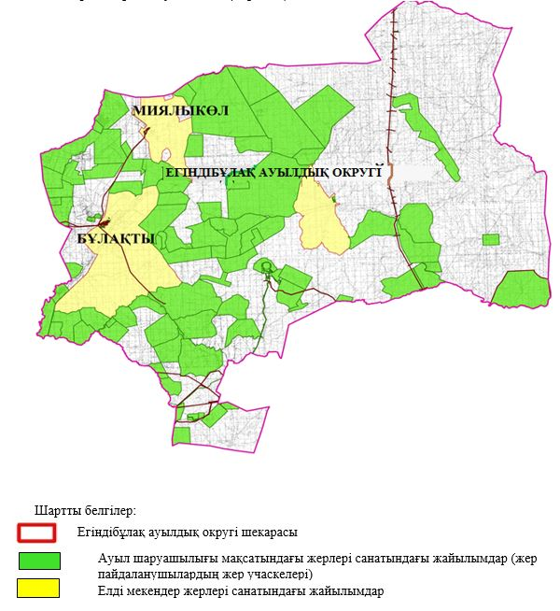

2. Жеке ауланың ауыл шаруашылығы жануарларын жаю жөніндегі халықтың мұқтажына арналған жайылымдарды, оның ішінде жайылымдардың, оның ішінде жеке ауланың ауыл шаруашылығы жануарларын жаю жөніндегі халықтың мұқтажына арналған қоғамдық жайылымдардың шекаралары мен алаңдары көрсетілетін қоғамдық жайылымдарды белгілейтін Схема (карта)

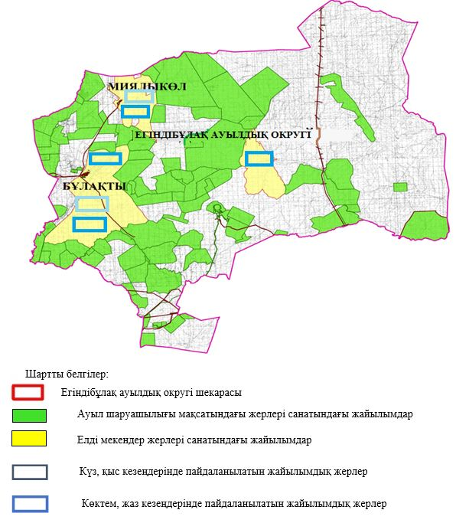

3. Жайылымдарды геоботаникалық зерттеу негізінде ұсынылатын жайылым айналымдарының схемалары көрсетілетін жайылым айналымдарының ұсынылатын схемалары көрсетілген Схема (карта)
жылдар | 1 қамау көктем | 2 қамау көктем-жаз | 3 қамау көктем-жаз-күз | 4 қамау күз
2025 | көктемгі-жазғы маусым 1 | Жазғы маусым 2 | Күзгі маусым 3 | демалу
2026 | демалу | көктемгі-жазғы маусым 1 | Жазғы маусым 2 | Күзгі маусым 3
2027 | көктемгі-жазғы маусым 1 | Летний период 2 | Күзгі маусым 3 | демалу
2028 | демалу | көктемгі-жазғы маусым 1 | Жазғы маусым 2 | Күзгі маусым 3
2029 | көктемгі-жазғы маусым 1 | Жазғы маусым 2 | Күзгі маусым 3 | демалу
ескерту: 1, 2, 3, 4 жылына қолданылатын қамаудың реті

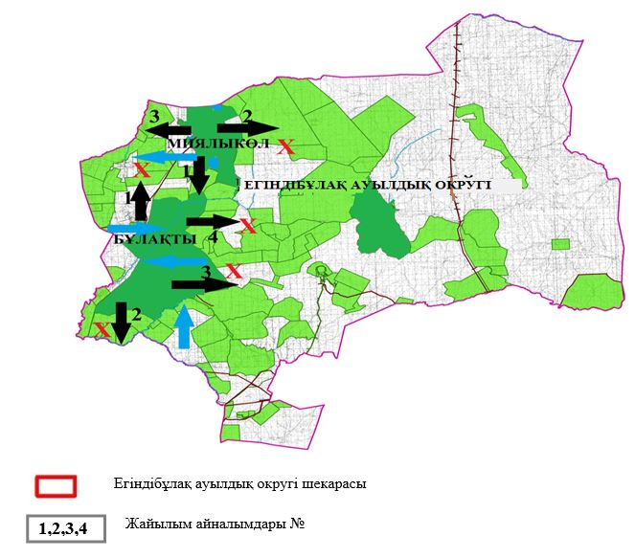

4. Ауыл шаруашылығы жануарларын айдауға арналған сервитуттарды, мал айдау трассаларын және жайылымдық инфрақұрылымның өзге де объектілерін, сондай-ақ ауыл шаруашылығы жануарларын айдауға арналған сервитуттар, мал айдау трассалары, жайылымдық инфрақұрылым объектілері, мал қорымдарының (биометриялық шұңқырлардың) орналасқан жері көрсетілетін мал қорымдарын (биометриялық шұңқырларды) белгілейтін Схема (карта)

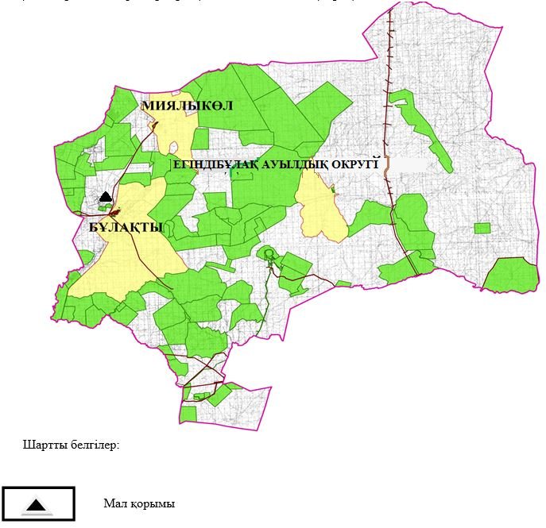

5. Жайылым пайдаланушыларға жер пайдалануға берілуі мүмкін жайылымдарды белгілейтін Схема (карта)

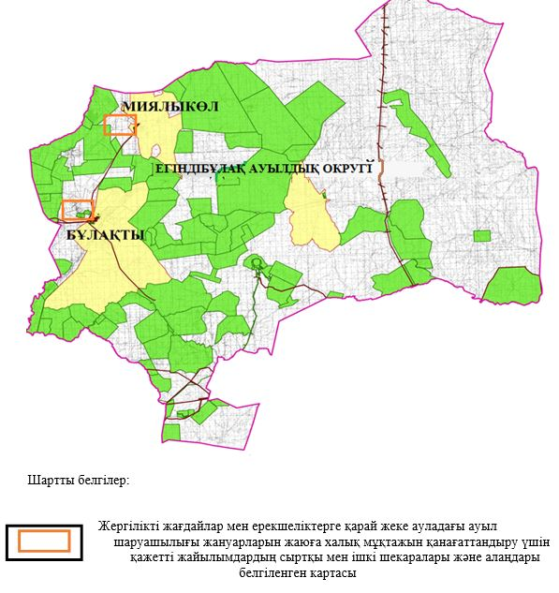

7. Жайылым пайдаланушылардың су тұтыну нормасына сәйкес жасалған су көздеріне (көлдерге, өзендерге, тоғандарға, апандарға, суару немесе суландыру арналарына, құбырлы немесе шахта құдықтарына) қол жеткізу схемасы

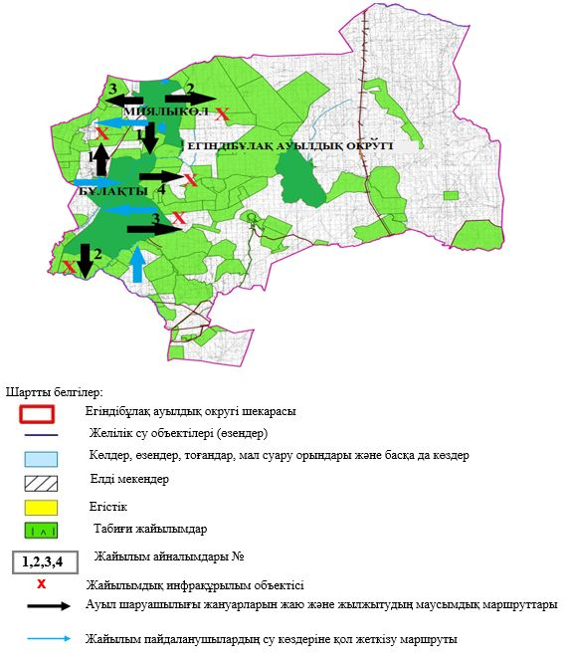

8. Ауыл, ауылдық округ жанында орналасқан жайылымдармен қамтамасыз етілмеген жеке және (немесе) заңды тұлғалардың шалғайдағы жайылымдарында ауыл шаруашылығы жануарларының мал басын орналастыру схемасы

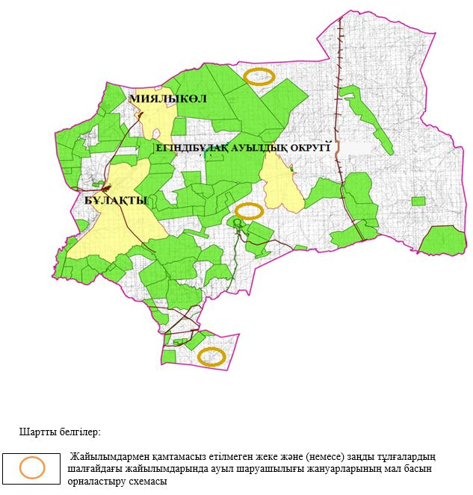

9. Ауылда, ауылдық округ маңында орналасқан жайылымдармен қамтамасыз етілмеген жеке және (немесе) заңды тұлғалардың ауыл шаруашылығы жануарларының басы үшін ауылдық округтің ауылдық елді мекендері арасында жайылымдарды қайта бөлу схемасы

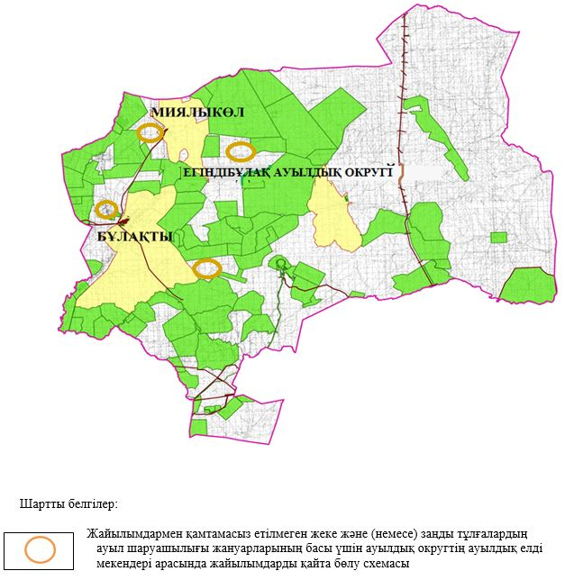

© 2012. Қазақстан Республикасы Әділет министрлігінің «Қазақстан Республикасының Заңнама және құқықтық ақпарат институты» ШЖҚ РМК

